# 第三章 Flink 高级API开发

## 课程目标

* 了解Flink的四大基石
* 掌握Flink的Time分类及各自作用
* 掌握Flink的Window操作及原理
* 掌握Flink的State操作及原理
* 掌握Flink的Checkpoint操作及原理
* 了解Flink的任务链

## Flink四大基石

Flink之所以能这么流行，离不开它最重要的四个基石：**Checkpoint、State、Time、Window**。

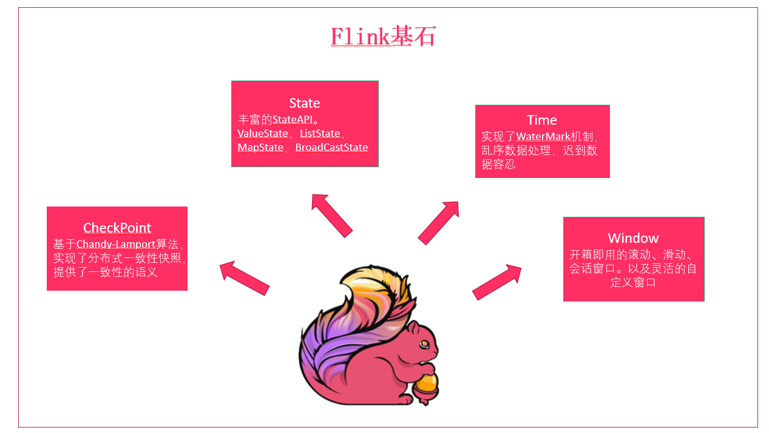

* Checkpoint

**这是Flink最重要的一个特性。**

Flink基于Chandy-Lamport算法实现了一个分布式的一致性的快照，从而提供了一致性的语义。

Chandy-Lamport算法实际上在1985年的时候已经被提出来，但并没有被很广泛的应用，而Flink则把这个算法发扬光大了。

Spark最近在实现Continue streaming，Continue streaming的目的是为了降低处理的延时，其也需要提供这种一致性的语义，最终也采用了Chandy-Lamport这个算法，说明Chandy-Lamport算法在业界得到了一定的肯定。

<https://zhuanlan.zhihu.com/p/53482103>

* State

提供了一致性的语义之后，Flink为了让用户在编程时能够更轻松、更容易地去管理状态，还提供了一套非常简单明了的State API，包括ValueState、ListState、MapState，BroadcastState。

* Time

除此之外，Flink还实现了**Watermark**的机制，能够支持基于事件的时间的处理，能够容忍迟到/乱序的数据。

* Window

另外流计算中一般在对流数据进行操作之前都会先进行开窗，即基于一个什么样的窗口上做这个计算。Flink提供了开箱即用的各种窗口，比如滑动窗口、滚动窗口、会话窗口以及非常灵活的自定义的窗口。

## Flink的Window操作

Flink 认为 **Batch 是 Streaming 的一个特例**，所以 Flink 底层引擎是一个流式引擎，在上面实现了流处理和批处理。而窗口（window）就是从 Streaming 到 Batch 的一个桥梁。**Flink 提供了非常完善的窗口机制**。

### 为什么需要Window

在流处理应用中，数据是连续不断的，有时我们需要做一些聚合类的处理，例如：在过去的1分钟内有多少用户点击了我们的网页。

在这种情况下，我们必须定义一个窗口(window)，用来收集最近1分钟内的数据，并对这个窗口内的数据进行计算。

Windows 是处理无限流的核心。Windows 将流拆分为有限大小的“**桶**”，我们可以对其进行计算。

### Flink窗口应用代码结构

Flink的窗口算子为我们提供了方便易用的API，我们可以将数据流切分成一个个窗口，对窗口内的数据进行处理。本文将介绍如何在Flink上进行窗口的计算。

一个Flink窗口应用的大致骨架结构如下所示：

* Keyed Window

|  |
| --- |
| // Keyed Window stream  .keyBy(...) <- 按照一个Key进行分组  .**window**(...) <- 将数据流中的元素分配到相应的窗口中  [.trigger(...)] <- 指定触发器Trigger（可选）  [.evictor(...)] <- 指定清除器Evictor(可选)  .reduce/aggregate/process() <- 窗口处理函数Window Function |

* Non-Keyed Window

|  |
| --- |
| // Non-Keyed Window stream  .**windowAll**(...) <- 不分组，将数据流中的所有元素分配到相应的窗口中  [.trigger(...)] <- 指定触发器Trigger（可选）  [.evictor(...)] <- 指定清除器Evictor(可选)  .reduce/aggregate/process() <- 窗口处理函数Window Function |

在上面，方括号 ([…]) 中的命令是可选的。这表明 Flink 允许您以多种不同的方式自定义窗口逻辑，使其最适合您的需求。

**首先：**我们要决定是否对一个DataStream按照Key进行分组，这一步必须在窗口计算之前进行。经过keyBy的数据流将形成多组数据，下游算子的多个实例可以并行计算。**windowAll不对数据流进行分组**，所有数据将发送到下游算子单个实例上。决定是否分组之后，窗口的后续操作基本相同，经过windowAll的算子是不分组的窗口（Non-Keyed Window），它们的原理和操作与Keyed Window类似，**唯一的区别在于所有数据将发送给下游的单个实例，或者说下游算子的并行度为1**。

### 窗口的生命周期

Flink窗口的骨架结构中有两个必须的两个操作：

* 使用窗口分配器（WindowAssigner）将数据流中的元素分配到对应的窗口。
* 当满足窗口触发条件后，对窗口内的数据使用窗口处理函数（Window Function）进行处理，常用的Window Function有reduce、aggregate、process。

其他的**trigger、evictor**则是窗口的触发和销毁过程中的附加选项，主要面向需要更多自定义的高级编程者，如果不设置则会使用默认的配置。

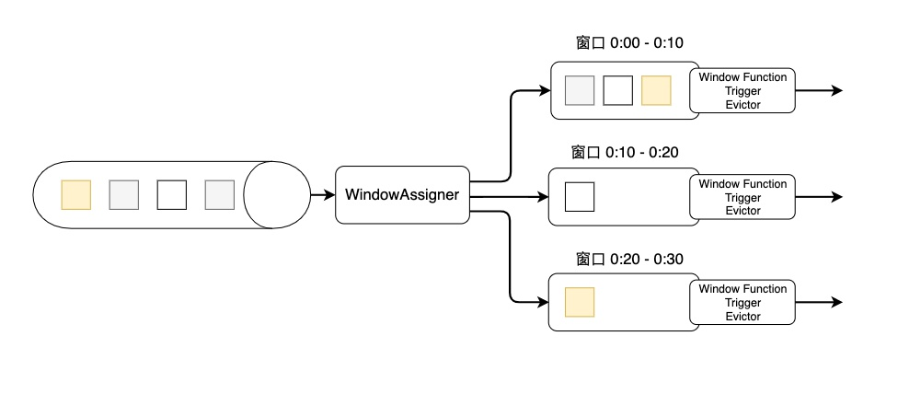

上图是窗口的生命周期示意图，假如我们设置的是一个10分钟的滚动窗口，第一个窗口的起始时间是0:00，结束时间是0:10，后面以此类推。当数据流中的元素流入后，窗口分配器会根据时间（Event Time或Processing Time）分配给相应的窗口。相应窗口满足了触发条件，比如已经到了窗口的结束时间，会触发相应的Window Function进行计算。注意，本图只是一个大致示意图，不同的Window Function的处理方式略有不同。

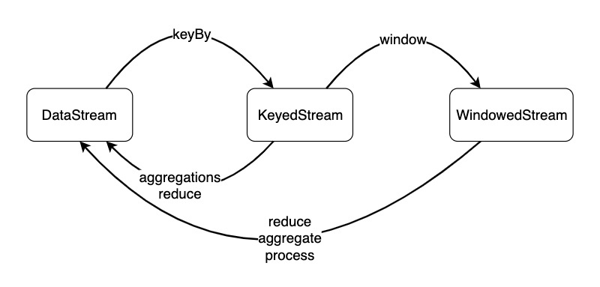

从数据类型上来看，一个DataStream经过keyBy转换成KeyedStream，再经过window转换成WindowedStream，我们要在之上进行reduce、aggregate或process等Window Function，对数据进行必要的聚合操作。

### Window类型和概念

Window可以分成两类：

* CountWindow：按照指定的数据条数生成一个Window，与时间无关。
  + 滚动计数窗口，每隔N条数据，统计前N条数据
  + 滑动计数窗口，每隔N条数据，统计前M条数据
* TimeWindow：按照时间生成Window。
  + 滚动时间窗口，每隔N时间，统计前N时间范围内的数据，窗口长度N，滑动距离N
  + 滑动时间窗口，每隔N时间，统计前M时间范围内的数据，窗口长度M，滑动距离N
  + 会话窗口，按照会话划定的窗口

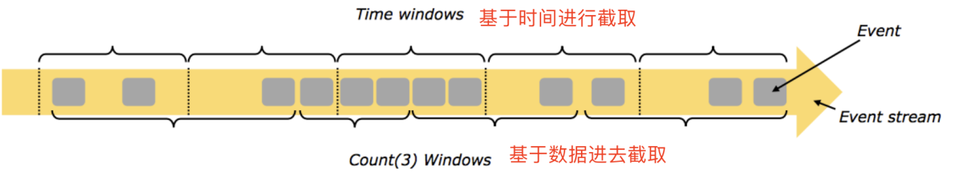

#### 滚动窗口 - TumblingWindow概念

流是连续的，无界的（**有明确的开始，无明确的结束**）

假设有个红绿灯，提出个问题：**计算一下通过这个路口的汽车数量**



对于这个问题，肯定是无法回答的，为何？

因为，统计是一种对固定数据进行计算的动作。

因为流的数据是源源不断的，无法满足固定数据的要求（因为不知道何时结束）

那么，我们换个问题：**统计1分钟内通过的汽车数量**

那么，对于这个问题，我们就可以解答了。因为这个问题确定了数据的边界，从无界的流数据中，取出了一部分有边界的数据子集合进行计算。

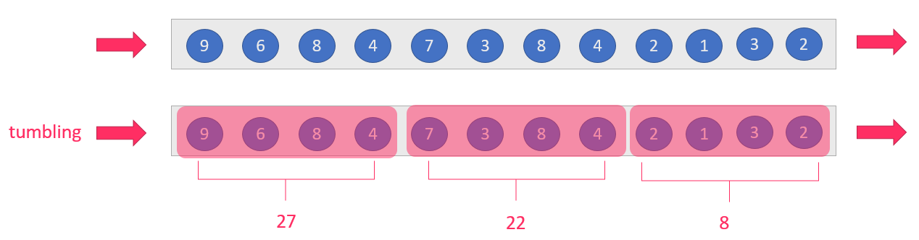

**那么，这个行为或者说这个统计的数据边界，就称之为窗口。**

同时，我们的问题，是以时间来划分被处理的数据边界的，那么按照时间划分边界的就称之为：**时间窗口**

反之，如果换个问题，统计100辆通过的车里面有多少宝马品牌，那么这个边界的划分就是按照数量的，这样的称之为：**计数窗口**

**同时，这样的窗口被称之为 滚动窗口，按照窗口划分依据分为：滚动时间窗口、滚动计数窗口**

#### 滑动窗口 – SlidingWindow概念

同样是需求，改为：

每隔1分钟，统计前面2分钟内通过的车辆数

对于这个需求我们可以看出，窗口长度是2分钟，每隔1分钟统计一次

或者：每通过100辆车，统计前面通过的50辆车的品牌占比

对于这个需求可以看出，窗口长度是50辆车，但是每隔100辆车统计一次

对于这样的窗口，我们称之为滑动窗口

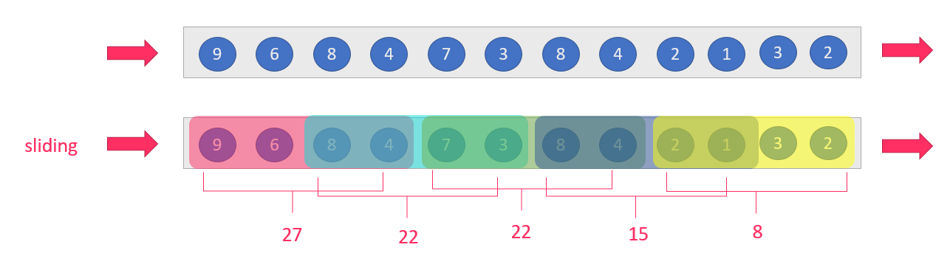

那么在这里面，统计多少数据是窗口长度（如统计2分钟内的数据，统计50辆车中的数据）

隔多久统计一次称之为滑动距离（如，每隔1分钟，每隔100辆车）

**那么可以看出，滑动窗口，就是滑动距离 不等于 窗口长度的一种窗口**

**比如，每隔1分钟 统计先前5分钟的数据，窗口长度5分钟，滑动距离1分钟，不相等**

**比如，每隔100条数据，统计先前50条数据，窗口长度50条，滑动距离100条，不相等**

**那如果相等呢？相等就是比如：每隔1分钟统计前面1分钟的数据，窗口长度1分钟，滑动距离1分钟，相等。**

**对于这样的需求可以简化成：每隔1分钟统计一次数据，这就是前面说的滚动窗口咯**

**那么，我们可以看出：**

**滚动窗口： 窗口长度 = 滑动距离**

**滑动窗口： 窗口长度 ！= 滑动距离**

其中可以发现，对于滑动窗口：

滑动距离 > 窗口长度， 会漏掉数据，比如：每隔5分钟，统计前面1分钟的数据（滑动距离5分钟，窗口长度1分钟，漏掉4分钟的数据）

滑动距离 < 窗口长度， 会重复处理数据，比如：每隔1分钟，统计前面5分钟的数据（滑动距离1分钟，窗口长度5分钟，重复处理4分钟的数据）

滑动距离 = 窗口长度， 不漏也不会重复，也就是滚动窗口

### Time - Flink的三种时间语义

我们抛开计数窗口，先看时间窗口

对于时间窗口最主要的就是时间，比如1分钟的窗口长度，那么这个1分钟是如何定义呢？

Flink中针对时间有3种类型

* EventTime[事件时间]

**事件发生的时间**，例如：点击网站上的某个链接的时间

* IngestionTime[摄入时间]

**某个Flink节点的source operator接收到数据的时间**，例如：某个source消费到kafka中的数据

* ProcessingTime[处理时间]

**某个Flink节点执行某个operation的时间**，例如：timeWindow接收到数据的时间

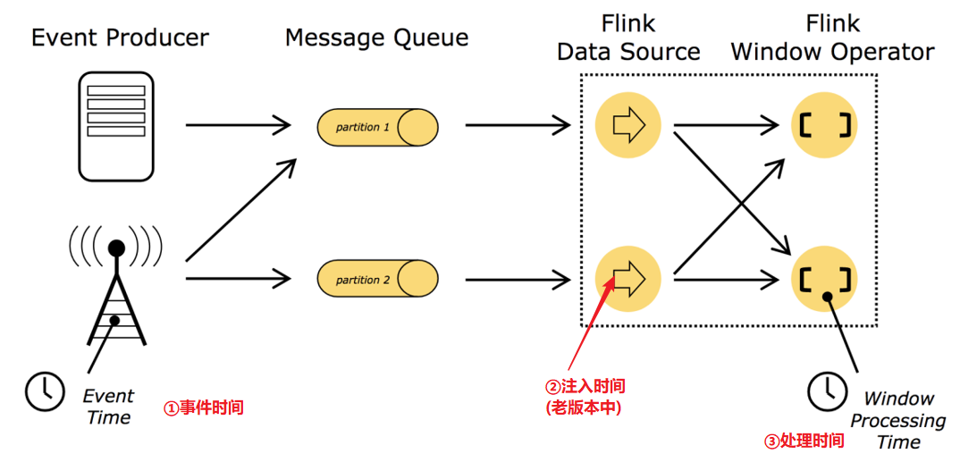

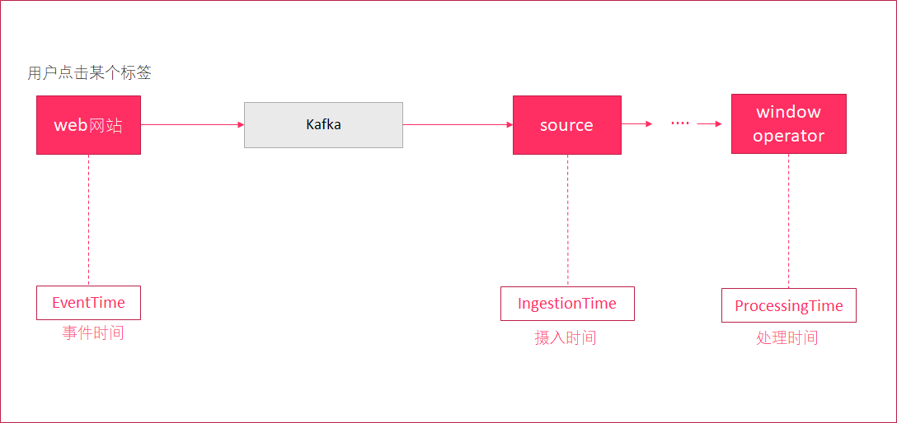

* 事件时间 event time

事件真实发生的时间。**Flink1.12版本起默认事件时间**。

|  |
| --- |
| xxx.window(TumblingEventTimeWindows) |

* 处理时间 process time

Flink处理start-log中这条数据时的设备时间。**Flink1.12之前默认处理时间**。

|  |
| --- |
| xxx.window(TumblingProcessingTimeWindows) |

**Flink1.12版本之前，如何指定为事件时间呢？**

|  |
| --- |
| // 设置按照事件时间来进行计算env**.**setStreamTimeCharacteristic**(**TimeCharacteristic**.**EventTime**)** |

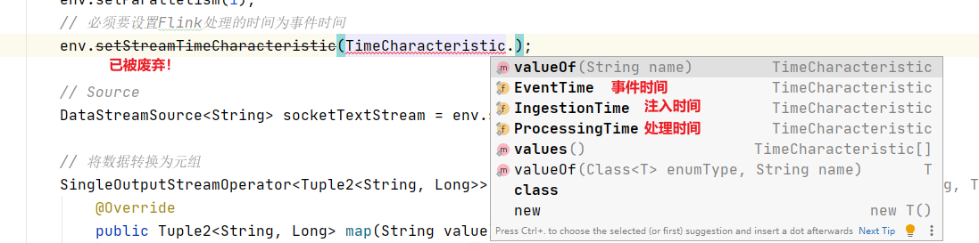

#### Event Time

在大数据领域，日志服务器生成的一条数据也可以称为一个事件。Event Time是指在数据产生时该设备上对应的时间，这个时间在进入Flink之前已经存在于数据记录中了。以后数据被Flink处理数据，如果使用Event Time作为时间标准，那么数据并不是按照Event Time的先后顺序被处理的，由于数据可能产生在多个不同的日志服务器，然后通常是再将数据写入到分布性消息中间件，然后被被Flink拉取进行处理时，处理的实际时间相对于数据产生的实际肯定有一定的延迟，并且Event Time可能也是乱序的。那么为什么还要使用Event Time呢？是因为使用Event Time时，Flink程序可以处理乱序事件和延迟数据。并且最重要的功能就是可以统计在数据产生时，对应时间的数据指标。

**总之，使用Event Time的优势是结果的可预测性，缺点是缓存较大，增加了延迟，且调试和定位问题更复杂。**

#### Processing Time

Processing Time是指事件数据被Operator处理时所在机器的系统时间，它提供了最好的性能和最低的延迟。但是，Flink是一个在分布式的计算框架，数据从产生到被处理会有一定的延迟（例如从消息队列拉取数据到Source，Source再到处理的Operator会有一定的延迟），所以Processing Time无法精准的体现出数据在产生的那个时刻的变化情况。

#### Ingestion Time

Ingestion Time指的是事件数据进入到Flink的时间。每条数据的Ingestion Time就是进入到Source Operator时所在机器的系统时间。比如Flink从Kafka消息中间件消费数据，每一条数据的Ingestion Time就是FlinkKafkaConsumer拉取数据进入到TaskManager对应的时间。Ingestion Time介于Event Time和Processing Time之间，与 Event Time 相比，Ingestion Time程序无法处理任何无序事件或延迟数据，并且程序不必指定如何生成水，Flink会自动分配时间戳和自动生成水位线。

### 窗口的使用

#### 滚动窗口

滚动窗口下窗口之间之间不重叠，且窗口长度是固定的。我们可以用**TumblingEventTimeWindows**和**TumblingProcessingTimeWindows**创建一个基于**Event Time**或**Processing Time**的滚动时间窗口。窗口的长度可以用org.apache.flink.streaming.api.windowing.time.Time中的**seconds、minutes、hours**和**days**来设置。

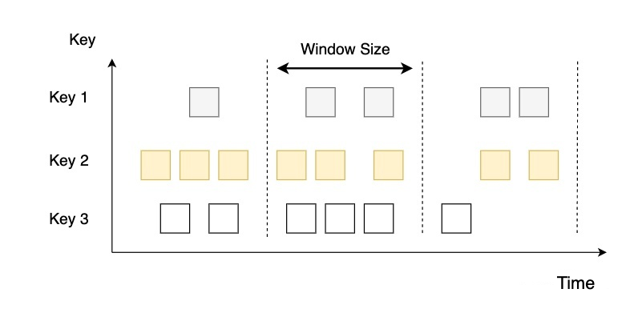

下面的代码展示了如何使用滚动窗口。代码中最后一个例子，我们在固定长度的基础上设置了偏移（Offset）。默认情况下，时间窗口会做一个对齐，比如设置一个一小时的窗口，那么窗口的起止时间是[0:00:00.000 - 0:59:59.999)。如果设置了Offset，那么窗口的起止时间将变为[0:15:00.000 - 1:14:59.999)。Offset可以用在全球不同时区设置上，如果系统时间基于格林威治标准时间（UTC-0），中国的当地时间可以设置offset为Time.hours(-8)。

|  |
| --- |
| DataStream<T> input = ...  // 基于Event Time的滚动窗口 input  .keyBy(<KeySelector>) .window(TumblingEventTimeWindows.of(Time.seconds(5))) .<window function>(...)  // 基于Processing Time的滚动窗口 input  .keyBy(<KeySelector>) .window(TumblingProcessingTimeWindows.of(Time.seconds(5))) .<window function>(...)  // 在小时级滚动窗口上设置15分钟的Offset偏移 input  .keyBy(<KeySelector>) .window(TumblingEventTimeWindows.of(Time.hours(1), Time.minutes(15))) .<window function>(...) |

**注意：**

时间窗口使用的是**timeWindow**()也可以使用**window**()，比如，input.keyBy(...).timeWindow(Time.seconds(1))。timeWindow()是一种简写。

~~当我们在执行环境设置了TimeCharacteristic.EventTime时，Flink对应调用TumblingEventTimeWindows；如果我们基于TimeCharacteristic.ProcessingTime，Flink使用TumblingProcessingTimeWindows，~~**但是这种方式被废弃**。

#### 滑动窗口

滑动窗口以一个步长（Slide）不断向前滑动，窗口的长度固定。使用时，我们要设置Slide和Size。Slide的大小决定了Flink以多快的速度来创建新的窗口，Slide较小，窗口的个数会很多。Slide小于窗口的Size时，相邻窗口会重叠，一个元素会被分配到多个窗口；Slide大于Size，有些元素可能被丢掉。

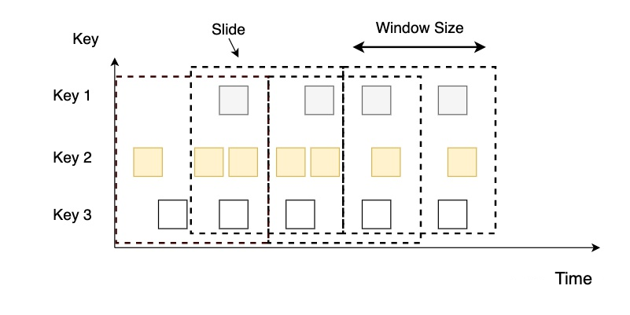

跟前面介绍的一样，我们使用Time类中的时间单位来定义Slide和Size，也可以设置offset。同样，timeWindow是一种缩写，根据执行环境中设置的时间语义来选择相应的方法初始化窗口。

|  |
| --- |
| val input: DataStream[T] = ...  // sliding event-time windows input  .keyBy(...) .window(**SlidingEventTimeWindows**.of(Time.seconds(10), Time.seconds(5))) .<window function>(...)  // sliding processing-time windows input  .keyBy(<...>) .window(**SlidingProcessingTimeWindows**.of(Time.seconds(10), Time.seconds(5))) .<window function>(...)  // sliding processing-time windows offset by -8 hours input  .keyBy(<...>) .window(**SlidingProcessingTimeWindows**.of(Time.hours(12), Time.hours(1), Time.hours(-8))) .<window function>(...) |

#### 会话窗口

会话窗口根据Session gap切分不同的窗口，当一个窗口在大于Session gap的时间内没有接收到新数据时，窗口将关闭。在这种模式下，窗口的长度是可变的，每个窗口的开始和结束时间并不是确定的。我们可以设置定长的Session gap，也可以使用SessionWindowTimeGapExtractor动态地确定Session gap的长度。

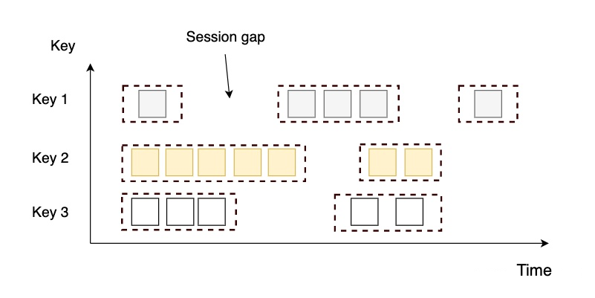

下面的代码展示了如何使用定长和可变的Session gap来建立会话窗口，其中SessionWindowTimeGapExtractor[T]的泛型T为数据流的类型，我们可以根据数据流中的元素来生成Session gap。

|  |
| --- |
| val input: DataStream[T] = ...  // event-time session windows with static gap input  .keyBy(...) .window(EventTimeSessionWindows.withGap(Time.minutes(10))) .<window function>(...)  // event-time session windows with dynamic gap input  .keyBy(...) .window(EventTimeSessionWindows.withDynamicGap(new SessionWindowTimeGapExtractor[T] { override def extract(element: T): Long = {  // determine and return session gap } })) .<window function>(...)  // processing-time session windows with static gap input  .keyBy(...) .window(ProcessingTimeSessionWindows.withGap(Time.minutes(10))) .<window function>(...)   // processing-time session windows with dynamic gap input  .keyBy(...) .window(DynamicProcessingTimeSessionWindows.withDynamicGap(new SessionWindowTimeGapExtractor[T] { override def extract(element: T): Long = {  // determine and return session gap } })) .<window function>(...) |

### 窗口的范围

窗口的判断是按照**毫秒**为单位

如果窗口长度是5秒

窗口的开始: start

**窗口的结束: start + 窗口长度 -1 毫秒**

比如窗口长度是5秒, 从0开始

那么窗口结束是: **0 + 5000 -1 = 4999**

#### 窗口的关闭和触发

窗口**不会一直存在**，当**达到某些条件**后，窗口就会执行**触发计算 + 关闭窗口**的动作

窗口的关闭和触发是两个步骤

1. 触发窗口计算，对窗口内的数据进行计算
2. 关闭窗口，数据无法进入窗口了

这两者是同步进行的

后面会学习到先触发，然后等待一段时间后才关闭的情况，后面再说

#### 窗口关闭、触发的条件

每个窗口都会有：

* 开始时间
* 结束时间

**窗口的时间单位是毫秒**

#### 如何确定数据进入哪个窗口

开始时间 和 结束时间两者结合 决定了数据是属于哪个窗口的

数据的时间要满足：

* **大于等于**开始时间
* **小于等于**结束时间

如 5秒的窗口，假设窗口开始是0，结束是5000(毫秒)

那么时间1000属于这个窗口 时间6000不属于这个窗口

时间4999属于这个窗口，时间5000不属于这个窗口

#### 窗口如何确定执行触发和关闭

结束时间决定了窗口何时关闭和触发计算，规则是：数据的时间 满足 **大于等于 结束时间 - 1毫秒**

##### 使用处理时间(Processing Time)的情况

如果使用处理时间，那么窗口按照系统时间进行判断

如果当前系统时间，**大于等于窗口的结束时间**，那么这个窗口就会被关闭，并且被触发计算

**比如 0 – 5000的窗口**

当系统时间走到了： 大于 等于 4999就会触发窗口计算和关闭

##### 使用事件时间(Event Time)的情况

如果使用事件时间，那么：

当新进入的一条数据，其事件时间大于等于某个窗口的结束时间，那么这个窗口被关闭并触发计算

比如：两个窗口 窗口A是0-5000，窗口B是5000-10000

当数据事件时间是**大于等于**4999(5000 – 1)的数据进来，会导致窗口A进行关闭和触发计算。

##### 使用水印的情况

如果使用水印，那么：

当新进入的一条数据，其水印时间，大于等于某个窗口的结束时间，那么这个窗口被关闭并触发计算

##### 总结

* 处理时间：通过当前系统时间决定窗口触发和关闭

当前系统时间会不停的向前走，所以这样的情况下，窗口的关闭和触发很稳定，比如5秒窗口，就每隔5秒触发一次

* 事件时间：通过进入到Flink的数据，所带的 事件时间来决定是否关闭窗口

数据如果不进入Flink，那么这个窗口就一直不会被关闭。

所以事件时间窗口的开关不稳定，取决于数据

* 水印时间：基于数据的事件时间，同样开闭不稳定，取决于数据是否到来以及到来的数据的事件时间是多少，**后面学习水印机制的时候细说**

### Window API

#### Window API的调用方式

我们如果想要对数据加窗口可以调用以下两种方法

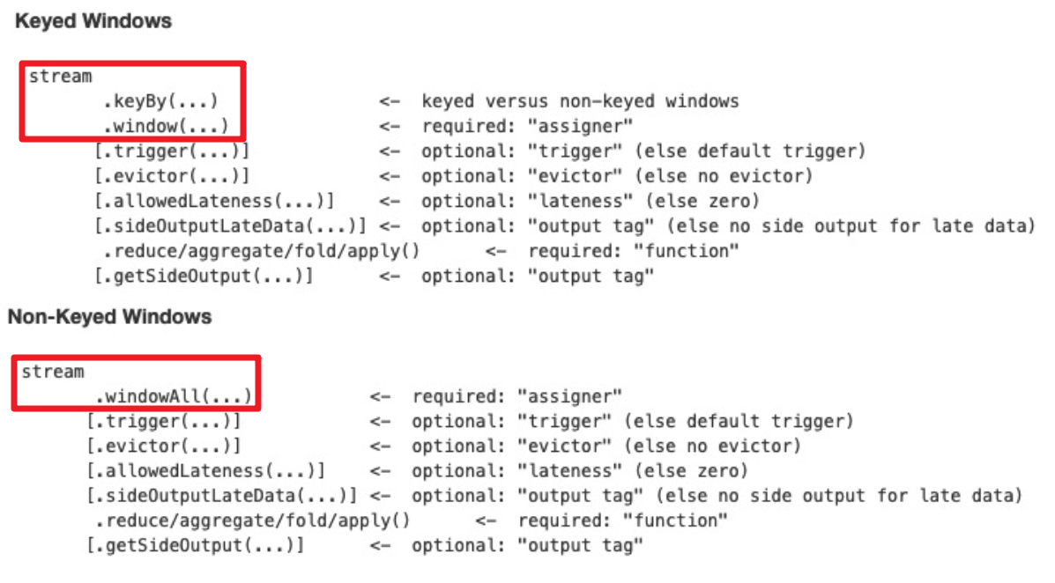

##### window方法

**仅针对keyby后的流可以使用**

对分流后的每个子流加窗口

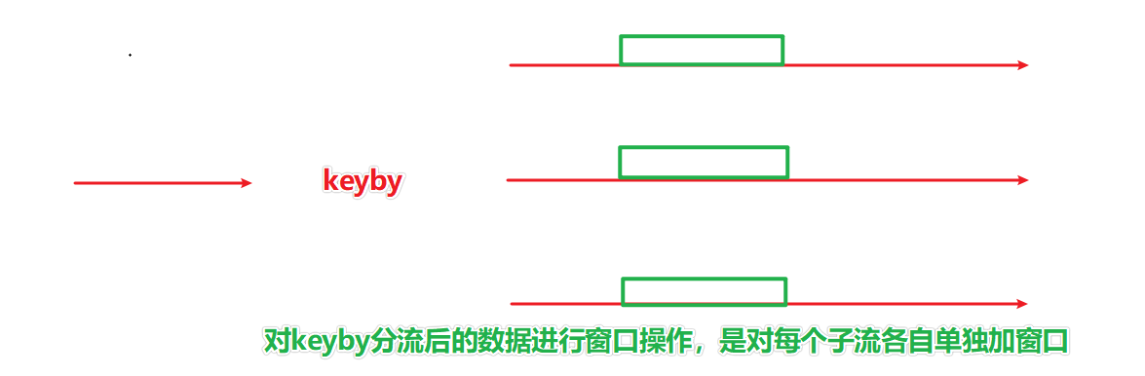

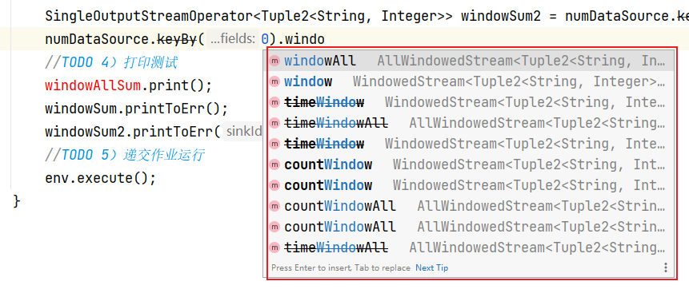

如图，可见有8个快捷方法可以使用

底层是帮组我们调用的window和windowAll方法

具体根据需要使用即可

##### windowAll方法

**使用了keyby**分流后的流或者**未使用keyby**分流后的流，均可使用

作用是：对数据进行加窗口操作，并且会忽略是否进行了keyby分流

区别在于：

* 使用keyby分流后的流如果调用windowAll, 相当于未分流的效果, Flink会忽略分流后的各个子流，而是将全量数据一起进行窗口计算
* 而未使用keyby分流后的数据，只能调用windowAll方法，无法调用window方法

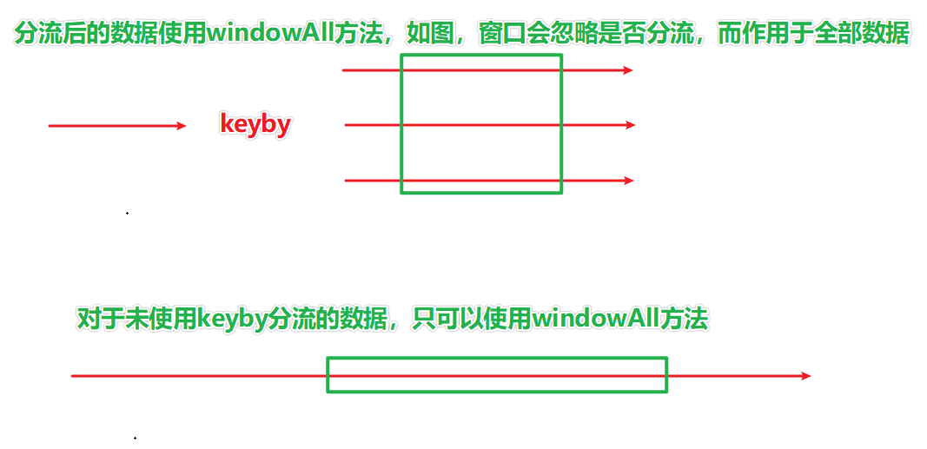

这两个方法均需要传入一个WindowAssigner对象的实例

WindowAssigner对象就是指窗口的类型具体是什么？是时间窗口还是计数窗口还是会话窗口



如图，WindowAssigner是一个抽象类，我们不能直接实例化它，一般使用它的子类

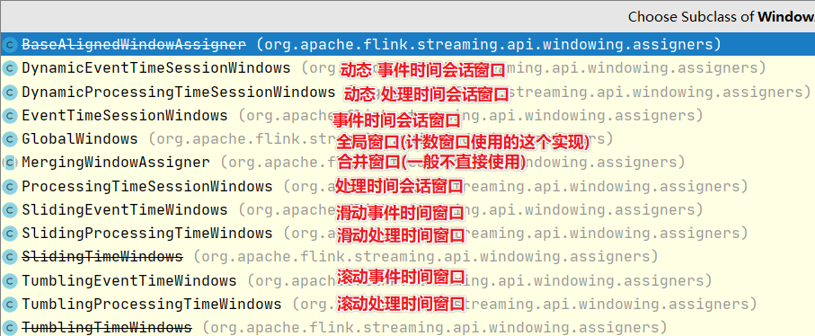

如图，这些是WindowAssigner的一些子类

我们一般常用的有：

* TumblingEventTimeWindows 滚动时间窗口, 以event时间为时间依据

实例化方式：TumblingEventTimeWindows.of(滚动窗口时间)

* TumblingProcessingTimeWindows 滚动时间窗口, 以processing时间为依据

实例化方式：TumblingProcessingTimeWindows.of()

* SlidingEventTimeWindows 滑动时间窗口, 以event时间为依据

实例化方式：SlidingEventTimeWindows of(窗口长度, 滑动距离)

* SlidingProcessingTimeWindows 滑动时间窗口, 以processing时间为依据

实例化方式：SlidingProcessingTimeWindows.of(窗口长度, 滑动距离)

* GlobalWindows 全局窗口, 滚动计数, 滑动计数均使用这个窗口来实现

实例化方式：GlobalWindows.create()

* EventTimeSessionWindows 会话时间窗口, 以event时间为依据

实例化方式：EventTimeSessionWindows.withGap(会话gap时间)

* ProcessingTimeSessionWindows 会话时间窗口, 以processing时间为依据

实例化方式：ProcessingTimeSessionWindows.withGap(会话gap时间)

#### Trigger（了解）

Flink DataStream触发器Trigger决定了何时触发WindowFunction计算，每个 WindowAssigner 都自带一个默认的trigger。

##### 八大内置触发器

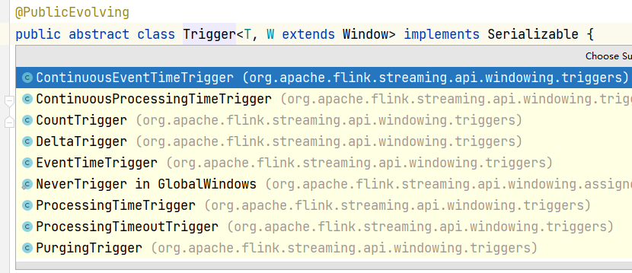

* EventTimeTrigger

EventTime Window的默认触发器。基于事件时间，当Watermark>=Window End Time时，触发窗口计算。

* ContinuousEventTimeTrigger

基于事件时间，当Watermark>=Window End Time时，触发窗口计算。或者，在Watermark>=Window End Time之前，即在窗口没有结束的情况下，以固定间隔，周期性触发窗口计算，提前获得当前窗口现阶段的聚合结果。如下:

|  |
| --- |
| keyedStream // Window Size 10秒 .timeWindow(Time.seconds(10)) // 每隔2秒就触发一次计算 .trigger(ContinuousEventTimeTrigger.of(Time.seconds(2))) // 窗口计算  .process(...) |

* ProcessingTimeTrigger

ProcessingTime Window的默认触发器。基于处理时间，当ProcessingTime>=Window End Time时，触发窗口计算。

* ContinuousProcessingTimeTrigger

基于处理时间，当ProcessingTime>=Window End Time时，触发窗口计算。或者，在ProcessingTime>=Window End Time之前，即在窗口没有结束的情况下，以固定间隔，周期性触发窗口计算，提前获得当前窗口现阶段的聚合结果。如下:

|  |
| --- |
| keyedStream // Window Size 10秒 .timeWindow(Time.seconds(10)) // 每隔2秒就触发一次计算 .trigger(ContinuousProcessingTimeTrigger.of(Time.seconds(2))) // 窗口计算  .process(...) |

* CountTrigger

Count Window的默认触发器。基于数量，当输入元素个数>=阈值(maxCount)时，就触发窗口计算。

* PurgingTrigger

清除触发器。可将任意触发器转换为清除触发器，即计算完后，窗口中的数据会被清除。

* DeltaTrigger

根据输入的元素，按DeltaFunction计算出指标(Delta)，当Delta大于设定的阈值时，触发窗口计算。

* NeverTrigger

永远不会触发的触发器，是GlobalWindow的默认触发器。

##### 自定义触发器

如果默认触发器不满足需求，可以自定义触发器，这里总结下抽象类Trigger的API。

* onElement: 向Window添加元素时，该方法就会被调用。

|  |
| --- |
| // element: 进入窗口的元素。 // timestamp: 元素到达的时间戳。 // window: 元素要添加的窗口。 // ctx: Trigger上下文, 可以获取当前水印、处理状态、注册timer计时器回调等。 public abstract TriggerResult onElement(T element, long timestamp, W window, TriggerContext ctx) throws Exception; |

* onProcessingTime: 当processing-time timer被触发时，会被调用。

|  |
| --- |
| // time: timer触发时的时间戳。 // window: timer触发的窗口。 // ctx: Trigger上下文。 public abstract TriggerResult onProcessingTime(long time, W window, TriggerContext ctx) throws Exception; |

* onEventTime: 当event-time timer被触发时，会被调用。

|  |
| --- |
| // time: timer触发时的时间戳。 // window: timer触发的窗口。 // ctx: Trigger上下文。 public abstract TriggerResult onEventTime(long time, W window, TriggerContext ctx) throws Exception; |

* canMerge: 是否需要合并Trigger State。需要合并，则为true；不需要，则为false。为true时，需要实现onMerge方法。

|  |
| --- |
| public boolean canMerge() {  return false; } |

* onMerge: 对两个Trigger的State进行Merge。

|  |
| --- |
| // window: merge产生的新窗口。 // ctx: 可以用于注册timer计时器回调和访问状态的上下文。 public void onMerge(W window, OnMergeContext ctx) throws Exception {  throw new UnsupportedOperationException("This trigger does not support merging."); } |

* clear: Window销毁时被调用。

|  |
| --- |
| // window: 要销毁的窗口。 // ctx: Trigger上下文。 public abstract void clear(W window, TriggerContext ctx) throws Exception; |

注意: onElement、onProcessingTime、onEventTime均返回TriggerResult。TriggerResult是个枚举，如下:

* CONTINUE: 不触发窗口计算。
* PURGE: 不触发窗口计算，但清除窗口中的数据
* FIRE_AND_PURGE: 触发窗口计算，并清除窗口中的数据。
* FIRE: 触发窗口计算，但不清除窗口中的数据。

##### Triggers 使用案例

下面的例子展示了自定义trigger 同时按照计数和时间（processing-time）触发窗口计算，计数五次或者满足20s滚动窗口触发窗口计算。

|  |
| --- |
| /* trigger 测试 滚动窗口，20s 然后是trigger内部技术，5个元素输出一次。 */ public class SocketSourceTriggerTest {   public static void main(String[] args) throws Exception {  /***  * 1:在node01 服务器执行命令: nc -l 9000  * 2: 启动该服务  * 3: 在命令行发数据  */  // 创建 execution environment  StreamExecutionEnvironment env = StreamExecutionEnvironment.getExecutionEnvironment();   // 通过连接 socket 获取输入数据，这里连接到本地9999端口，如果9999端口已被占用，请换一个端口  DataStream<String> text = env.socketTextStream("node01", 9999, "\n");   // 解析数据，按 word 分组，开窗，聚合  SingleOutputStreamOperator<Tuple2<String, Integer>> windowCounts = text.flatMap(new FlatMapFunction<String, Tuple2<String, Integer>>() {  @Override  public void flatMap(String value, Collector<Tuple2<String, Integer>> out) throws Exception {  for (String word : value.split("\\s")) {  out.collect(Tuple2.of(word, 1));  }  }  }).keyBy(t -> t.f0)  .window(TumblingProcessingTimeWindows.of(Time.seconds(20)))  .trigger(CustomTrigger.create())  .sum(1);   windowCounts.print().setParallelism(1);  env.execute("Socket Window WordCount");  }   public static class CustomTrigger extends Trigger<Tuple2, TimeWindow> {  private static final long serialVersionUID = 1L;  public CustomTrigger() {}  public static CustomTrigger create(){  return new CustomTrigger();  }   private static int flag = 0;  //按照计数触发  @Override  public TriggerResult onElement(Tuple2 element, long timestamp, TimeWindow window, TriggerContext ctx) throws Exception {  String currentTime = new DateTime(System.currentTimeMillis(), DateTimeZone.forID("+08:00")).toString("yyyy-MM-dd HH:mm:ss");  String windowStart = new DateTime(window.getStart(), DateTimeZone.forID("+08:00")).toString("yyyy-MM-dd HH:mm:ss");  String windowEnd = new DateTime(window.getEnd(), DateTimeZone.forID("+08:00")).toString("yyyy-MM-dd HH:mm:ss");  System.out.println("当前时间：" + currentTime + "，窗口开始时间：" + windowStart + " 窗口结束时间：" + windowEnd);  ctx.registerEventTimeTimer(window.maxTimestamp());  if (flag > 4) {  flag = 0;  System.out.println("触发计算");  //FIRE:触发计算  return TriggerResult.FIRE;  } else {  flag++;  }  System.out.println("onElement: " + element);  //CONTINUE:什么也不做  return TriggerResult.CONTINUE;  }   //按照时间（processing-time）触发：  @Override  public TriggerResult onProcessingTime(long time, TimeWindow window, TriggerContext ctx) throws Exception {  String currentTime = new DateTime(System.currentTimeMillis(), DateTimeZone.forID("+08:00")).toString("yyyy-MM-dd HH:mm:ss");  System.out.println("当前时间：" + currentTime + "，按照时间（processing-time）触发了窗口计算！");  return TriggerResult.FIRE;  }   //按照时间（event-time）触发：  @Override  public TriggerResult onEventTime(long time, TimeWindow window, TriggerContext ctx) throws Exception {  String currentTime = new DateTime(System.currentTimeMillis(), DateTimeZone.forID("+08:00")).toString("yyyy-MM-dd HH:mm:ss");  System.out.println("当前时间：" + currentTime + "，按照时间（event-time）触发了窗口计算！");  return TriggerResult.CONTINUE;  }   //Window销毁时被调用  @Override  public void clear(TimeWindow window, TriggerContext ctx) throws Exception {  String currentTime = new DateTime(System.currentTimeMillis(), DateTimeZone.forID("+08:00")).toString("yyyy-MM-dd HH:mm:ss");  System.out.println("当前时间：" + currentTime + "，Window被销毁！");  ctx.deleteProcessingTimeTimer(window.maxTimestamp());  }  } } |

#### Evictor（了解）

evictor 主要用于做一些数据的自定义操作，可以在执行用户代码之前，也可以在执行

用户代码之后，更详细的描述可以参考org.apache.flink.streaming.api.windowing.evictors.Evictor 的 evicBefore 和 evicAfter两个方法。

|  |
| --- |
| /**  * T为元素类型  * W为窗口  */ public interface Evictor<T, W extends Window> extends Serializable {   // 在Window Function前调用  void evictBefore(Iterable<TimestampedValue<T>> elements, int size, W window, EvictorContext evictorContext);   // 在Window Function后调用  void evictAfter(Iterable<TimestampedValue<T>> elements, int size, W window, EvictorContext evictorContext);   // Evictor的上下文  interface EvictorContext {  long getCurrentProcessingTime();  MetricGroup getMetricGroup();  long getCurrentWatermark();  } } |

Window内置的三种剔除器: CountEvictor、DeltaEvictor、TimeEvictor的剔除原理及使用。

* CountEvictor: 数量剔除器。在Window中保留指定数量的元素，并从窗口头部开始丢弃其余元素。
* DeltaEvictor: 阈值剔除器。计算Window中最后一个元素与其余每个元素之间的增量，丢弃增量大于或等于阈值的元素。
* TimeEvictor: 时间剔除器。保留Window中最近一段时间内的元素，并丢弃其余元素。

注意: 因为在Window Function执行前剔除比较好理解，所以这里的示例均为在Window Function之后剔除元素。

##### CountEvictor

**剔除原理**

不论是在Window Function之前剔除，或是在Window Function之后剔除，最终，都会调用CountEvictor#evict方法。

如下，可以看出CountEvictor的剔除原理:

* 窗口中数据总条数<=要保留的数据条数(maxCount)，不剔除。
* 否则，从Window头部遍历并剔除。

|  |
| --- |
| private void evict(Iterable<TimestampedValue<Object>> elements, int size, EvictorContext ctx) {  if (size <= maxCount) { *//总条数<=要保留的数据条数(maxCount)，不剔除* return;  } else { *//否则，遍历剔除* int evictedCount = 0;  for (Iterator<TimestampedValue<Object>> iterator = elements.iterator(); iterator.hasNext();){  iterator.next();  evictedCount++;  if (evictedCount > size - maxCount) {  break;  } else {  iterator.remove();  }  }  } } |

**使用方式**

|  |
| --- |
| // 测试数据: 每秒钟一条。 // 某个用户在某个时刻浏览了某个商品，以及商品的价值 // {"userID": "user_4", "eventTime": "2021-06-09 10:41:32", "eventType": "browse", "productID": "product_1", "productPrice": 10}  // API // maxCount: 要保留的元素数。 // doEvictAfter: 是否在Window Function执行之后剔除元素。默认false。 // CountEvictor.of(long maxCount) // CountEvictor.of(long maxCount, boolean doEvictAfter)  // 示例: 在Window Function执行后，从原Window中剔除元素，使得每次触发窗口计算后，原Window中只保留3个元素 kafkaStream  // 将从Kafka获取的JSON数据解析成Java Bean  .process(new KafkaProcessFunction())  // 提取时间戳生成水印 maxOutOfOrdernessSeconds=0  .assignTimestampsAndWatermarks(new MyCustomBoundedOutOfOrdernessTimestampExtractor(Time.seconds(maxOutOfOrdernessSeconds)))  // 按用户分组  .keyBy((KeySelector<UserActionLog, String>) UserActionLog::getUserID)  // 构造TimeWindow  .timeWindow(Time.seconds(10))  // 触发器: ContinuousEventTimeTrigger  .trigger(ContinuousEventTimeTrigger.of(Time.seconds(4)))  // 剔除器: Window Function执行后从Window中剔除元素,剔除后Window中只保留3个元素  .evictor(CountEvictor.of(3,true))  // 窗口函数: 获取这段时间内每个用户浏览的所有记录  .process(new ProcessWindowFunction<UserActionLog, String, String, TimeWindow>() {  @Override  public void process(String key, Context context, Iterable<UserActionLog> elements, Collector<String> out) throws Exception {  StringBuilder allRecords= new StringBuilder();  for (UserActionLog element : elements) {  allRecords.append(element).append("\n");  }   String windowStart=new DateTime(context.window().getStart(), DateTimeZone.forID("+08:00")).toString("yyyy-MM-dd HH:mm:ss");  String windowEnd=new DateTime(context.window().getEnd(), DateTimeZone.forID("+08:00")).toString("yyyy-MM-dd HH:mm:ss");   String result="Key: "+key+" 窗口开始时间: "+windowStart+" 窗口结束时间: "+windowEnd+" 窗口所有数据: \n"+allRecords;  out.collect(result);   } }) .print();   // 结果 // 第一次触发 Key: user_1 窗口开始时间: 2021-06-10 10:42:10 窗口结束时间: 2021-06-10 10:42:20 窗口所有数据: UserActionLog{userID='user_1', eventTime='2021-06-10 10:42:10', eventType='browse', productID='product_3', productPrice=30} UserActionLog{userID='user_1', eventTime='2021-06-10 10:42:11', eventType='browse', productID='product_3', productPrice=30} UserActionLog{userID='user_1', eventTime='2021-06-10 10:42:12', eventType='browse', productID='product_3', productPrice=30} UserActionLog{userID='user_1', eventTime='2021-06-10 10:42:13', eventType='browse', productID='product_2', productPrice=20} UserActionLog{userID='user_1', eventTime='2021-06-10 10:42:14', eventType='browse', productID='product_3', productPrice=30} UserActionLog{userID='user_1', eventTime='2021-06-10 10:42:15', eventType='browse', productID='product_3', productPrice=30}  // 第二次触发: 可以看到，第一次触发后，原Window中的元素只保留了3条(第13、14、15秒) Key: user_1 窗口开始时间: 2021-06-10 10:42:10 窗口结束时间: 2021-06-10 10:42:20 窗口所有数据: UserActionLog{userID='user_1', eventTime='2021-06-10 10:42:13', eventType='browse', productID='product_2', productPrice=20} UserActionLog{userID='user_1', eventTime='2021-06-10 10:42:14', eventType='browse', productID='product_3', productPrice=30} UserActionLog{userID='user_1', eventTime='2021-06-10 10:42:15', eventType='browse', productID='product_3', productPrice=30} UserActionLog{userID='user_1', eventTime='2021-06-10 10:42:16', eventType='browse', productID='product_1', productPrice=10} UserActionLog{userID='user_1', eventTime='2021-06-10 10:42:17', eventType='browse', productID='product_1', productPrice=10} UserActionLog{userID='user_1', eventTime='2021-06-10 10:42:19', eventType='browse', productID='product_1', productPrice=10} UserActionLog{userID='user_1', eventTime='2021-06-10 10:42:18', eventType='browse', productID='product_2', productPrice=20}  // 第三次触发: 同理，可以看到，第二次触发后，原Window中的元素只保留了3条(第17、19、18秒) Key: user_1 窗口开始时间: 2021-06-10 10:42:10 窗口结束时间: 2021-06-10 10:42:20 窗口所有数据: UserActionLog{userID='user_1', eventTime='2021-06-10 10:42:17', eventType='browse', productID='product_1', productPrice=10} UserActionLog{userID='user_1', eventTime='2021-06-10 10:42:19', eventType='browse', productID='product_1', productPrice=10} UserActionLog{userID='user_1', eventTime='2021-06-10 10:42:18', eventType='browse', productID='product_2', productPrice=20} |

##### DeltaEvictor

**剔除原理**

不论是在Window Function之前剔除，或是在Window Function之后剔除，最终，都会调用DeltaEvictor#evict方法。

如下，可以看出DeltaEvictor的剔除原理：

* 先找到当前窗口的最后一条元素。
* 遍历窗口中的每一条元素。每条元素(A)和最后一条元素(L)，依据用户提供的DeltaFunction计算出一个Delta。计算出的Delta大于等于设定的阈值，则剔除该元素(A)。

|  |
| --- |
| private void evict(Iterable<TimestampedValue<T>> elements, int size, EvictorContext ctx) {  // 找到当前窗口的最后一条元素  TimestampedValue<T> lastElement = Iterables.getLast(elements);  // 遍历每条元素并计算Delta。计算出的Delta大于等于设定的阈值，则剔除该条元素  for (Iterator<TimestampedValue<T>> iterator = elements.iterator(); iterator.hasNext();){  TimestampedValue<T> element = iterator.next();  if (deltaFunction.getDelta(element.getValue(), lastElement.getValue()) >= this.threshold) {  iterator.remove();  }  } } |

**使用方式**

|  |
| --- |
| // 测试数据: 每秒钟一条。 // 某个用户在某个时刻浏览了某个商品，以及商品的价值 // {"userID": "user_4", "eventTime": "2021-06-09 10:41:32", "eventType": "browse", "productID": "product_1", "productPrice": 10}  // API // threshold: 设定的阈值。 // deltaFunction: 计算Delta的函数。 // doEvictAfter: 是否在Window Function执行之后剔除元素。默认false。 // DeltaEvictor.of(double threshold, DeltaFunction<T> deltaFunction) // DeltaEvictor.of(double threshold, DeltaFunction<T> deltaFunction, boolean doEvictAfter)  // 示例: kafkaStream  // 将从Kafka获取的JSON数据解析成Java Bean  .process(new KafkaProcessFunction())  // 提取时间戳生成水印 maxOutOfOrdernessSeconds=0  .assignTimestampsAndWatermarks(new MyCustomBoundedOutOfOrdernessTimestampExtractor(Time.seconds(maxOutOfOrdernessSeconds)))  // 按用户分组  .keyBy((KeySelector<UserActionLog, String>) UserActionLog::getUserID)  // 构造TimeWindow  .timeWindow(Time.seconds(10))  // 触发器: ContinuousEventTimeTrigger  .trigger(ContinuousEventTimeTrigger.of(Time.seconds(4)))  // 剔除器: Window Function执行后从Window中剔除元素。  // 这里的剔除规则: 该窗口中，每条元素(A)对应的商品价格-最后一条元素(L)对应的商品价格，大于等于设定的阈值，则剔除该条元素(A)。  // 自定义剔除规则  .evictor(DeltaEvictor.of(10.0, new DeltaFunction<UserActionLog>() {  @Override  public double getDelta(UserActionLog oldDataPoint, UserActionLog newDataPoint) {  return oldDataPoint.getProductPrice()-newDataPoint.getProductPrice();  } },true))  // 窗口函数: 获取这段时间内每个用户浏览的所有记录  .process(new ProcessWindowFunction<UserActionLog, String, String, TimeWindow>() {  @Override  public void process(String key, Context context, Iterable<UserActionLog> elements, Collector<String> out) throws Exception {  StringBuilder allRecords= new StringBuilder();  for (UserActionLog element : elements) {  allRecords.append(element).append("\n");  }   String windowStart=new DateTime(context.window().getStart(), DateTimeZone.forID("+08:00")).toString("yyyy-MM-dd HH:mm:ss");  String windowEnd=new DateTime(context.window().getEnd(), DateTimeZone.forID("+08:00")).toString("yyyy-MM-dd HH:mm:ss");   String result="Key: "+key+" 窗口开始时间: "+windowStart+" 窗口结束时间: "+windowEnd+" 窗口所有数据: \n"+allRecords;  out.collect(result);   } })  .print();  // 结果 // 第一次触发 Key: user_1 窗口开始时间: 2021-06-10 11:19:20 窗口结束时间: 2021-06-10 11:19:30 窗口所有数据: UserActionLog{userID='user_1', eventTime='2021-06-10 11:19:20', eventType='browse', productID='product_2', productPrice=20} UserActionLog{userID='user_1', eventTime='2021-06-10 11:19:21', eventType='browse', productID='product_3', productPrice=30} UserActionLog{userID='user_1', eventTime='2021-06-10 11:19:22', eventType='browse', productID='product_3', productPrice=30} UserActionLog{userID='user_1', eventTime='2021-06-10 11:19:23', eventType='browse', productID='product_3', productPrice=30} UserActionLog{userID='user_1', eventTime='2021-06-10 11:19:24', eventType='browse', productID='product_2', productPrice=20} UserActionLog{userID='user_1', eventTime='2021-06-10 11:19:25', eventType='browse', productID='product_1', productPrice=10} UserActionLog{userID='user_1', eventTime='2021-06-10 11:19:26', eventType='browse', productID='product_2', productPrice=20}  // 第二次触发 // 可以看到，根据阈值剔除原理，这里剔除了第21、22、23秒的数据。 Key: user_1 窗口开始时间: 2021-06-10 11:19:20 窗口结束时间: 2021-06-10 11:19:30 窗口所有数据: UserActionLog{userID='user_1', eventTime='2021-06-10 11:19:20', eventType='browse', productID='product_2', productPrice=20} UserActionLog{userID='user_1', eventTime='2021-06-10 11:19:24', eventType='browse', productID='product_2', productPrice=20} UserActionLog{userID='user_1', eventTime='2021-06-10 11:19:25', eventType='browse', productID='product_1', productPrice=10} UserActionLog{userID='user_1', eventTime='2021-06-10 11:19:26', eventType='browse', productID='product_2', productPrice=20} UserActionLog{userID='user_1', eventTime='2021-06-10 11:19:27', eventType='browse', productID='product_3', productPrice=30} UserActionLog{userID='user_1', eventTime='2021-06-10 11:19:28', eventType='browse', productID='product_2', productPrice=20} UserActionLog{userID='user_1', eventTime='2021-06-10 11:19:29', eventType='browse', productID='product_3', productPrice=30}  // 第三次触发 // 可以看到，根据阈值剔除原理，这里没有剔除元素。 Key: user_1 窗口开始时间: 2021-06-10 11:19:20 窗口结束时间: 2021-06-10 11:19:30 窗口所有数据: UserActionLog{userID='user_1', eventTime='2021-06-10 11:19:20', eventType='browse', productID='product_2', productPrice=20} UserActionLog{userID='user_1', eventTime='2021-06-10 11:19:24', eventType='browse', productID='product_2', productPrice=20} UserActionLog{userID='user_1', eventTime='2021-06-10 11:19:25', eventType='browse', productID='product_1', productPrice=10} UserActionLog{userID='user_1', eventTime='2021-06-10 11:19:26', eventType='browse', productID='product_2', productPrice=20} UserActionLog{userID='user_1', eventTime='2021-06-10 11:19:27', eventType='browse', productID='product_3', productPrice=30} UserActionLog{userID='user_1', eventTime='2021-06-10 11:19:28', eventType='browse', productID='product_2', productPrice=20} UserActionLog{userID='user_1', eventTime='2021-06-10 11:19:29', eventType='browse', productID='product_3', productPrice=30} |

##### TimeEvictor

**剔除原理**

不论是在Window Function之前剔除，或是在Window Function之后剔除，最终，都会调用TimeEvictor#evict方法。

如下，可以看出TimeEvictor的剔除原理:

* 找到当前窗口时间截断点: 当前窗口最大时间点-要保留的时间段。
* 遍历窗口中的每一条元素。某条元素的时间<=截断点，则剔除该条元素。

一句话，即保留Window最近一段时间内的数据。

|  |
| --- |
| private void evict(Iterable<TimestampedValue<Object>> elements, int size, EvictorContext ctx) {  if (!hasTimestamp(elements)) {  return;  }   // 当前Window的最大时间戳  long currentTime = getMaxTimestamp(elements);  // 截断点  long evictCutoff = currentTime - windowSize;   // 当某条元素的时间戳<=截断点，则剔除该元素  for (Iterator<TimestampedValue<Object>> iterator = elements.iterator(); iterator.hasNext(); ) {  TimestampedValue<Object> record = iterator.next();  if (record.getTimestamp() <= evictCutoff) {  iterator.remove();  }  } } |

**使用方式**

|  |
| --- |
| // 测试数据: 每秒钟一条。 // 某个用户在某个时刻浏览了某个商品，以及商品的价值 // {"userID": "user_4", "eventTime": "2021-06-09 10:41:32", "eventType": "browse", "productID": "product_1", "productPrice": 10}  // API // windowSize: 保留最近windowSize时间段内的数据 // doEvictAfter: 是否在Window Function执行之后剔除元素。默认false。 TimeEvictor.of(Time windowSize)  TimeEvictor.of(Time windowSize, boolean doEvictAfter)  // 示例  kafkaStream  // 将从Kafka获取的JSON数据解析成Java Bean  .process(new KafkaProcessFunction())  // 提取时间戳生成水印 maxOutOfOrdernessSeconds=0  .assignTimestampsAndWatermarks(new MyCustomBoundedOutOfOrdernessTimestampExtractor(Time.seconds(maxOutOfOrdernessSeconds)))  // 按用户分组  .keyBy((KeySelector<UserActionLog, String>) UserActionLog::getUserID)  // 构造TimeWindow  .timeWindow(Time.seconds(10))  // 触发器: ContinuousEventTimeTrigger  .trigger(ContinuousEventTimeTrigger.of(Time.seconds(4)))  // 剔除器: 保留最近3秒的数据。在Window Function之后执行剔除操作。  .evictor(TimeEvictor.of(Time.seconds(3),true))  // 窗口函数: 获取这段时间内每个用户浏览的所有记录  .process(new ProcessWindowFunction<UserActionLog, String, String, TimeWindow>() {  @Override  public void process(String key, Context context, Iterable<UserActionLog> elements, Collector<String> out) throws Exception {  StringBuilder allRecords= new StringBuilder();  for (UserActionLog element : elements) {  allRecords.append(element).append("\n");  }   String windowStart=new DateTime(context.window().getStart(), DateTimeZone.forID("+08:00")).toString("yyyy-MM-dd HH:mm:ss");  String windowEnd=new DateTime(context.window().getEnd(), DateTimeZone.forID("+08:00")).toString("yyyy-MM-dd HH:mm:ss");   String result="Key: "+key+" 窗口开始时间: "+windowStart+" 窗口结束时间: "+windowEnd+" 窗口所有数据: \n"+allRecords;  out.collect(result);   } })  .print();  // 结果 // 第一次触发 Key: user_1 窗口开始时间: 2021-06-10 11:45:20 窗口结束时间: 2021-06-10 11:45:30 窗口所有数据: UserActionLog{userID='user_1', eventTime='2021-06-10 11:45:20', eventType='browse', productID='product_3', productPrice=30} UserActionLog{userID='user_1', eventTime='2021-06-10 11:45:21', eventType='browse', productID='product_1', productPrice=10} UserActionLog{userID='user_1', eventTime='2021-06-10 11:45:22', eventType='browse', productID='product_2', productPrice=20} UserActionLog{userID='user_1', eventTime='2021-06-10 11:45:23', eventType='browse', productID='product_1', productPrice=10} UserActionLog{userID='user_1', eventTime='2021-06-10 11:45:24', eventType='browse', productID='product_2', productPrice=20} UserActionLog{userID='user_1', eventTime='2021-06-10 11:45:25', eventType='browse', productID='product_3', productPrice=30} UserActionLog{userID='user_1', eventTime='2021-06-10 11:45:26', eventType='browse', productID='product_1', productPrice=10}  // 第二次触发 // 可以看到，第一次触发后，剔除了<=23秒的数据 Key: user_1 窗口开始时间: 2021-06-10 11:45:20 窗口结束时间: 2021-06-10 11:45:30 窗口所有数据: UserActionLog{userID='user_1', eventTime='2021-06-10 11:45:24', eventType='browse', productID='product_2', productPrice=20} UserActionLog{userID='user_1', eventTime='2021-06-10 11:45:25', eventType='browse', productID='product_3', productPrice=30} UserActionLog{userID='user_1', eventTime='2021-06-10 11:45:26', eventType='browse', productID='product_1', productPrice=10} UserActionLog{userID='user_1', eventTime='2021-06-10 11:45:27', eventType='browse', productID='product_3', productPrice=30} UserActionLog{userID='user_1', eventTime='2021-06-10 11:45:28', eventType='browse', productID='product_3', productPrice=30} UserActionLog{userID='user_1', eventTime='2021-06-10 11:45:29', eventType='browse', productID='product_2', productPrice=20}  // 第三次触发 // 可以看到，第二次触发后，剔除了<=26秒的数据 Key: user_1 窗口开始时间: 2021-06-10 11:45:20 窗口结束时间: 2021-06-10 11:45:30 窗口所有数据: UserActionLog{userID='user_1', eventTime='2021-06-10 11:45:27', eventType='browse', productID='product_3', productPrice=30} UserActionLog{userID='user_1', eventTime='2021-06-10 11:45:28', eventType='browse', productID='product_3', productPrice=30} UserActionLog{userID='user_1', eventTime='2021-06-10 11:45:29', eventType='browse', productID='product_2', productPrice=20} |

### Time Window 案例

#### tumbling-time-window (滚动窗口-无重叠数据)

窗口可以作用与DataStream之上。

如果数据是未分流（keyby）的，那么就对全量数据加窗口

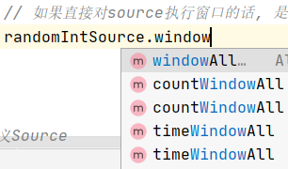

如果数据是分流后的，那么针对每个流加窗口（类似SQL的group by 后对每个分组做聚合）

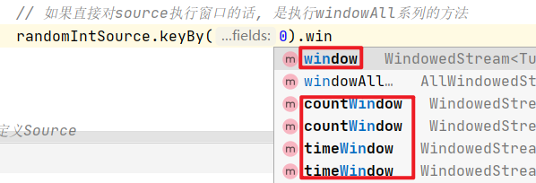

可以看出，未分流的数据，只能使用带ALL关键字的方法

* 案例：
  + 自定义一个Source, 每隔1秒产生一个的k,v k是hadoop spark flink 其中某一个, v是随机数字
  + 对数据加窗口, 窗口1对未分流的数据统计数字总和
  + 窗口2对按key分组后的数据统计每个key对应的数字总和
* 代码实现

|  |
| --- |
| /**  * 滚动-时间-窗口演示  * 自定义一个Source, 每隔1秒产生一个的k,v k是hadoop spark flink 其中某一个, v是随机数字  * 用时间窗口统计和  */ public class TumblingTimeWindowDemo {  public static void main(String[] args) throws Exception {  StreamExecutionEnvironment env = StreamExecutionEnvironment.getExecutionEnvironment();   // Source  DataStreamSource<Tuple2<String, Integer>> randomIntSource = env.addSource(new GenerateRandomNumEverySecond());   // 如果直接对source执行窗口的话, 是执行windowAll系列的方法  // 对未分组的数据统计总和, 每5秒统计一次  SingleOutputStreamOperator<Tuple2<String, Integer>> sumOfAll = randomIntSource  .windowAll(TumblingProcessingTimeWindows.of(Time.seconds(5))).sum(1);   // 安装key进行分流, 对分流后每个组进行求和统计, 窗口是滚动窗口, 每5秒一次  SingleOutputStreamOperator<Tuple2<String, Integer>> sumEachKey = randomIntSource  .keyBy(0).window(TumblingProcessingTimeWindows.of(Time.seconds(5))).sum(1);   sumOfAll.print("Sum of all:");  sumEachKey.print("Sum each key:");   env.execute();  }   /*  自定义Source  每隔1秒产生一个的k,v k是hadoop spark flink 其中某一个, v是随机数字  */  public static class GenerateRandomNumEverySecond implements SourceFunction<Tuple2<String, Integer>> {  private boolean isRun = true;  private final Random random = new Random();  private final List<String> keyList = Arrays.asList("hadoop", "spark", "flink");  @Override  public void run(SourceContext<Tuple2<String, Integer>> ctx) throws Exception {  while (this.isRun) {  String key = keyList.get(random.nextInt(3));  ctx.collect(Tuple2.of(key, random.nextInt(99)));  Thread.sleep(1000L);  }  }   @Override  public void cancel() {  this.isRun = false;  }  } } |

#### sliding-time-window (滑动窗口-有重叠数据)

**按照时间来进行窗口划分**,每次窗口的滑动距离小于窗口的长度,这样数据就会有一部分重复计算,我们参考上面的案例

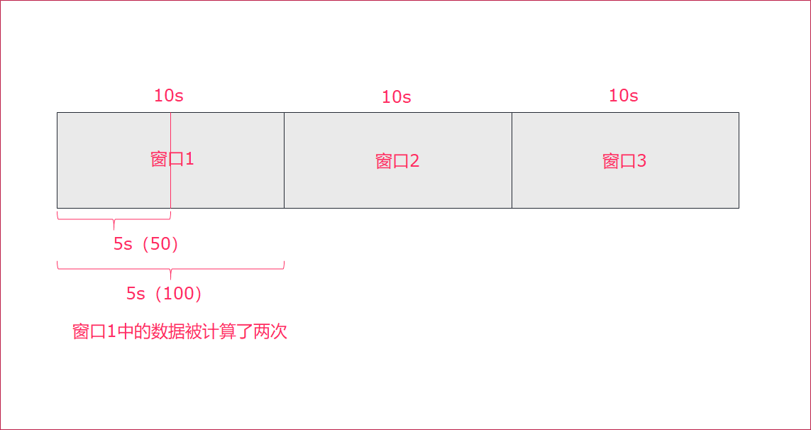

|  |
| --- |
| /**  * 滑动时间窗口案例  * 自定义一个Source, 每隔1秒产生一个的k,v k是hadoop spark flink 其中某一个, v是随机数字  * 每隔5秒统计前10秒的数据, 分别统计  * 1. 全量数字之和  * 2. 分组后每个key对应的数字之和  */ public class SlidingTimeWindowDemo {  public static void main(String[] args) throws Exception {  StreamExecutionEnvironment env = StreamExecutionEnvironment.getExecutionEnvironment();   // Source  DataStreamSource<Tuple2<String, Integer>> source = env.addSource(new GenerateRandomNumEverySecond());   // 统计全量的滑动窗口  SingleOutputStreamOperator<Tuple2<String, Integer>> sumAll = source  .timeWindowAll(Time.seconds(10), Time.seconds(5)).sum(1);   // 安装key分组后统计  SingleOutputStreamOperator<Tuple2<String, Integer>> sumEachKey = source  .keyBy(0).timeWindow(Time.seconds(10), Time.seconds(5)).sum(1);   sumAll.print("Sum all>>>");  sumEachKey.print("Sum each key>>>");   env.execute();  }   /*  自定义Source  每隔1秒产生一个的k,v k是hadoop spark flink 其中某一个, v是随机数字  */  public static class GenerateRandomNumEverySecond implements SourceFunction<Tuple2<String, Integer>> {  private boolean isRun = true;  private final Random random = new Random();  private final List<String> keyList = Arrays.asList("hadoop", "spark", "flink");  @Override  public void run(SourceContext<Tuple2<String, Integer>> ctx) throws Exception {  while (this.isRun) {  String key = keyList.get(random.nextInt(3));  Tuple2<String, Integer> value = Tuple2.of(key, random.nextInt(99));  ctx.collect(value);  System.out.println("------: " + value);  Thread.sleep(1000L);  }  }   @Override  public void cancel() {  this.isRun = false;  }  } } |
| 结果：  ------: (spark,33)  ------: (spark,66)  ------: (flink,25)  ------: (flink,57) Sum each key>>>:10> (flink,82) Sum each key>>>:1> (spark,99) Sum all>>>:11> (spark,181)  ------: (spark,25)  ------: (spark,80)  ------: (spark,4)  ------: (flink,61)  ------: (hadoop,2) Sum each key>>>:11> (hadoop,2) Sum each key>>>:1> (spark,208) Sum each key>>>:10> (flink,143) Sum all>>>:12> (spark,353)  可以看出第二次统计的结果是前10秒内数据的结果 |

#### 小结

* 滚动窗口就是,滑动距离等于窗口长度
* 滑动距离大于窗口长度，会丢失数据（每隔5秒统计前3秒数据，窗口长度3秒，滑动距离5秒）
* 滑动距离小于窗口长度，会重复计算数据（每隔5秒统计前6秒的数据，窗口长度6秒，滑动距离5秒）
* 滑动距离等于窗口长度，就是滚动窗口咯，不丢也不会重复计算

### Count-Window 案例

#### tumbling-count-window (无重叠数据)

按照个数进行统计

* 案例:

每隔5条统计数据, 分别统计

1. 全量数字之和  
2. 分组后每个key对应的数字之和

* 参考代码

|  |
| --- |
| /**  * 滚动计数窗口演示  * 自定义一个Source, 每隔1秒产生一个的k,v k是hadoop spark flink 其中某一个, v是随机数字  * 每隔5条统计数据, 分别统计  * 1. 全量数字之和  * 2. 分组后每个key对应的数字之和  */ public class TumblingCountWindowDemo {  public static void main(String[] args) throws Exception {  StreamExecutionEnvironment env = StreamExecutionEnvironment.getExecutionEnvironment();   // Source  DataStreamSource<Tuple2<String, Integer>> source = env.addSource(new GenerateRandomNumEverySecond());   // 统计全部数据, 每隔5条  SingleOutputStreamOperator<Tuple2<String, Integer>> sumAll = source  .countWindowAll(5).sum(1);   // 统计每个key分组后的数据, 每隔5条  // 这个5条是每个分组内达到5条, 而不是总的达到5条  SingleOutputStreamOperator<Tuple2<String, Integer>> sumEachKey = source  .keyBy(0).countWindow(5).sum(1);   sumAll.print("Sum all>>>");  sumEachKey.print("Sum each key>>>");   env.execute();  }   /*  自定义Source  每隔1秒产生一个的k,v k是hadoop spark flink 其中某一个, v是随机数字  */  public static class GenerateRandomNumEverySecond implements SourceFunction<Tuple2<String, Integer>> {  private boolean isRun = true;  private final Random random = new Random();  private final List<String> keyList = Arrays.asList("hadoop", "spark", "flink");  @Override  public void run(SourceContext<Tuple2<String, Integer>> ctx) throws Exception {  while (this.isRun) {  String key = keyList.get(random.nextInt(3));  Tuple2<String, Integer> value = Tuple2.of(key, random.nextInt(9));  ctx.collect(value);  System.out.println("------: " + value);  Thread.sleep(1000L);  }  }   @Override  public void cancel() {  this.isRun = false;  }  } } |

#### sliding-count-window (有重叠数据)

上诉案例修改为: 窗口长度是10，滑动长度是3

|  |
| --- |
| /**  * 滑动计数窗口案例  * 每隔5条统计数据, 统计前10行  * 1. 全量数字之和  * 2. 分组后每个key对应的数字之和  *  * 窗口长度5, 滑动距离10  */ public class SlidingCountWindowDemo {  public static void main(String[] args) throws Exception {  StreamExecutionEnvironment env = StreamExecutionEnvironment.getExecutionEnvironment();   // Source  DataStreamSource<Tuple2<String, Integer>> source = env.addSource(new TumblingCountWindowDemo.GenerateRandomNumEverySecond());   // 统计全部数据, 每隔5条, 统计前10条数据  SingleOutputStreamOperator<Tuple2<String, Integer>> sumAll = source  .countWindowAll(10, 5).sum(1);   // 统计每个key分组后的数据, 每隔5条  // 这个5条是每个分组内达到5条, 而不是总的达到5条  SingleOutputStreamOperator<Tuple2<String, Integer>> sumEachKey = source  .keyBy(0).countWindow(10, 5).sum(1);   sumAll.print("Sum all>>>");  sumEachKey.print("Sum each key>>>");   env.execute();  }   /*  自定义Source  每隔1秒产生一个的k,v k是hadoop spark flink 其中某一个, v是随机数字  */  public static class GenerateRandomNumEverySecond implements SourceFunction<Tuple2<String, Integer>> {  private boolean isRun = true;  private final Random random = new Random();  private final List<String> keyList = Arrays.asList("hadoop", "spark", "flink");  @Override  public void run(SourceContext<Tuple2<String, Integer>> ctx) throws Exception {  while (this.isRun) {  String key = keyList.get(random.nextInt(3));  Tuple2<String, Integer> value = Tuple2.of(key, random.nextInt(9));  ctx.collect(value);  System.out.println("------: " + value);  Thread.sleep(1000L);  }  }   @Override  public void cancel() {  this.isRun = false;  }  } } |

#### 小结

计数窗口和时间窗口在滑动方面的功能一致，只是计量单位不同，一个是时间一个是数据条数

**不过要注意的是，对于分流后的数据进行窗口操作，计数窗口是每个组达到规定的窗口数据条数后才会被触发**

**而时间窗口每个组触发的点是一致的。这点要注意。**

### 会话窗口(Session Windows) 概念和案例

Flink从**1.1**开始支持Session window，它是属于基于时间的窗口。

这里以**EventTime**为例，基于时间的窗口，可以分为3种：

* TumblingEventTimeWindows
* SlidingEventTimeWindows
* EventTimeSessionWindows

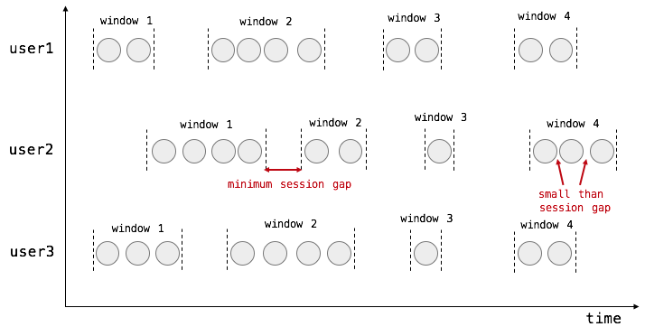

对于Tumbling与Sliding窗口，其窗口的时间大小是固定的, 只是滑动的不同，例如10秒钟一个窗口，那么窗口中开始时间和结束时间一定是一个10秒的间隔，例如从10:00:00到10:00:10。Sliding的窗口大小也是固定的，例如每隔10秒钟统计过去20秒的数据，那么它的窗口也是从10:00:00到10:00:20,大小是20秒。

**而Session window的窗口大小，则是由数据本身决定**。例如，基于同一个key，有如下几条数据，其自身时间戳如下：

|  |
| --- |
| key,10:00:00  key,10:00:03  key,10:00:05  key,10:00:12  key,10:00:15  key,10:00:24  key,10:00:30  key,10:00:42 |
| 那么，假设Session Window的时间gap如果是6秒，那么，上面的数据会被分成以下几个窗口 |
|  |
| 可以看到，session window只需要设置一个**时间间隔（gap）**即可定义一个session window机制。 |

#### session window窗口分析

下面我们来分析下上面的数据。

* 首先，我们设置的时间gap是6秒，那么，当相邻的记录相差>=6秒时，则触发窗口
* 对于第一条记录与第二条记录，其时间间隔是3秒，那么这两条记录属于同一个窗口内，此时并不触发窗口
* 第二条与第三条记录，间隔2秒，也不触发窗口
* 第三条与第四条记录，间隔>=6秒（7秒），此时，窗口被触发了
* 第四条记录与第五条记录间隔3秒，不触发
* 第五条与第六条间隔9秒，触发
* 第六条与第七条间隔6秒，触发
* 第七条与第八条间隔12秒，触发

到此，上边这些数据被划分到不同的窗口中，每个窗口的大小也不一样。

那么，每个窗口的时间范围有没有什么共性？我们可以按照下面的公式来计算每个窗口的时间范围：

窗口大小=[第一条数据的时间，第一个与相邻数据相差大于等于gap的时间+gap)

看似有点难以理解，其实现实的意义就是：窗口内包含的数据是“活跃的”。

**例如：**用户点击行为，如果认为30秒间隔用户没有操作，则认为是不活跃的。那么通过session window，定义一个30秒的gap，此时，每个窗口内的数据，都是用户在活跃期间的数据，超过30秒了没有任何操作，则认为用户不活跃，有可能下线。

#### 案例代码

案例: 自定义一个Source, 每隔随机的秒(1~10)之间产生1条数据  
数据是key value, key: hadoop spark flink 其中一个, value: 是随机的数字

需求1：定义一个会话时间窗口, 5秒gap, 统计全量数据之和

需求2: 定义一个会话时间窗口, 5秒gap, 统计按照key分组后的每个组数据内的数字和

**注意： 会话时间窗口必须分组, 不分组的话没有自带的实现方法, 需要手动实现窗口自行实现**

|  |
| --- |
| /**  * 时间会话窗口的演示  * 按照5秒的gap设置  *  * 案例: 自定义一个Source, 每隔随机的秒(1~10)之间产生1条数据  * 数据是key value, key: hadoop spark flink 其中一个, value: 是随机的数字  * 需求1: 定义一个会话时间窗口, 5秒gap, 统计全量数据之和  * 需求2: 定义一个会话时间窗口, 5秒gap, 统计按照key分组后的每个组数据内的数字和  */ public class TimeSessionWindowDemo {  final private static SimpleDateFormat sdf = new SimpleDateFormat("mm:ss.SSS");  public static void main(String[] args) throws Exception {  // Env  StreamExecutionEnvironment env = StreamExecutionEnvironment.getExecutionEnvironment();   // Source  DataStreamSource<Tuple2<String, Integer>> source = env.addSource(new GenerateRandomNumRandomSecond());   // Session window, gap 5秒, no keyby  SingleOutputStreamOperator<Tuple2<String, Integer>> sumAll = source  .windowAll(ProcessingTimeSessionWindows.withGap(Time.seconds(5))).sum(1);  // sumAll.print(sdf.format(new Date()) + "|sum print>>>");   // Session window, gap 5秒, with keyby  SingleOutputStreamOperator<Tuple2<String, Integer>> sumEachKey = source  .keyBy(0).window(ProcessingTimeSessionWindows.withGap(Time.seconds(5))).sum(1);   sumEachKey.print(sdf.format(new Date()) + "|each key print>>>");   env.execute();  }   /*  自定义Source  每隔随机时间(1~7秒之间)产生一个的k,v k是hadoop spark flink 其中某一个, v是随机数字  */  public static class GenerateRandomNumRandomSecond implements SourceFunction<Tuple2<String, Integer>> {  private boolean isRun = true;  private final Random random = new Random();  private final List<String> keyList = Arrays.asList("hadoop", "spark", "flink");  @Override  public void run(SourceContext<Tuple2<String, Integer>> ctx) throws Exception {  while (this.isRun) {  String key = keyList.get(random.nextInt(3));  Tuple2<String, Integer> value = Tuple2.of(key, random.nextInt(9));  ctx.collect(value);  long sleepTime = 5000L;  while (sleepTime == 5000L) {  sleepTime = random.nextInt(7) * 1000L;  }  System.out.println(sdf.format(new Date()) + ":---will sleep " + sleepTime + " ms---: " + value);  Thread.sleep(sleepTime);  }  }   @Override  public void cancel() {  this.isRun = false;  }  } } |

### Window Function

#### 窗口函数的分类

**窗口函数**，即数据划分窗口后可以调用的处理函数。

* 全量函数：窗口先缓存所有元素，等到触发条件后对窗口内的全量元素执行计算。
* 增量函数：窗口保存一份中间数据，每流入一个新元素，新元素与中间数据两两合一，生成新的中间数据。

##### 增量聚合函数

指窗口每进入一条数据就计算一次

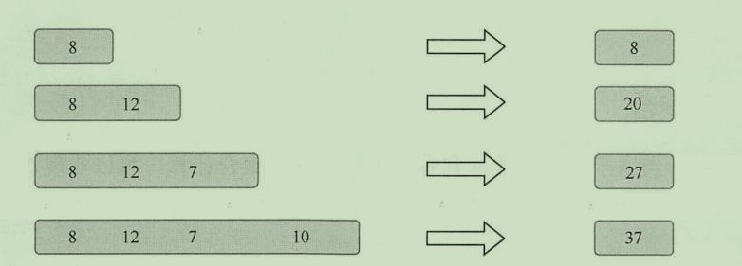

**实现方法（常见的增量聚合函数如下）：**

* reduce(reduceFunction)
* aggregate(aggregateFunction)
* sum()
* min()
* max()

###### reduce和aggregate的区别

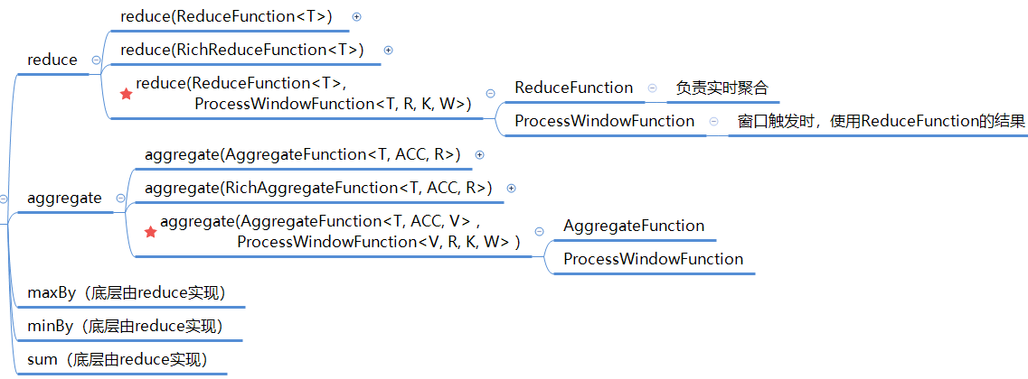

* reduce接受两个相同类型的输入，生成一个同类型输出，所以泛型就一个 <T>
* maxBy、minBy、sum这3个底层都是由reduce实现的
* aggregate的输入值、中间结果值、输出值它们3个类型可以各不相同，泛型有<T, ACC, R>

###### ReduceFunction

ReduceFunction定义了如何把两个输入的元素进行合并来生成相同类型的输出元素的过程，Flink使用ReduceFunction来对窗口中的元素进行增量聚合

|  |
| --- |
| //不分组，划分窗口 //然后调用reduce对窗口内的数据进行聚合 public class CountWindowAllRedcueDemo {   public static void main(String[] args) throws Exception {   StreamExecutionEnvironment env = StreamExecutionEnvironment.createLocalEnvironmentWithWebUI(new Configuration());   //1  //2  //3  //socketTextStream返回的DataStream并行度为1  DataStreamSource<String> lines = env.socketTextStream("node01", 8888);   //将字符串转成数字  //本地执行，并行度为4，所以调用完map后返回的DataStream并行度为4  SingleOutputStreamOperator<Integer> nums = lines.map(Integer::parseInt);   //划分window  //GlobalWindow有几个并行？并行度为：1，只有一个分区（在这个窗口内只有一个subTask）  AllWindowedStream<Integer, GlobalWindow> windowed = nums.countWindowAll(5);   //把窗口内的数据进行聚合  //SingleOutputStreamOperator<Integer> sum = windowed.sum(0);  SingleOutputStreamOperator<Integer> reduced = windowed.reduce(new ReduceFunction<Integer>() {  @Override  public Integer reduce(Integer value1, Integer value2) throws Exception {  return value1 + value2; //增量聚合，不是满足触发条件在计算的，效率更高，更节省资源  }  });   reduced.print();  //sum.print();   env.execute();  } } |

###### AggregateFunction

AggregateFunction 比 ReduceFunction 更加的通用，它有三个参数:**输入类型(IN)、累加器类型(ACC)和输出类型(OUT)**。

输入类型是输入流中的元素类型，AggregateFunction有一个add方  
法可以将一个输入元素添加到一个累加器中。该接口还具有创建初始累加器(createAccumulator方法)、将两个累加器合并到一个累加器(merge方法)以及从累加器中提取输出(类型为OUT)的方法。

|  |
| --- |
| /**  * 测试AggFunction——求各个班级英语成绩平均分  *  */ public class TestAggFunctionOnWindow {  public static void main(String[] args) throws Exception {  // 获取执行环境  StreamExecutionEnvironment env = StreamExecutionEnvironment.getExecutionEnvironment();   // 读取数据  DataStream<Tuple3<String, String, Long>> input = env.fromElements(ENGLISH);   // 求各个班级英语成绩平均分  DataStream<Double> avgScore = input.keyBy(0).countWindow(3).aggregate(new AverageAggrate());  avgScore.print();  env.execute("TestAggFunctionOnWindow");  }   public static final Tuple3[] ENGLISH = new Tuple3[] {  Tuple3.of("class1", "张三", 100L),  Tuple3.of("class1", "李四", 40L),  Tuple3.of("class1", "王五", 60L),  Tuple3.of("class2", "赵六", 20L),  Tuple3.of("class2", "小七", 30L),  Tuple3.of("class2", "小八", 50L),  };   //Tuple3<String, String, Long> 输入类型  //Tuple2<Long, Long> 累加器ACC类型，保存中间状态  //Double 输出类型  public static class AverageAggrate implements AggregateFunction<Tuple3<String, String, Long>, Tuple2<Long, Long>, Double> {  /**  * 创建累加器保存中间状态（sum count）  *  * sum 英语总成绩  * count 学生个数  *  * @return  */  @Override  public Tuple2<Long, Long> createAccumulator() {  return new Tuple2<>(0L, 0L);  }   /**  * 将元素添加到累加器并返回新的累加器  *  * @param value 输入类型  * @param acc 累加器ACC类型  *  * @return 返回新的累加器  */  @Override  public Tuple2<Long, Long> add(Tuple3<String, String, Long> value, Tuple2<Long, Long> acc) {  //acc.f0 总成绩  //value.f2 表示成绩  //acc.f1 人数  return new Tuple2<>(acc.f0 + value.f2, acc.f1 + 1L);  }   /**  * 从累加器提取结果  *  * @param acc  * @return  */  @Override  public Double getResult(Tuple2<Long, Long> acc) {  return ((double) acc.f0) / acc.f1;  }   /**  * 累加器合并  *  * @param acc2  * @param acc1  * @return  */  @Override  public Tuple2<Long, Long> merge(Tuple2<Long, Long> acc1, Tuple2<Long, Long> acc2) {  return new Tuple2<>(acc1.f0 + acc2.f0, acc1.f1 + acc2.f1);  }  } } |

##### 全量聚合函数

指在窗口触发的时候才会对窗口内的所有数据进行一次计算（等窗口的数据到齐，才开始进行聚合计算，可实现对窗口内的数据进行排序等需求）

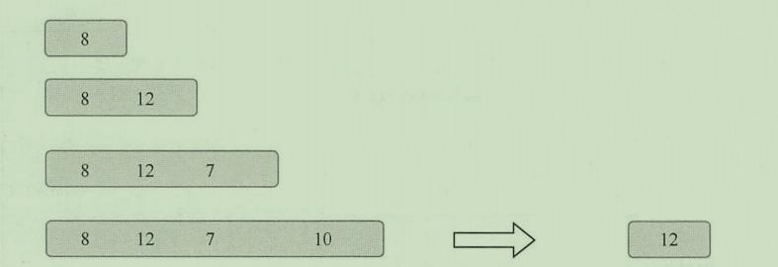

**实现方法**

* apply(windowFunction）
* process(processWindowFunction）

###### apply和process的区别

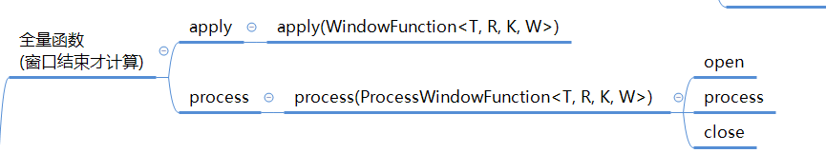

* apply和process都是处理全量计算，但工作中正常用process。
* process更加底层，更加强大，有open/close生命周期方法，又可获取RuntimeContext。

###### [ProcessWindowFunction/ProcessAllWindowFunction](https://www.cnblogs.com/linjiqin/p/12591729.html)

**全量聚合: 窗口需要维护全部原始数据，窗口触发进行全量聚合**。

ProcessWindowFunction一次性迭代整个窗口里的所有元素，比较重要的一个对象是Context，可以获取到事件和状态信息，这样我们就可以实现更加灵活的控制，这实际上是process的主要特点吧。该算子会浪费很多性能吧，主要原因是不增量计算，要缓存整个窗口然后再去处理，所以要设计好内存。

牛叉的地方是ProcessWindowFunction可以结合 ReduceFunction,  AggregateFunction, 或者 FoldFunction来做增量计算(**推荐用法**)

|  |
| --- |
| public class TestProcessWinFunctionOnWindow {  public static void main(String[] args) throws Exception{  //获取执行环境  StreamExecutionEnvironment env = StreamExecutionEnvironment.getExecutionEnvironment();   //读取数据  DataStream<Tuple3<String,String,Long>> input = env.fromElements(ENGLISH);   //求各班级英语成绩平均分  DataStream<Double> avgScore = input.keyBy(0)  .countWindow(2)  .process(new MyProcessWindowFunction());  avgScore.print();  env.execute("TestProcessWinFunctionOnWindow");   }    public static class MyProcessWindowFunction extends ProcessWindowFunction<Tuple3<String,String,Long>,Double, Tuple, GlobalWindow> {  //iterable 输入流中的元素类型集合  @Override  public void process(Tuple tuple, Context context, Iterable<Tuple3<String, String, Long>> iterable, Collector<Double> out) throws Exception {  long sum = 0;  long count = 0;  for (Tuple3<String,String,Long> in :iterable){  sum+=in.f2;  count++;  }  out.collect((double)(sum/count));  }  }   public static final Tuple3[] ENGLISH = new Tuple3[]{  Tuple3.of("class1","张三",100L),  Tuple3.of("class1","李四",78L),  Tuple3.of("class1","王五",99L),  Tuple3.of("class2","赵六",81L),  Tuple3.of("class2","小七",59L),  Tuple3.of("class2","小八",97L),  }; } |

请注意，使用ProcessWindowFunction诸如 count 之类的简单聚合效率很低。

下一节将展示如何将 aReduceFunction或aAggregateFunction与 a 组合ProcessWindowFunction以获取增量聚合和 a 的添加信息ProcessWindowFunction。

###### 自定义窗口聚合计算的逻辑（apply）

我们前面在得到窗口后，只是简单的进行了sum的聚合。

这些是flink自带的一些聚合，如**sum，minby，reduce**等。

如果我们想要实现自定义的聚合，就需要使用apply算子（方法）

通过这个方法，可以实现自定义的逻辑对窗口内的数据进行聚合计算

**apply方法可以进行一些自定义处理，通过匿名内部类的方法来实现。当有一些复杂计算时使用**。

* 用法
  + 调用apply方法需要传入一个 WindowFunction 接口的实例对象

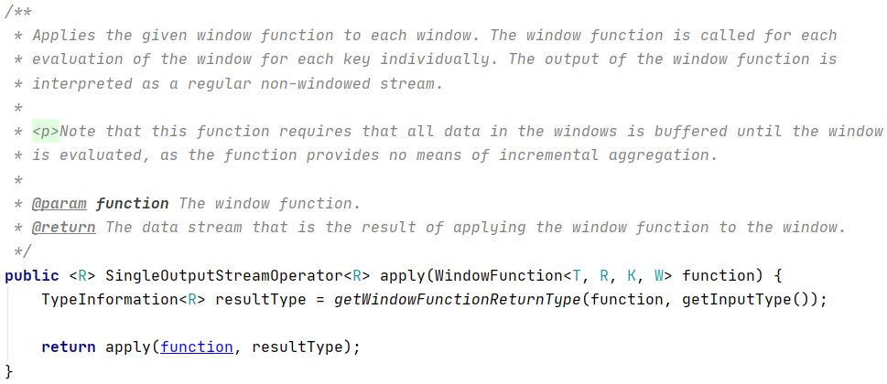

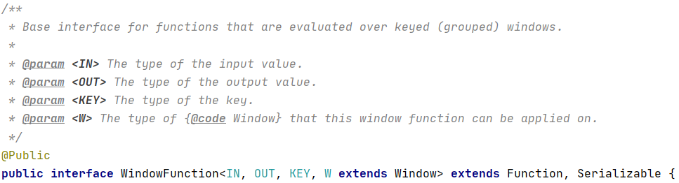

* + 指定该类的泛型为 [输入数据类型, 输出数据类型, keyBy中使用分组字段的类型, 窗口类型]
* 示例

使用apply方法来实现单词统计

* 步骤
  + 获取流处理运行环境
  + 构建socket流数据源，并指定IP地址和端口号
  + 对接收到的数据转换成单词元组
  + 使用 keyBy 进行分流（分组）
  + 使用 timeWinodw 指定窗口的长度（每10秒计算一次）
  + 实现一个WindowFunction匿名内部类
    - apply方法中实现聚合计算
    - 使用Collector.collect收集数据
  + 打印输出
  + 启动执行
  + 在Linux中，使用 nc -lk 端口号 监听端口，并发送单词
* 参考代码

|  |
| --- |
| /**  * 演示窗口对象的apply方法  * 做一个word count  */ public class WindowApplyDemo {  public static void main(String[] args) throws Exception {  StreamExecutionEnvironment env = StreamExecutionEnvironment.getExecutionEnvironment();   // Source, 接收单词, 单词按照空格分隔  DataStreamSource<String> socketTextStream = env.socketTextStream("node1", 9999);   // 将单词 转变为元组  SingleOutputStreamOperator<Tuple2<String, Integer>> wordWithOne = socketTextStream.flatMap(new FlatMapFunction<String, Tuple2<String, Integer>>() {  @Override  public void flatMap(String value, Collector<Tuple2<String, Integer>> out) throws Exception {  String[] words = value.split(" ");  for (String word : words) {  out.collect(Tuple2.of(word, 1));  }  }  });   // 加窗口, 按单词分组, 窗口时间10秒  WindowedStream<Tuple2<String, Integer>, Tuple, TimeWindow> windowedStream = wordWithOne  .keyBy(0).window(TumblingProcessingTimeWindows.of(Time.seconds(10)));   // 应用apply方法, 对单词个数进行统计  SingleOutputStreamOperator<Tuple2<String, Integer>> apply = windowedStream.apply(new WindowFunction<Tuple2<String, Integer>, Tuple2<String, Integer>, Tuple, TimeWindow>() {  @Override  public void apply(Tuple tuple, TimeWindow window, Iterable<Tuple2<String, Integer>> input, Collector<Tuple2<String, Integer>> out) throws Exception {  int sum = 0;  String key = null;  for (Tuple2<String, Integer> wordWithOne : input) {  sum += wordWithOne.f1;  key = wordWithOne.f0;  }  out.collect(Tuple2.of(key, sum));  }  });   apply.print();   env.execute();  } } |

## Watermark

### 为什么要有 WaterMark？

当 flink 以 **EventTime** 模式处理流数据时，它会根据数据里的时间戳来处理基于时间的算子。但是由于网络、分布式等原因，会导致数据乱序的情况。如下图所示：

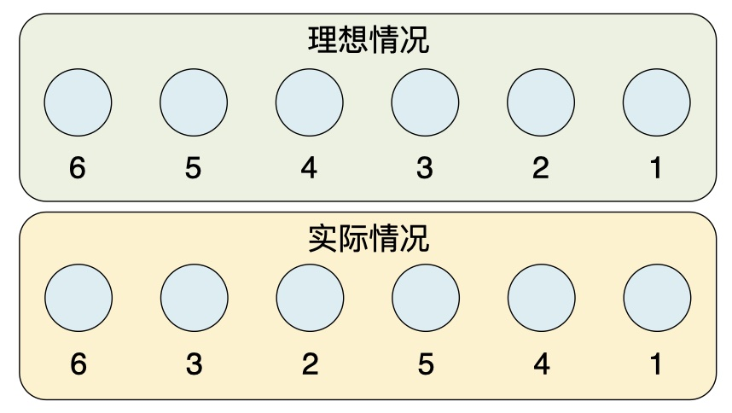

### Flink中的WaterMark

**只要使用event time，就必须使用watermark，在上游指定，比如：source、map算子后**

#### 基本概念

**Watermark的核心本质可以理解成一个延迟触发机制。**

我们知道，流处理从事件产生，到流经source，再到operator，中间是有一个过程和时间的，虽然大部分情况下，流到operator的数据都是按照事件产生的时间顺序来的，但是也不排除由于**网络、背压**等原因，导致**乱序**的产生，所谓乱序，**就是指Flink接收到的事件的先后顺序不是严格按照事件的Event Time顺序排列的。**

我们来设想一下下面这个场景:

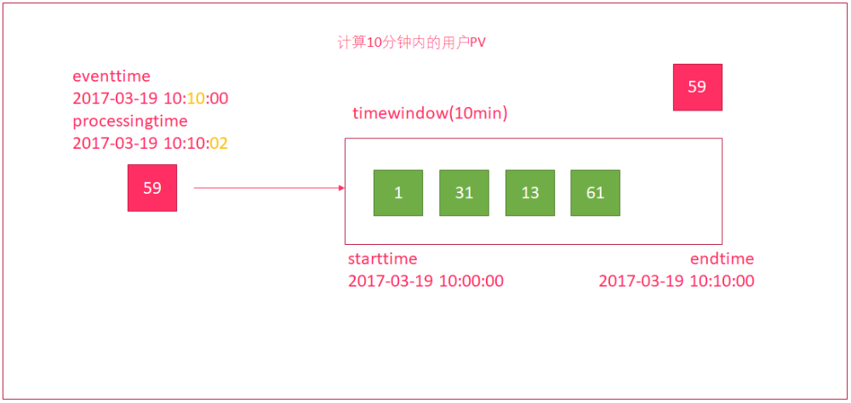

* 使用时间窗口来统计10分钟内的用户流量
* 有一个时间窗口
  + 开始时间为：2017-03-19 10:00:00
  + 结束时间为：2017-03-19 10:10:00
* 有一个数据，因为网络延迟
  + 事件发生的时间为：2017-03-19 10:10:00
  + 但进入到窗口的时间为：2017-03-19 10:10:02，延迟了2秒中
* 时间窗口并没有将59这个数据计算进来，导致数据统计不正确

根据窗口计算时间的不同，这个数据都会被遗漏，只是：

* 如果按照处理时间来计算，这个窗口在系统时间大于2017-03-19 10:10:00的时候就会关闭，延迟进来的这个59会被忽略
* 如果按照事件时间来计算，这个窗口当进入一条数据，其事件时间大于2017-03-19 10:10:00的时候，会导致窗口关闭，同样因为这个59延迟了，会因为别的正常顺序的数据进入Flink而导致属于它的窗口被提前关闭

也就是：

处理时间窗口，按照**当前系统时间**来判断进行窗口关闭

事件时间窗口，按照**进入数据的事件时间**来判断是否关闭窗口，如果进来的一条新数据是下一个窗口的数据，那么会关闭上一个窗口

**总结：**

* watermark是水印，也称水位线。用来测量事件时间的进度。
* watermark作为数据流中的一部分在流动，并且携带一个时间戳t。
* watermark(t) 表示这个流里面事件时间已经到了时间t，意味着流中不应该存在时间戳t2<=t的数据。
* 触发窗口等的计算、关闭
* 单调递增的（时间不能倒退）
* 用来处理数据乱序的问题

#### 使用水印解决网络延迟问题

水印（**watermark**）就是一个时间戳，Flink可以给数据流添加水印，可以理解为：**收到一条消息后，额外给这个消息添加了一个时间字段，这就是添加水印，一般人为添加的消息的水印都会比当前消息的事件时间小一些**。

窗口是否关闭按照水印时间来判断，但原有事件时间不会被修改，窗口的边界依旧是事件时间来决定。

* 水印并不会影响原有Eventtime
* 当数据流添加水印后，会按照水印时间来触发窗口计算
* 一般会设置水印时间，比Eventtime小一些（一般几秒钟）
* 当接收到的水印时间 >= 窗口的endTime且窗口内有数据，则触发计算

**水印（水印时间）的计算： 事件时间 – 设置的水印长度 = 水印时间**

**比如，事件时间是10分30秒, 水印长度是2秒，那么水印时间就是10分28秒**

##### 水印实现延迟等待功能的思路剖析

* 举例：

窗口5秒，延迟（水印）3秒，按照事件时间计算

* 数据事件时间3, 落入窗口0-5.水印时间0
* 来一条数据事件时间7, 落入窗口5-10，水印时间4
* 来一条数据事件时间4，落入窗口0-5，水印时间1
* 来一条数据事件时间8，落入窗口5-10，水印时间5

这一条数据水印时间大于等于 窗口0-5的窗口结束时间。

满足了对窗口0-5的提交，这个窗口关闭，并触发数据计算

可以看出，第三条数据，其是延迟数据，它的事件时间是4，却来的比事件时间为7的数据还要晚。

但是因为水印的机制，这个数据未错过它的窗口，依旧成功进入属于它的窗口并且被计算

这就是水印的功能：**在不影响按照事件时间判断数据属于哪个窗口的前提下，延迟某个窗口的关闭时间，让其等待一会儿延迟数据**。

##### 多并行度的水印触发

在多并行度下，每个并行有一个水印

比如并行度是6，那么程序中就有6个watermark

分别属于这6个并行度(线程)

**那么，触发条件以6个水印中最小的那个为准**

比如, 有个窗口是0-5

其中5个并行度的水印都超过了5

但有一个并行度的水印是3

那么，不管另外5个并行度中的水印达到了多大，都不会触发

因为6个并行度中的6个水印，最小的是3，不满足大于等于窗口结束5的条件

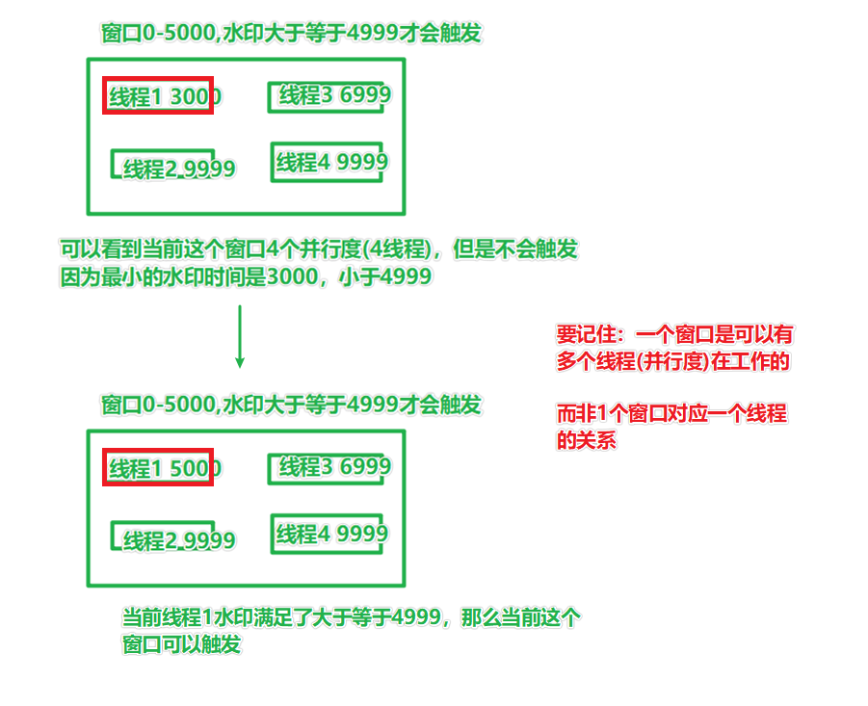

##### Keyby 分流

**一个程序中有多少个水印和并行度有关，和keyby无关**

也就是

比如有单词hadoop spark

按照keyby，会分成hadoop组 和spark组

但是这两个组是**共用1个水印**的

hadoop来的数据满足了触发条件，会将spark组的数据也触发

### WaterMark 的设定

在Flink1.11中就已经发现**assignTimestampsAndWatermarks**的有些实现过期了，从**Flink1.12**版本开始，官网推荐用**WatermarkStrategy**。

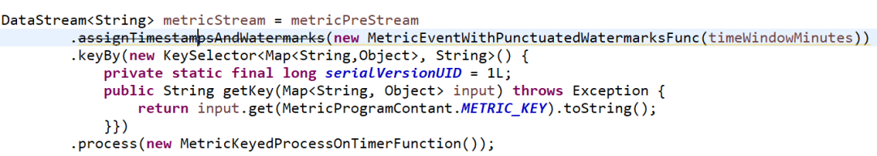

#### 背景

在**flink 1.11**之前的版本中，提供了两种生成水印（Watermark）的策略，分别是**AssignerWithPunctuatedWatermarks**和**AssignerWithPeriodicWatermarks**，这两个接口都继承自**TimestampAssigner**接口。

用户想使用不同的水印生成方式，则需要实现不同的接口，但是这样引发了一个问题，对于想给水印添加一些通用的、公共的功能则变得复杂，因为我们需要给这两个接口都同时添加新的功能，这样还造成了代码的重复。

**所以为了避免代码的重复，在flink 1.11 中对flink的水印生成接口（WatermarkStrategy）进行了重构**

#### Watermark应用代码结构

WatermarkStrategy在Flink中有两种使用方式：

* 一种是直接在数据源上使用
* 另一种是直接在非数据源的操作之后使用

推荐使用第一种方式，因为数据源可以利用watermark生成逻辑中有关分片/分区的信息。使用这种方式可以更加精准的跟踪watermark，整体的watermark生成将更加精确，直接在数据源指定watermarkStrategy必须使用特定的数据源接口，例如与kafka链接，使用kafka Connerctor，仅当无法直接在数据源上设置策略是时才使用第二种方式

|  |
| --- |
| //第一种 直接在kafka上使用 FlinkKafkaConsumer<MyType> kafkaSource = new FlinkKafkaConsumer<>("myTopic", schema, props); **kafkaSource.assignTimestampsAndWatermarks(  WatermarkStrategy.  .forBoundedOutOfOrderness(Duration.ofSeconds(20)));**  DataStream<MyType> stream = env.addSource(kafkaSource); |
| //第二种 final StreamExecutionEnvironment env = StreamExecutionEnvironment.getExecutionEnvironment();  DataStream<MyEvent> stream = env.readFile(  myFormat, myFilePath, FileProcessingMode.PROCESS_CONTINUOUSLY, 100,  FilePathFilter.createDefaultFilter(), typeInfo);  **DataStream<MyEvent> withTimestampsAndWatermarks = stream  .filter( event -> event.severity() == WARNING )  .assignTimestampsAndWatermarks(<watermark strategy>);**  withTimestampsAndWatermarks  .keyBy( (event) -> event.getGroup() )  .window(TumblingEventTimeWindows.of(Time.seconds(10)))  .reduce( (a, b) -> a.add(b) )  .addSink(...); |

在数据源直接使用时如果因为数据源中的某一个分区/分片在一段时间内未发送事件数据，则意味着watermarkStrategy也不会获得任何数据去生成watermark，在这种情况下可以通过设置有一个空闲时间，当超过这个时间则将这个分片或分区标记为空闲状态。

|  |
| --- |
| WatermarkStrategy  .<Tuple2<Long, String>>forBoundedOutOfOrderness(Duration.ofSeconds(20))  .withIdleness(Duration.ofMinutes(1));//当时间超过1分钟则设置为空闲状态 |

#### 水印的生成策略

##### 内置水印生成策略

为了方便开发，flink提供了一些内置的水印生成方法供我们使用。

###### 固定延迟生成水印

通过静态方法**forBoundedOutOfOrderness**提供,入参接收一个**Duration类型**的时间间隔，也就是我们可以接受的最大的延迟时间.使用这种延迟策略的时候需要我们对数据的延迟时间有一个大概的预估判断。

|  |
| --- |
| WatermarkStrategy#forBoundedOutOfOrderness(Duration maxOutOfOrderness) |

我们实现一个延迟3秒的固定延迟水印，可以这样做：

|  |
| --- |
| DataStream dataStream = ...... ; dataStream.assignTimestampsAndWatermarks(WatermarkStrategy.forBoundedOutOfOrderness(Duration.ofSeconds(3))); |

他的底层使用的WatermarkGenerator接口的一个实现类**BoundedOutOfOrdernessWatermarks**。我们看下源码中的这两个方法，是不是和我们上面自己写的很像.

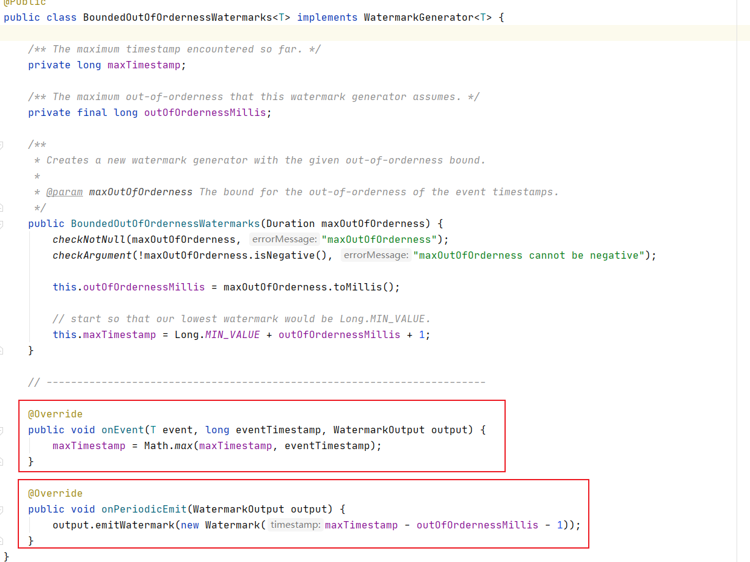

###### 单调递增生成水印

周期性 watermark 生成方式的一个最简单特例就是你给定的数据源中数据的时间戳升序出现。在这种情况下，当前时间戳就可以充当 watermark，因为后续到达数据的时间戳不会比当前的小。

**注意：**在 Flink 应用程序中，如果是并行数据源，则只要求并行数据源中的每个单分区数据源任务时间戳递增。例如，设置每一个并行数据源实例都只读取一个 Kafka 分区，则时间戳只需在每个 Kafka 分区内递增即可。Flink 的 watermark 合并机制会在并行数据流进行分发（shuffle）、联合（union）、连接（connect）或合并（merge）时生成正确的 watermark

通过静态方法forMonotonousTimestamps来提供.

|  |
| --- |
| WatermarkStrategy.forMonotonousTimestamps(); |

这个也就是相当于上述的延迟策略去掉了延迟时间，以event中的时间戳充当了水印。

在程序中可以这样使用：

|  |
| --- |
| DataStream dataStream = ...... ; dataStream.assignTimestampsAndWatermarks(WatermarkStrategy.forMonotonousTimestamps()); |

它的底层实现是**AscendingTimestampsWatermarks**，其实它就是**BoundedOutOfOrdernessWatermarks**类的一个子类，没有了延迟时间，我们来看看具体源码的实现.

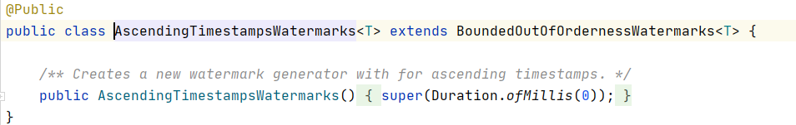

##### 自定义水印生成策略

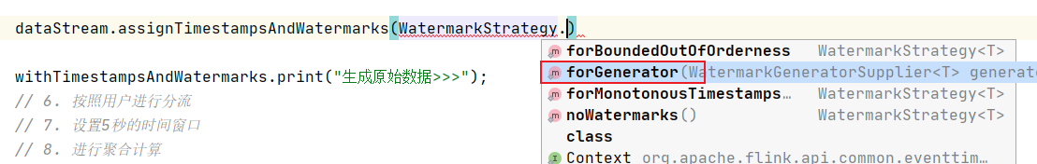

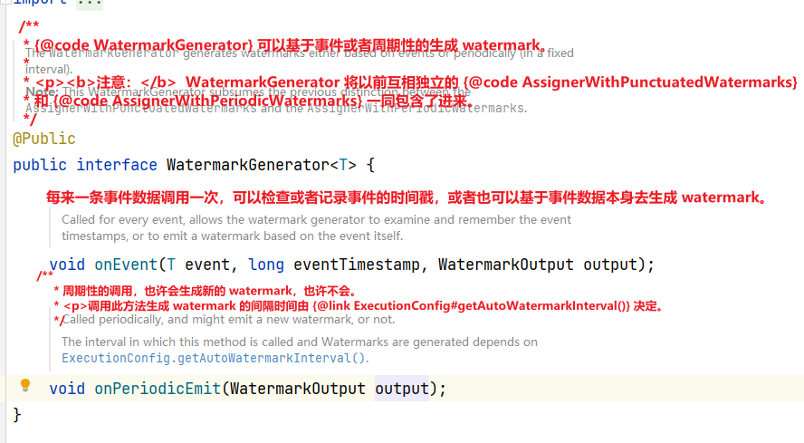

watermark 的生成方式本质上是有两种：**周期性生成和标记生成**。

* 周期性生成器通常通过 **onEvent()**观察传入的事件数据，然后在框架调用**onPeriodicEmit()**时发出 **watermark**。
* 标记生成器将查看 **onEvent()**中的事件数据，并等待检查在流中携带 watermark 的特殊标记事件或打点数据。当获取到这些事件数据时，它将立即发出 watermark。**通常情况下，标记生成器不会通过 onPeriodicEmit() 发出 watermark**。

###### 周期性watermark策略

官方提供的 watermark生成器有两种

* 升序watermark：单调递增生成水印
* 乱序watermark：固定延迟生成水印

都是基于周期性生成，默认的周期是 **200ms**，一般不去改，保持在ms级别 **onPeriodicEmit()**

每间隔200ms一个周期周期，就会生成一个watermark

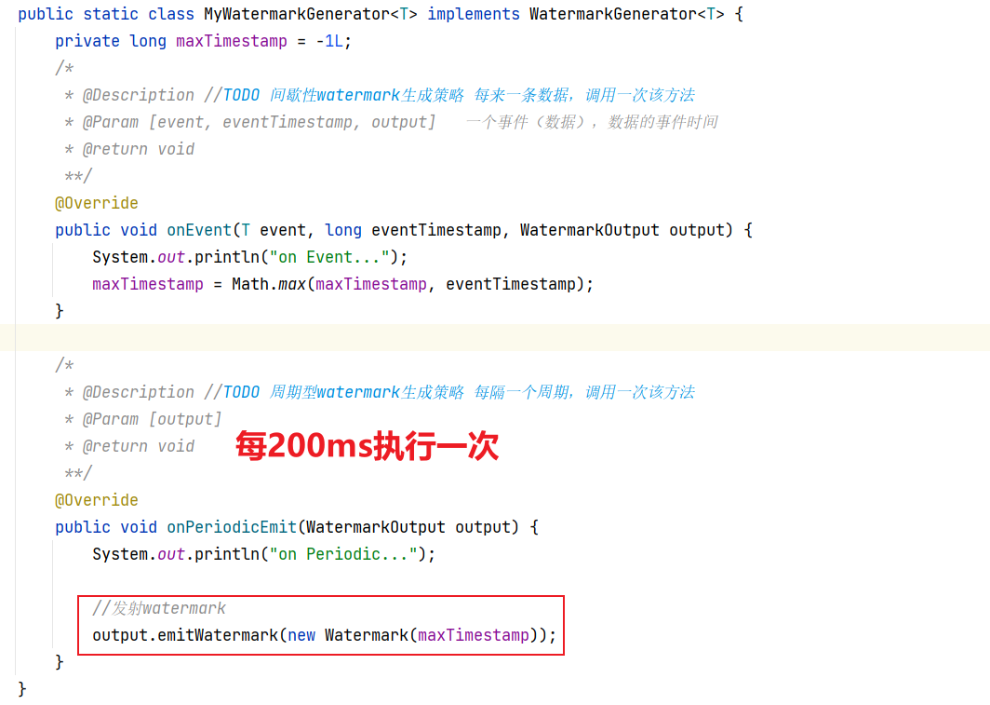

###### 间歇性watermark策略

每一个事件时间都会产生一个watermark

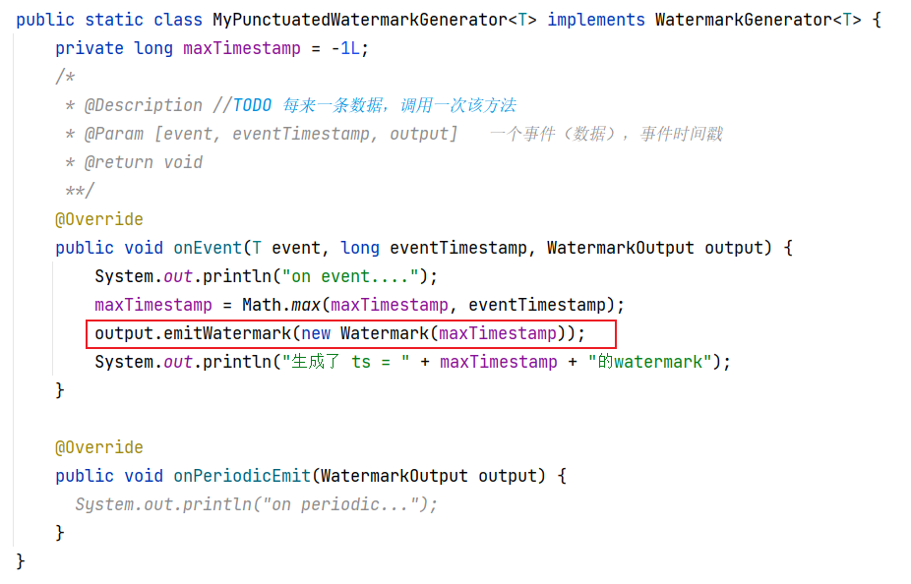

#### 在非数据源的操作之后使用 WaterMark [重点]

##### Watermark的三种使用情况

* 本来有序的Stream中的 Watermark

如果数据元素的事件时间是有序的，Watermark 时间戳会随着数据元素的事件时间按顺序生成，此时水位线的变化和事件时间保持一致（因为既然是有序的时间，就不需要设置延迟了，那么t就是 0。所以 watermark=maxtime-0 = maxtime），也就是理想状态下的水位线。当 Watermark 时间大于 Windows 结束时间就会触发对 Windows 的数据计算，以此类推， 下一个 Window 也是一样。这种情况其实是乱序数据的一种特殊情况。

* 乱序事件中的Watermark

现实情况下数据元素往往并不是按照其产生顺序接入到 Flink 系统中进行处理，而频繁出现乱序或迟到的情况，这种情况就需要使用 Watermarks 来应对。

* 并行数据流中的Watermark

在多并行度的情况下，Watermark 会有一个对齐机制，这个对齐机制会取所有 Channel 中最小的 Watermark。

##### 有序流中的水印（升序）

* 升序流水印概念

事件是有序的（按照他们自己的时间戳来看），watermark是流中简单的周期性的标记。

|  |
| --- |
| WatermarkStrategy.<WaterSensor>forMonotonousTimestamps() |

* 升序的底层实现
  + 底层调用的也是 乱序的 watermark生成器，只是 乱序程度 传了一个 **0ms**
  + watermark = maxTimestamp - outOfOrdernessMillis - 1

= maxTimestamp - 0ms -1 ms

=> 事件时间 - 1ms

* 参考代码

|  |
| --- |
| /**  * 测试数据：  * sensor_1,1547718199,35 -》2019-01-17 17:43:19  * sensor_6,1547718201,15 -》2019-01-17 17:43:21  * sensor_6,1547718210,15 -》2019-01-17 17:43:30  */ public class MonotonousWaterMark {  public static void main(String[] args) throws Exception {  //1 创建执行环境  StreamExecutionEnvironment env = StreamExecutionEnvironment.getExecutionEnvironment();  env.setParallelism(1);   //2 读取数据  SingleOutputStreamOperator<WaterSensor> socketTextStream = env  .socketTextStream("node01", 9999)  .map(new MapFunction<String, WaterSensor>() {  @Override  public WaterSensor map(String value) throws Exception {  String[] dats = value.split(",");  return new WaterSensor(  dats[0],  Long.valueOf(dats[1]),  Integer.valueOf(dats[2])  );  }  });  //老版本API  SingleOutputStreamOperator<WaterSensor> sensorDS = socketTextStream.assignTimestampsAndWatermarks(  new AscendingTimestampExtractor<WaterSensor>(){  @Override  public long extractAscendingTimestamp(WaterSensor element) {  return element.getTs() * 1000L;  }  });  // //注意:下面的代码使用的是Flink1.12中新的API // SingleOutputStreamOperator<WaterSensor> sensorDS = socketTextStream // //TODO 有序流中的watermark // .assignTimestampsAndWatermarks( // WatermarkStrategy // .<WaterSensor>forMonotonousTimestamps() //指定watermark生成（单调递增） // .withTimestampAssigner(new SerializableTimestampAssigner<WaterSensor>() { // @Override // public long extractTimestamp(WaterSensor element, long recordTimestamp) { // //指定如何从数据提取时间戳 // return element.getTs() * 1000L; // } // }));    KeyedStream<WaterSensor, String> sensorKS = sensorDS.keyBy(sensor -> sensor.getId());   //3 开窗  WindowedStream<WaterSensor, String, TimeWindow> sensorWS = sensorKS  .window(TumblingEventTimeWindows.of(Time.seconds(10))); // .window(TumblingProcessingTimeWindows.of(Time.seconds(10)));   //4 开窗后对数据的处理  sensorWS  .process(new ProcessWindowFunction<WaterSensor, String, String, TimeWindow>() {  @Override  public void process(String s, Context context, Iterable<WaterSensor> elements, Collector<String> out) throws Exception {  out.collect("key=" + s + "\n" +  "数据为:" + elements + "\n" +  "数量条数:" + elements.spliterator().estimateSize() + "\n" +  "窗口为:[" + context.window().getStart() + "," + context.window().getEnd() + ")\n" +  "=======================================================================\n\n");  }  })  .print();   env.execute();  }   /**  * 水位传感器：用于接收水位数据  *  * id:传感器编号  * ts:时间戳  * vc:水位  */  @Data  @NoArgsConstructor  @AllArgsConstructor  public static class WaterSensor {  private String id;  private Long ts;  private Integer vc;  } } |

##### 无序流中的水印

按照数据的时间戳来看，事件是乱序的，则watermark就非常重要了：

|  |
| --- |
| WatermarkStrategy.<WaterSensor>forBoundedOutOfOrderness(maxOutOfOrderness) |

###### 乱序怎样产生的呢？

* 采集过程中导致的乱序
* 网络传输过程导致的乱序

###### 乱序将会导致数据丢失？

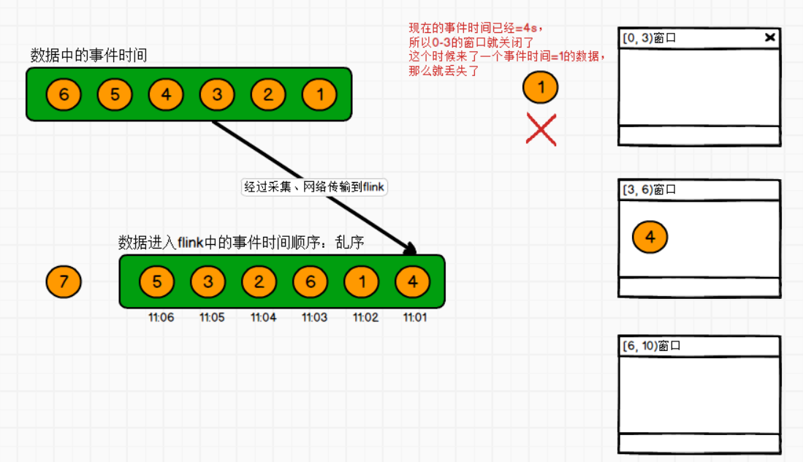

###### 如何解决乱序的数据丢失问题呢？- watermark

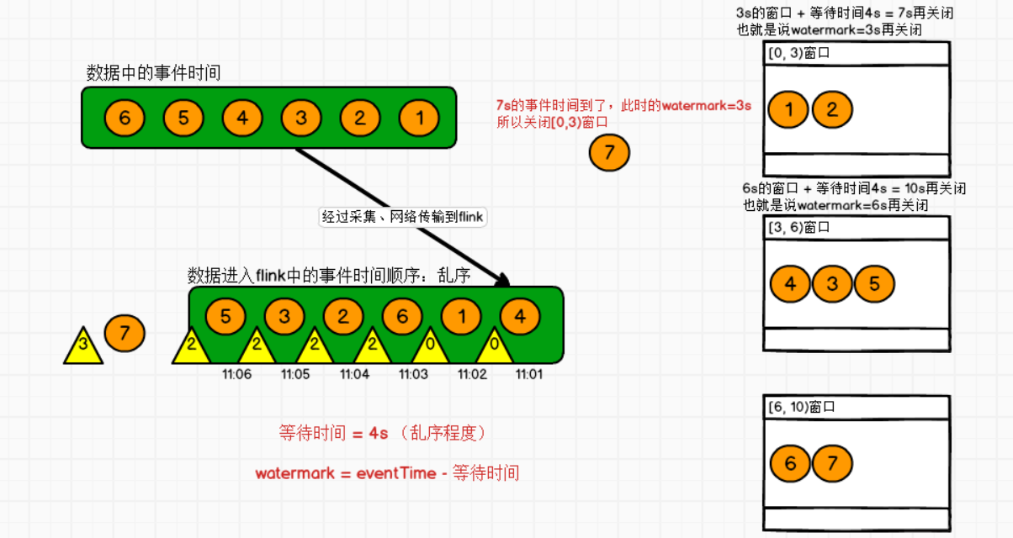

###### **等待时间（乱序程度）如何设置？**

* 等待时间 = 最大的乱序程度。
  + 经验值 => 对自身集群和数据的了解，大概估算
  + 对数据进行抽样
  + 肯定不会设置为几个小时，一般设为 秒 或者 分钟
* 底层实现
  + watermark = maxTimestamp - outOfOrdernessMillis - 1

= 最大乱序事件时间 - 乱序程度（等待时间） - 1ms

* 参考代码

|  |
| --- |
| public class OutOfOrdernessWaterMark {  public static void main(String[] args) throws Exception {  //1 创建执行环境  StreamExecutionEnvironment env = StreamExecutionEnvironment.getExecutionEnvironment();  env.setParallelism(1);   //2 读取数据  SingleOutputStreamOperator<WaterSensor> socketTextStream = env  .socketTextStream("node01", 9999)  .map(new MapFunction<String, WaterSensor>() {  @Override  public WaterSensor map(String value) throws Exception {  String[] dats = value.split(",");  return new WaterSensor(  dats[0],  Long.valueOf(dats[1]),  Integer.valueOf(dats[2])  );  }  });  //TODO 无序流中的watermark  //老版本API  DataStream<WaterSensor> sensorDS = socketTextStream.assignTimestampsAndWatermarks(  new BoundedOutOfOrdernessTimestampExtractor<WaterSensor>(Time.seconds(3)) {//最大允许的延迟时间或乱序时间  @Override  public long extractTimestamp(WaterSensor element) {  return element.getTs() * 1000L; //转换成毫秒  //指定事件时间是哪一列,Flink底层会自动计算:  //Watermaker = 当前最大的事件时间 - 最大允许的延迟时间或乱序时间  }  });   //SingleOutputStreamOperator<WaterSensor> sensorDS = socketTextStream.assignTimestampsAndWatermarks(  // WatermarkStrategy  // .<WaterSensor>forBoundedOutOfOrderness(Duration.ofSeconds(3)) //指定乱序watermark，最大乱序=3  // .withTimestampAssigner(new SerializableTimestampAssigner<WaterSensor>() { //指定如何从数据中提取时间戳  // @Override  // public long extractTimestamp(WaterSensor element, long recordTimestamp) {  // return element.getTs() * 1000L; //转换成毫秒  // }  // })  //);  KeyedStream<WaterSensor, String> sensorKS = sensorDS.keyBy(sensor -> sensor.getId());   //3 开窗  WindowedStream<WaterSensor, String, TimeWindow> sensorWS = sensorKS.window(TumblingEventTimeWindows.of(Time.seconds(10)));   //4 结果处理输出  sensorWS  .process(new ProcessWindowFunction<WaterSensor, String, String, TimeWindow>() {  @Override  public void process(String s, Context context, Iterable<WaterSensor> elements, Collector<String> out) throws Exception {  out.collect("key=" + s + "\n" +  "数据为:" + elements + "\n" +  "数量条数:" + elements.spliterator().estimateSize() + "\n" +  "窗口为:[" + context.window().getStart() + "," + context.window().getEnd() + ")\n" +  "=======================================================================\n\n");  }  })  .print();   env.execute();  }   /**  * 水位传感器：用于接收水位数据  *  * id:传感器编号  * ts:时间戳  * vc:水位  */  @Data  @NoArgsConstructor  @AllArgsConstructor  public static class WaterSensor {  private String id;  private Long ts;  private Integer vc;  } } |

##### 自定义watermarkStrategy



###### 周期性watermark策略

官方提供的 watermark生成器有两种

* 升序watermark
* 乱序watermark

都是基于周期性生成，默认的周期是 **200ms**，一般不去改，保持在ms级别 **onPeriodicEmit()**

每间隔200ms一个周期周期，就会生成一个watermark

* 参考代码

|  |
| --- |
| public class WaterMark_Periodic {  public static void main(String[] args) throws Exception {  //1 创建执行环境  StreamExecutionEnvironment env = StreamExecutionEnvironment.getExecutionEnvironment();  env.setParallelism(1);   //TODO 设置watermark生成周期 默认200ms  env.getConfig().setAutoWatermarkInterval(2000);   //2 读取数据  SingleOutputStreamOperator<WaterSensor> sensorDS = env  .socketTextStream("node01", 9999)  .map(new MapFunction<String, WaterSensor>() {  @Override  public WaterSensor map(String value) throws Exception {  String[] dats = value.split(",");  return new WaterSensor(  dats[0],  Long.valueOf(dats[1]),  Integer.valueOf(dats[2])  );  }  })  .assignTimestampsAndWatermarks(  //TODO 自定义watermark生成器  WatermarkStrategy  .<WaterSensor>forGenerator(  new WatermarkGeneratorSupplier<WaterSensor>() {  @Override  public WatermarkGenerator<WaterSensor> createWatermarkGenerator(Context context) {  return new MyWatermarkGenerator<>();  }  })  .withTimestampAssigner(new SerializableTimestampAssigner<WaterSensor>() {  @Override  public long extractTimestamp(WaterSensor element, long recordTimestamp) {  return element.getTs() * 1000L; //转换成毫秒  }  })  );    //3 分组  KeyedStream<WaterSensor, String> sensorKS = sensorDS.keyBy(sensor -> sensor.getId());   //4 开窗  WindowedStream<WaterSensor, String, TimeWindow> sensorWS = sensorKS.window(TumblingEventTimeWindows.of(Time.seconds(10)));   //5 结果处理输出  sensorWS  .process(new ProcessWindowFunction<WaterSensor, String, String, TimeWindow>() {  @Override  public void process(String s, Context context, Iterable<WaterSensor> elements, Collector<String> out) throws Exception {  out.collect("key=" + s + "\n" +  "数据为:" + elements + "\n" +  "数量条数:" + elements.spliterator().estimateSize() + "\n" +  "窗口为:[" + context.window().getStart() + "," + context.window().getEnd() + ")\n" +  "=======================================================================\n\n");  }  })  .print();   env.execute();  }   public static class MyWatermarkGenerator<T> implements WatermarkGenerator<T> {  private long maxTimestamp = -1L;  /*  * @Description //TODO 间歇性watermark生成策略 每来一条数据，调用一次该方法  * @Param [event, eventTimestamp, output] 一个事件（数据），数据的事件时间  * @return void  **/  @Override  public void onEvent(T event, long eventTimestamp, WatermarkOutput output) {  System.out.println("on Event...");  maxTimestamp = Math.max(maxTimestamp, eventTimestamp);  }   /*  * @Description //TODO 周期型watermark生成策略 每隔一个周期，调用一次该方法  * @Param [output]  * @return void  **/  @Override  public void onPeriodicEmit(WatermarkOutput output) {  System.out.println("on Periodic...");  //发射watermark  output.emitWatermark(new Watermark(maxTimestamp));  }  }   /**  * 水位传感器：用于接收水位数据  *  * id:传感器编号  * ts:时间戳  * vc:水位  */  @Data  @NoArgsConstructor  @AllArgsConstructor  public static class WaterSensor {  private String id;  private Long ts;  private Integer vc;  } } |

###### 间歇性watermark策略

* 每一个事件时间都会产生一个watermark
* 参考代码

|  |
| --- |
| public class WaterMark_Punctuated {  public static void main(String[] args) throws Exception {  //1 创建执行环境  StreamExecutionEnvironment env = StreamExecutionEnvironment.getExecutionEnvironment();  env.setParallelism(1);   //TODO 设置watermark生成周期 默认200ms  env.getConfig().setAutoWatermarkInterval(2000);   //2 读取数据  SingleOutputStreamOperator<WaterSensor> sensorDS = env  .socketTextStream("node01", 9999)  .map(new MapFunction<String, WaterSensor>() {  @Override  public WaterSensor map(String value) throws Exception {  String[] dats = value.split(",");  return new WaterSensor(  dats[0],  Long.valueOf(dats[1]),  Integer.valueOf(dats[2])  );  }  })  .assignTimestampsAndWatermarks(  //TODO 自定义watermark生成器  WatermarkStrategy  .<WaterSensor>forGenerator(  new WatermarkGeneratorSupplier<WaterSensor>() {  @Override  public WatermarkGenerator<WaterSensor> createWatermarkGenerator(Context context) {  return new MyPunctuatedWatermarkGenerator<>();  }  })  .withTimestampAssigner(new SerializableTimestampAssigner<WaterSensor>() {  @Override  public long extractTimestamp(WaterSensor element, long recordTimestamp) {  return element.getTs() * 1000L; //转换成毫秒  }  })  );    //3 分组  KeyedStream<WaterSensor, String> sensorKS = sensorDS.keyBy(sensor -> sensor.getId());   //4 开窗  WindowedStream<WaterSensor, String, TimeWindow> sensorWS = sensorKS.window(TumblingEventTimeWindows.of(Time.seconds(10)));   //5 结果处理输出  sensorWS  .process(new ProcessWindowFunction<WaterSensor, String, String, TimeWindow>() {  @Override  public void process(String s, Context context, Iterable<WaterSensor> elements, Collector<String> out) throws Exception {  out.collect("key=" + s + "\n" +  "数据为:" + elements + "\n" +  "数量条数:" + elements.spliterator().estimateSize() + "\n" +  "窗口为:[" + context.window().getStart() + "," + context.window().getEnd() + ")\n" +  "=======================================================================\n\n");  }  })  .print();   env.execute();  }   public static class MyPunctuatedWatermarkGenerator<T> implements WatermarkGenerator<T> {  private long maxTimestamp = -1L;  /*  * @Description //TODO 每来一条数据，调用一次该方法  * @Param [event, eventTimestamp, output] 一个事件（数据），事件时间戳  * @return void  **/  @Override  public void onEvent(T event, long eventTimestamp, WatermarkOutput output) {  System.out.println("on event....");  maxTimestamp = Math.max(maxTimestamp, eventTimestamp);  output.emitWatermark(new Watermark(maxTimestamp));  System.out.println("生成了 ts = " + maxTimestamp + "的watermark");  }   @Override  public void onPeriodicEmit(WatermarkOutput output) { // System.out.println("on periodic...");  }  }   /**  * 水位传感器：用于接收水位数据  *  * id:传感器编号  * ts:时间戳  * vc:水位  */  @Data  @NoArgsConstructor  @AllArgsConstructor  public static class WaterSensor {  private String id;  private Long ts;  private Integer vc;  } } |

##### 多并行度下WaterMark的传递

Watermark在多并行度的传递： 以最小的为准，参考木桶原理

一对多：广播

多对一：以小的为准

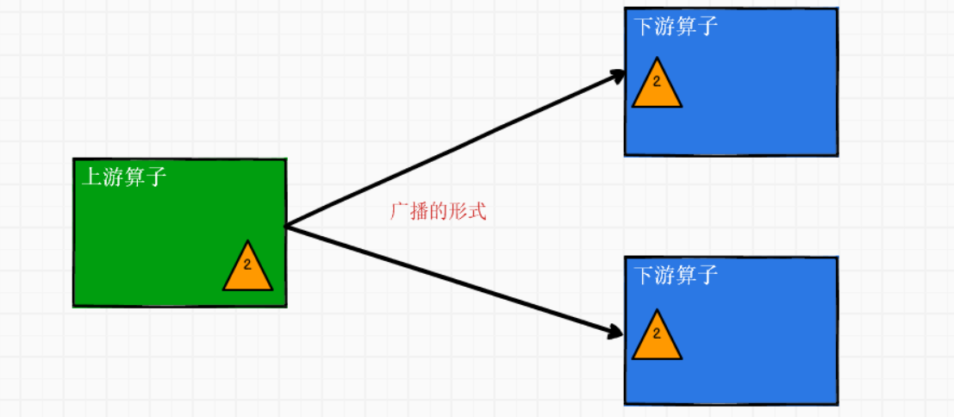

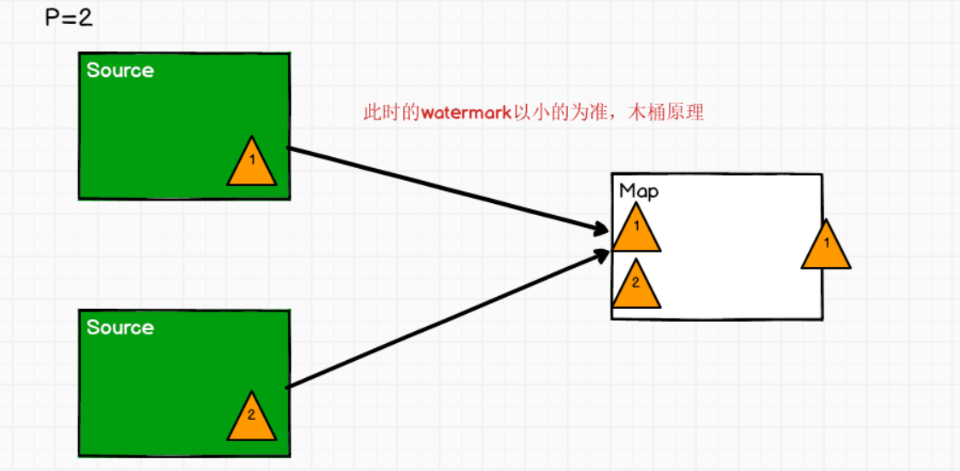

* 参考代码

|  |
| --- |
| public class Watermark_Parallelism {  public static void main(String[] args) throws Exception {  //1 创建执行环境  StreamExecutionEnvironment env = StreamExecutionEnvironment.getExecutionEnvironment();  env.setParallelism(1);   //2 读取数据  SingleOutputStreamOperator<WaterSensor> sensorDS = env  .socketTextStream("node01", 9999)  .map(new MapFunction<String, WaterSensor>() {  @Override  public WaterSensor map(String value) throws Exception {  String[] dats = value.split(",");  return new WaterSensor(  dats[0],  Long.valueOf(dats[1]),  Integer.valueOf(dats[2])  );  }  })  .assignTimestampsAndWatermarks(  WatermarkStrategy  .<WaterSensor>forMonotonousTimestamps()  .withTimestampAssigner(new SerializableTimestampAssigner<WaterSensor>() {  @Override  public long extractTimestamp(WaterSensor element, long recordTimestamp) {  return element.getTs() * 1000L;  }  })   );   sensorDS  .keyBy(sensor -> sensor.getId())  .window(TumblingEventTimeWindows.of(Time.seconds(10)))  .process(new ProcessWindowFunction<WaterSensor, String, String, TimeWindow>() {  @Override  public void process(String s, Context context, Iterable<WaterSensor> elements, Collector<String> out) throws Exception {  out.collect("key=" + s + "\n" +  "数据为:" + elements + "\n" +  "数量条数:" + elements.spliterator().estimateSize() + "\n" +  "窗口为:[" + context.window().getStart() + "," + context.window().getEnd() + ")\n" +  "=======================================================================\n\n");  }  })  .print();   env.execute();  }   /**  * 水位传感器：用于接收水位数据  *  * id:传感器编号  * ts:时间戳  * vc:水位  */  @Data  @NoArgsConstructor  @AllArgsConstructor  public static class WaterSensor {  private String id;  private Long ts;  private Integer vc;  } } |

滚动窗口大小=10s，窗口的大小为[0, 10)

并行度为1的时候：当第一条数据sensor_1,1,1传入，此时的watermark=1s-0.1ms，watermark >= 10s - 0.1ms触发计算。也就是sensor_1,10,1的时候就会print。

并行度为2的时候：只有输入sensor_1,11,1的时候才会触发print

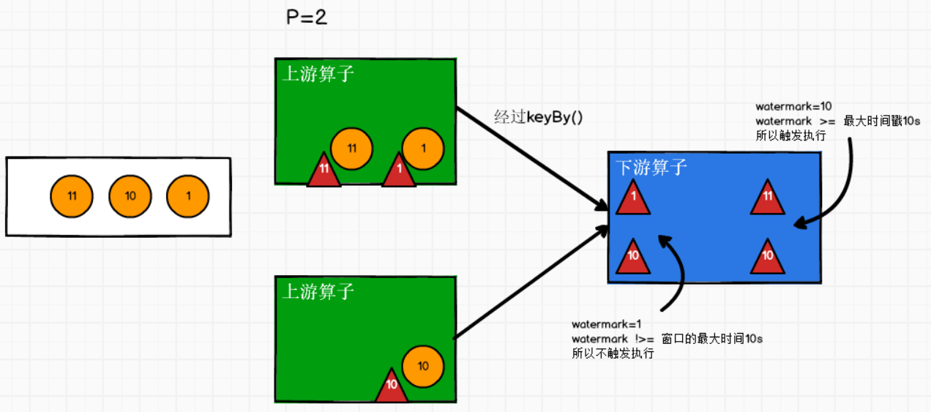

#### 直接在数据源上使用WaterMark（Kafka 连接器） [重点]

当使用 [Apache Kafka 连接器](https://ci.apache.org/projects/flink/flink-docs-release-1.13/zh/docs/dev/datastream/event-time/generating_watermarks/connectors/kafka.html)作为数据源时，每个 Kafka 分区可能有一个简单的事件时间模式（递增的时间戳或有界无序）。然而，当使用 Kafka 数据源时，多个分区常常并行使用，因此交错来自各个分区的事件数据就会破坏每个分区的事件时间模式（**这是 Kafka 消费客户端所固有的**）。

在这种情况下，你可以使用 Flink 中可识别 Kafka 分区的 watermark 生成机制。使用此特性，将在 Kafka 消费端内部针对每个 Kafka 分区生成 watermark，并且不同分区 watermark 的合并方式与在数据流 **shuffle** 时的合并方式相同。

例如，如果每个 Kafka 分区中的事件时间戳严格递增，则使用[时间戳单调递增](https://ci.apache.org/projects/flink/flink-docs-release-1.13/zh/docs/dev/datastream/event-time/generating_watermarks/event_timestamp_extractors.html" \l "%e6%97%b6%e9%97%b4%e6%88%b3%e5%8d%95%e8%b0%83%e9%80%92%e5%a2%9e)按分区生成的 watermark 将生成完美的全局 watermark。注意，我们在示例中未使用 TimestampAssigner，而是使用了 Kafka 记录自身的时间戳。

下图展示了如何使用单 kafka 分区 watermark 生成机制，以及在这种情况下 watermark 如何通过 dataflow 传播。

|  |
| --- |
| FlinkKafkaConsumer<MyType> kafkaSource = new FlinkKafkaConsumer<>("myTopic", schema, props); kafkaSource.assignTimestampsAndWatermarks(  WatermarkStrategy.  .forBoundedOutOfOrderness(Duration.ofSeconds(20)));  DataStream<MyType> stream = env.addSource(kafkaSource); |

在实际的计算中,往往会出现一个作业中会处理多个source的数据, 对source的数据进行groupBy分组, 那么来自不同source的相同的key会shuffle到同一个处理节点. 并且携带各自的Watermark .

Flink内部要保证Watermark的\*\***单调递增**\*\* , 多个source的Watermark汇聚到一起是不可能单调递增的.

Flink内部实现每一个边上只能有一个递增的Watermark, 当出现多个流携带EventTime汇聚到一起(groupBy或者Union). \*\***Flink会选择所有输入流中EventTime中最小的一个向下游流出**\*\*. 从而保证Watermark的单调递增和数据的完整性.

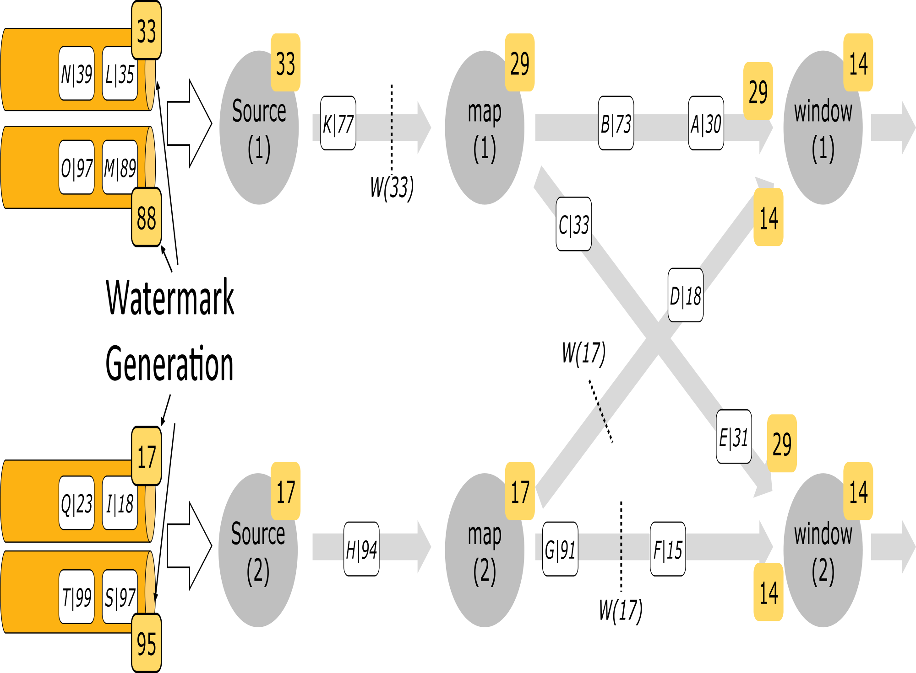

* 参考代码

|  |
| --- |
| /**  * 直接在数据源上使用WaterMark  *  * 当使用 Apache Kafka 连接器作为数据源时，每个 Kafka 分区可能有一个简单的事件时间模式（递增的时间戳或有界无序）。  * 然而，当使用 Kafka 数据源时，多个分区常常并行使用，  * 因此交错来自各个分区的事件数据就会破坏每个分区的事件时间模式（这是 Kafka 消费客户端所固有的）。  * 在这种情况下，你可以使用 Flink 中可识别 Kafka 分区的 watermark 生成机制。  * 使用此特性，将在 Kafka 消费端内部针对每个 Kafka 分区生成 watermark，  * 并且不同分区 watermark 的合并方式与在数据流 shuffle 时的合并方式相同。  * 例如，  * 如果每个 Kafka 分区中的事件时间戳严格递增，则使用时间戳单调递增按分区生成的 watermark 将生成完美的全局 watermark。  * 注意，我们在示例中未使用 TimestampAssigner，而是使用了 Kafka 记录自身的时间戳。  */ public class KafkaDataSourceWaterMarkDemo {  public static void main(String[] args) throws Exception {  // 1. 创建流处理运行环境  StreamExecutionEnvironment env = StreamExecutionEnvironment.getExecutionEnvironment();  env.setParallelism(1);   String kafkaCluster = "node01:9092";  String kafkaTopic = "test";   // 2. 创建Kafka数据流  Properties props = new Properties();  props.setProperty(CommonClientConfigs.BOOTSTRAP_SERVERS_CONFIG,kafkaCluster);   FlinkKafkaConsumer kafkaSource = new FlinkKafkaConsumer(kafkaTopic, new SimpleStringSchema(), props);   // 3. 设置watermark  kafkaSource.assignTimestampsAndWatermarks(WatermarkStrategy.forBoundedOutOfOrderness(Duration.ofSeconds(20)));   // 4. 添加数据源  DataStreamSource<String> watermarkDataStream = env.addSource(kafkaSource);   // 5. 处理数据  watermarkDataStream.flatMap((String value, Collector<String> out) -> Arrays.stream(value.split(" "))  .forEach(out::collect)).returns(Types.STRING)  .map((String value) -> Tuple2.of(value, 1)).returns(Types.TUPLE(Types.STRING,Types.INT))  .keyBy(wc -> wc.f0)  .window(TumblingProcessingTimeWindows.of(Time.seconds(5)))  .sum(1).print();   // 6. 执行  env.execute("KafkaWaterMarkDemo");  } } |

#### 处理空闲数据源

在某些情况下，由于数据产生的比较少，导致一段时间内没有数据产生，进而就没有水印的生成，导致下游依赖水印的一些操作就会出现问题，比如某一个算子的上游有多个算子，这种情况下，水印是取其上游两个算子的较小值，如果上游某一个算子因为缺少数据迟迟没有生成水印，就会出现eventtime倾斜问题，导致下游没法触发计算。

所以filnk通过**WatermarkStrategy.withIdleness()**方法允许用户在配置的时间内（即超时时间内）没有记录到达时将一个流标记为空闲。这样就意味着下游的数据不需要等待水印的到来。

当下次有水印生成并发射到下游的时候，这个数据流重新变成活跃状态。

通过下面的代码来实现对于空闲数据流的处理

|  |
| --- |
| WatermarkStrategy  .<Tuple2<Long, String>>forBoundedOutOfOrderness(Duration.ofSeconds(20))  .withIdleness(Duration.ofMinutes(1)); |

* 参考代码

|  |
| --- |
| /**  *  * 如果数据源中的某一个分区/分片在一段时间内未发送事件数据，  * 则意味着 WatermarkGenerator 也不会获得任何新数据去生成 watermark。  * 我们称这类数据源为空闲输入或空闲源。  * 在这种情况下，当某些其他分区仍然发送事件数据的时候就会出现问题。  * 由于下游算子 watermark 的计算方式是取所有不同的上游并行数据源 watermark 的最小值，则其 watermark 将不会发生变化。  * 为了解决这个问题，  * 你可以使用 WatermarkStrategy 来检测空闲输入并将其标记为空闲状态。  *  * WatermarkStrategy 为此提供了一个工具接口  * WatermarkStrategy  * .forBoundedOutOfOrderness[(Long, String)](Duration.ofSeconds(20))  * .withIdleness(Duration.ofMinutes(1))  */ public class FreeDataSourceWaterMark {  public static void main(String[] args) {  // 1. 创建流处理运行环境  StreamExecutionEnvironment env = StreamExecutionEnvironment.getExecutionEnvironment();  env.setParallelism(1);   String kafkaCluster = "node01:9092";  String kafkaTopic = "test";  // 2. 创建Kafka数据流  Properties props = new Properties();  props.setProperty(CommonClientConfigs.BOOTSTRAP_SERVERS_CONFIG,kafkaCluster);   FlinkKafkaConsumer kafkaSource = new FlinkKafkaConsumer(kafkaTopic,new SimpleStringSchema(),props);   // 3. 设置watermark  kafkaSource.assignTimestampsAndWatermarks(  WatermarkStrategy.<String>forBoundedOutOfOrderness(Duration.ofSeconds(20))  .withIdleness(Duration.ofMinutes(1))  );   // 4. 添加数据源  DataStreamSource<String> watermarkDataStream = env.addSource(kafkaSource);   // 5. 处理数据  watermarkDataStream.flatMap((String value, Collector<String> out) -> Arrays.stream(value.split(" "))  .forEach(out::collect)).returns(Types.STRING)  .map((String value) -> Tuple2.of(value, 1)).returns(Types.TUPLE(Types.STRING,Types.INT))  .keyBy(wc -> wc.f0)  .window(TumblingProcessingTimeWindows.of(Time.seconds(5)))  .sum(1).print();   try {  // 6. 执行  env.execute("KafkaWaterMarkDemo");  } catch (Exception exception) {  exception.printStackTrace();  }  } } |

### Flink对于迟到数据的处理

#### 对延迟数据的理解

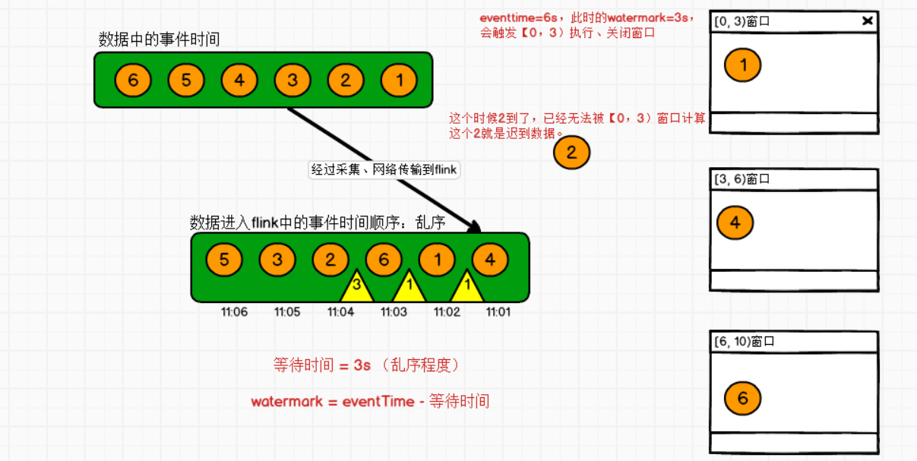

水印机制(水位线、watermark)机制可以帮助我们在短期延迟下，允许乱序数据的到来。

这个机制很好的处理了那些因为网络等情况短期延迟的数据，让窗口等它们一会儿。

**但是水印机制无法长期的等待下去，因为水印机制简单说就是让窗口一直等在那里，等达到水印时间才会触发计算和关闭窗口**

**这个等待不能一直等，因为会一直缓着数据不计算。**

**一般水印也就是几秒钟最多几分钟而已（看业务）**

那么，在现实世界中，延迟数据除了有短期延迟外，长期延迟也是很常见的。

比如：

* 客户端断网，等了好几个小时才恢复
* 车联网系统进入隧道后没有信号无法上报数据
* 手机欠费没有网

等等，这些场景下数据的迟到就不是简单的网络堵塞造成的几秒延迟了

而是小时、天级别的延迟

对于水印来说，这样的长期延迟数据是无法很好处理的。

那么有没有什么办法去处理这些长期延迟的数据呢？让其可以找到其所属的窗口正常完成计算，哪怕晚了几个小时。

这个场景的解决方式就是：**延迟数据处理机制(allowedLateness方法)**。

水印： 乱序数据处理（时间很短的延迟）

延迟处理：长期延迟数据的处理机制

waterMark和Window机制解决了流式数据的乱序问题，对于因为延迟而顺序有误的数据，可以根据eventTime进行业务处理，对于延迟的数据Flink也有自己的解决办法，

**主要的办法是给定一个允许延迟的时间，在该时间范围内仍可以接受处理延迟数据**

* 设置允许延迟的时间是通过allowedLateness(lateness: Time)设置
* 保存延迟数据则是通过sideOutputLateData(outputTag: OutputTag[T])保存
* 获取延迟数据是通过DataStream.getSideOutput(tag: OutputTag[X])获取

下面先分别讲解这几个方法，再给出具体的实例加深理解

#### allowedLateness(lateness: Time)

当我们对流设置窗口后得到的WindowedSteeam对象就可以使用allowedLateness方法

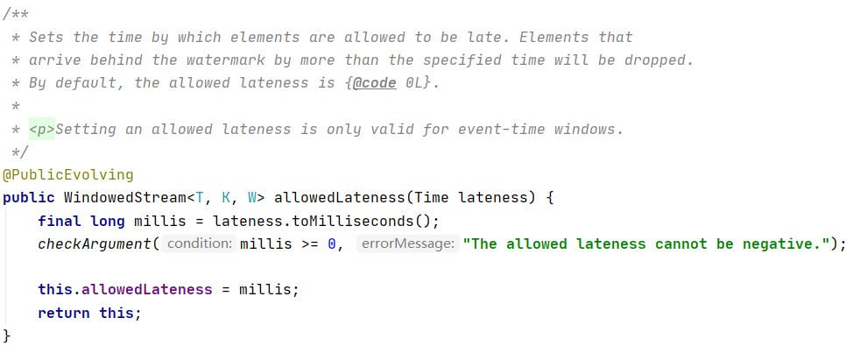

该方法传入一个Time值，设置允许的长期延迟(迟到)的时间

和watermark不同。

未设置allowedLateness(为0)，当watermark满足条件，会触发窗口的 执行 + 关闭

当设置了allowedLateness，当watermark满足条件后，只会触发窗口的执行，不会触发窗口关闭

也就是，watermark满足条件后会正常触发窗口计算，将已有的数据完成计算。

但是，不会关闭窗口。如果在allowedLateness允许的时间内仍有这个窗口的数据进来，那么**每进来一条，会和已经计算过的(被watermark触发的)数据一起在计算一次**。

##### 示例代码

|  |
| --- |
| /**  * 对长期延迟数据的处理  */ public class LatenessDataDemo {  public static void main(String[] args) throws Exception {  StreamExecutionEnvironment env = StreamExecutionEnvironment.getExecutionEnvironment();   // 设置全局并行度为1  env.setParallelism(1);   // Source  DataStreamSource<String> socketTextStream = env.socketTextStream("node01", 9999);   // 将输入的[单词 时间戳]字符串, 转换为元组  SingleOutputStreamOperator<Tuple2<String, Long>> tuple = socketTextStream.map(new MapFunction<String, Tuple2<String, Long>>() {  @Override  public Tuple2<String, Long> map(String value) throws Exception {  String[] ele = value.split(" ");  return Tuple2.of(ele[0], Long.parseLong(ele[1]));  }  });   // 设置事件时间和watermark  SingleOutputStreamOperator<Tuple2<String, Long>> watermarks = tuple  .assignTimestampsAndWatermarks(  WatermarkStrategy.<Tuple2<String, Long>>forBoundedOutOfOrderness(Duration.ofSeconds(3))  .withTimestampAssigner(new SerializableTimestampAssigner<Tuple2<String, Long>>() {  @Override  public long extractTimestamp(Tuple2<String, Long> element, long recordTimestamp) {  return element.f1 * 1000L;  }  })  );   // 配置窗口, 滚动窗口, 长度5秒  WindowedStream<Tuple2<String, Long>, Tuple, TimeWindow> windowedStream = watermarks.keyBy(0)  .window(TumblingEventTimeWindows.of(Time.seconds(5)));   // 增加窗口对长期延迟数据的处理  WindowedStream<Tuple2<String, Long>, Tuple, TimeWindow> windowedStreamWithLateness = windowedStream  .allowedLateness(Time.seconds(2));   SingleOutputStreamOperator<Tuple2<String, Integer>> result = windowedStreamWithLateness.apply(new WindowFunction<Tuple2<String, Long>, Tuple2<String, Integer>, Tuple, TimeWindow>() {  @Override  public void apply(Tuple tuple, TimeWindow window, Iterable<Tuple2<String, Long>> input, Collector<Tuple2<String, Integer>> out) throws Exception {  String key = null;  int count = 0;  for (Tuple2<String, Long> ele : input) {  count += 1;  key = ele.f0;  }  out.collect(Tuple2.of(key, count));  System.out.println("window start: " + window.getStart() + ", " +  "window end: " + window.getEnd());  }  });   result.print();   env.execute();  } } |

##### 执行结果

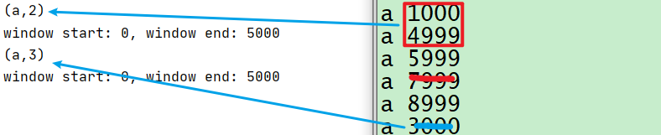

如图, 1000 4999 属于窗口 0 ~ 5000的数据

当7999提交的时候, 满足了watermark的触发, 将0 – 5000这个窗口的数据计算了（未关闭）

输出结果(a, 2)

当输入8999的时候，watermark已经被推到了 5999了，已经超出了0-5000窗口的结束时间

但是当我们提交了a 3000 发现，0-5000这个窗口还在，并且3000和原本的1000 4999联合一起计算了一次

得到(a, 3)的结果

这样证明：

* 长期延迟数据处理机制，如果设置了时间，watermark只会完成触发窗口计算，而不会关闭窗口
* 同时，当有新数据进入这个窗口还会和已经计算过的数据放在一起再次计算
* 当，当前事件时间 – 水印长度 – 允许的长期延迟数据时间 >= 窗口的结束时间的时候, 这个窗口才会关闭

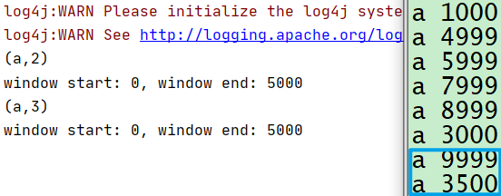

如图，可见，后续又输入了9999, 这个9999导致了0-5000窗口的关闭

所以再次输入a 3500 发现就没有反应了。因为属于它的窗口已经关闭了。

9999 – 3000 – 2000 = 4999 3000是水印长度 2000是允许的长期延迟数据时间

4999 就是0-5000这个窗口的触发点,

##### 总结

水印：短期延迟，**达到条件后触发计算并且关闭窗口**（触发+关闭同时进行）

水印+allowedLateness : 短期延迟+ 等待长期延迟效果， 达到水印条件后，会触发窗口计算，但是不关闭窗口。事件时间延迟达到水印+allowedLateness之和后会关闭窗口

#### 侧输出 – SideOutput

Flink 通过watermark在短时间内允许了乱序到来的数据

通过延迟数据处理机制，可以处理长期迟到的数据。

但总有那么些数据来的晚的太久了。允许迟到1天的设置，它迟到了2天才来。

对于这样的迟到数据，水印无能为力，设置allowedLateness也无能为力，那对于这样的数据Flink就只能任其丢掉了吗？

不会，Flink的两个迟到机制尽量确保了数据不会错过了属于他们的窗口，但是真的迟到太久了，Flink也有一个机制将这些数据收集起来

保存成为一个DataStream，然后，交由开发人员自行处理。

那么这个机制就叫做 侧输出机制(Side Output)

侧输出机制：**可以将错过水印又错过allowedLateness允许的时间的数据，单独的存放到一个DataStream中，然后开发人员可以自定逻辑对这些超级迟到数据进行处理。**

**处理主要使用两个方式：**

* 对窗口对象调用sideOutputLateData(OutputTag outputTag)方法，将数据存储到一个地方
* 对DataStream对象调用getSideOutput(OutputTag outputTag)方法，取出这些被单独处理的数据的DataStream
  + 注意，取到的是一个DataStream，这意味着你可以对这些超级迟到数据继续写 如keyBy, window等处理逻辑

##### sideOutputLateData方法

使用方式:

* 先定义OutputTag对象(注意，必须new一个匿名内部类形式的OutputTag对象的实例)
* 然后调用sideOutputLateData方法

|  |
| --- |
| // side output OutputTag对象必须是匿名内部类的形式创建出来, 本质上得到的是OutputTag对象的一个匿名子类 OutputTag<Tuple2<String, Long>> outputTag = new OutputTag<Tuple2<String, Long>>("side output"){}; WindowedStream<Tuple2<String, Long>, Tuple, TimeWindow> sideOutputLateData =  allowedLateness.sideOutputLateData(outputTag); |

##### DataStream.getSideOutput方法

用法:

|  |
| --- |
| DataStream<Tuple2<String, Long>> sideOutput = result.getSideOutput(outputTag); // 对得到的保存超级迟到数据的DataStream进行处理 sideOutput.print("late>>>"); |

#### 代码实例讲解

大概讲解一下代码的流程：

* 监听某主机的9999端口，读取socket数据(格式为[单词 时间戳])
* 给当前进入flink程序的数据加上waterMark，值为3s
* 根据单词进行分组，窗口大小为5s划分的滚动窗口，设置允许迟到时间为2s，依次统计窗口中各单词的数量
* 输出统计结果以及迟到数据
* 启动Job

#### 参考代码

|  |
| --- |
| /**  * 侧输出  */ public class SideOutputDemo {  public static void main(String[] args) throws Exception {  StreamExecutionEnvironment env = StreamExecutionEnvironment.getExecutionEnvironment();  env.setParallelism(1);   DataStreamSource<String> source = env.socketTextStream("node01", 9999);   SingleOutputStreamOperator<Tuple2<String, Long>> map = source.map(new MapFunction<String, Tuple2<String, Long>>() {  @Override  public Tuple2<String, Long> map(String value) throws Exception {  return Tuple2.of(value.split(" ")[0], Long.parseLong(value.split(" ")[1]));  }  });   // watermarks  SingleOutputStreamOperator<Tuple2<String, Long>> watermarks = map  .assignTimestampsAndWatermarks(  WatermarkStrategy.<Tuple2<String, Long>>forBoundedOutOfOrderness(Duration.ofSeconds(3))  .withTimestampAssigner(new SerializableTimestampAssigner<Tuple2<String, Long>>() {  @Override  public long extractTimestamp(Tuple2<String, Long> element, long recordTimestamp) {  return element.f1;  }  })  );   // allowedLateness  WindowedStream<Tuple2<String, Long>, Tuple, TimeWindow> allowedLateness = watermarks.keyBy(0).window(TumblingEventTimeWindows.of(Time.seconds(5))).allowedLateness(Time.seconds(2));   // side output OutputTag对象必须是匿名内部类的形式创建出来, 本质上得到的是OutputTag对象的一个匿名子类  OutputTag<Tuple2<String, Long>> outputTag = new OutputTag<Tuple2<String, Long>>("side output"){};  WindowedStream<Tuple2<String, Long>, Tuple, TimeWindow> sideOutputLateData =  allowedLateness.sideOutputLateData(outputTag);   SingleOutputStreamOperator<Tuple2<String, Integer>> result = sideOutputLateData.apply(new WindowFunction<Tuple2<String, Long>, Tuple2<String, Integer>, Tuple, TimeWindow>() {  @Override  public void apply(Tuple tuple, TimeWindow window, Iterable<Tuple2<String, Long>> input, Collector<Tuple2<String, Integer>> out) throws Exception {  String key = null;  int counter = 0;  for (Tuple2<String, Long> ele : input) {  key = ele.f0;  counter++;  }  out.collect(Tuple2.of(key, counter));  }  });   result.print();   DataStream<Tuple2<String, Long>> sideOutput = result.getSideOutput(outputTag);  // 对得到的保存超级迟到数据的DataStream进行处理  sideOutput.print("late>>>");  env.execute();  } } |

#### 验证步骤

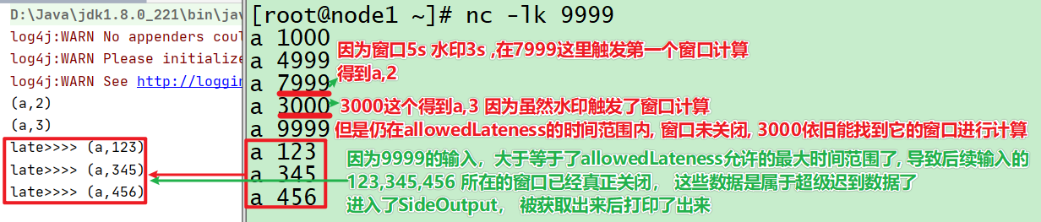

## Flink的状态管理

### 什么是状态？

我们接下来看什么是 state。

先看一个非常经典的 word count 代码，这段代码会去监控本地的 9000 端口的数据并对网络端口输入进行词频统计，我们本地行动 netcat，然后在终端输入 hello world，执行程序会输出什么？

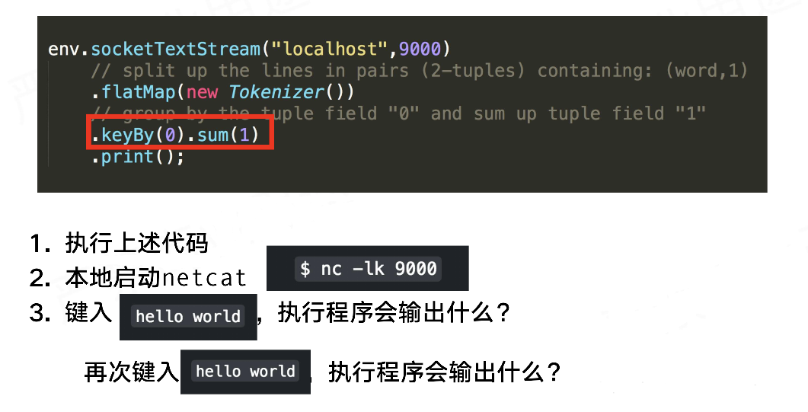

答案很明显，(hello, 1) 和 (word,1)

那么问题来了，如果再次在终端输入 hello world，程序会输入什么？

答案其实也很明显，(hello, 2) 和 (world, 2)。

为什么 Flink 知道之前已经处理过一次 hello world，这就是 state 发挥作用了，这里是被称为 keyed state 存储了之前需要统计的数据，所以帮助 Flink 知道 hello 和 world 分别出现过一次。

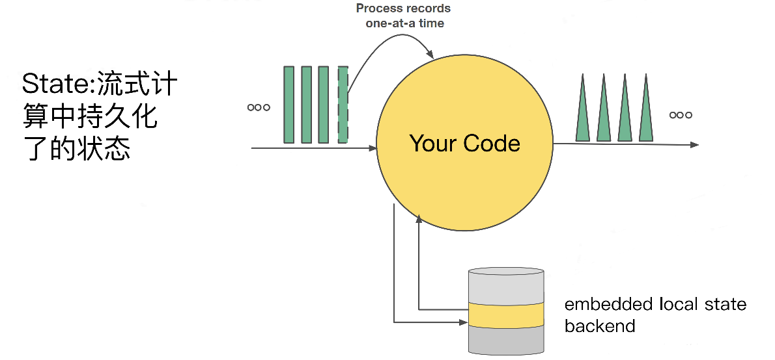

回顾一下刚才这段 word count 代码。  
keyby 接口的调用会创建 keyed stream 对 key 进行划分，这是使用 keyed state 的前提。  
在此之后，sum 方法会调用内置的 StreamGroupedReduce 实现。

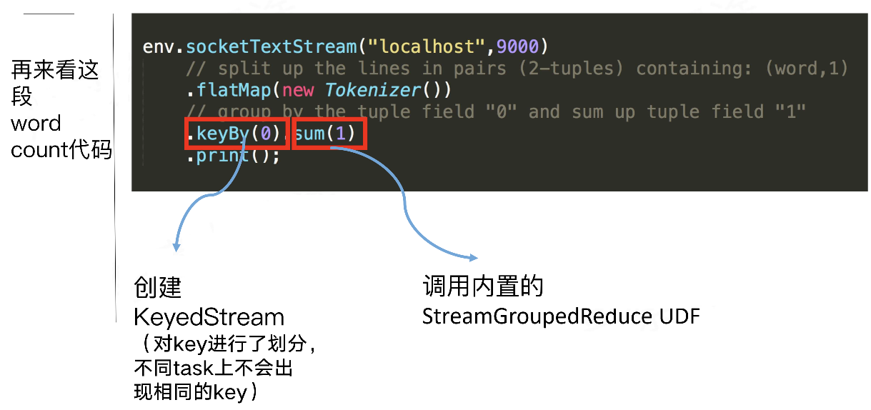

### 什么是有状态的计算

官网对Flink的解释：**Stateful Computations over Data Streams**，这是说Flink是一个有状态的数据流计算框架。

**那什么是有状态的计算？**

比如wordcount,计算单词的count,这是一个很常见的业务场景。count做为输出，在计算的过程中要不断的把输入累加到count上去，那么count就是一个state。

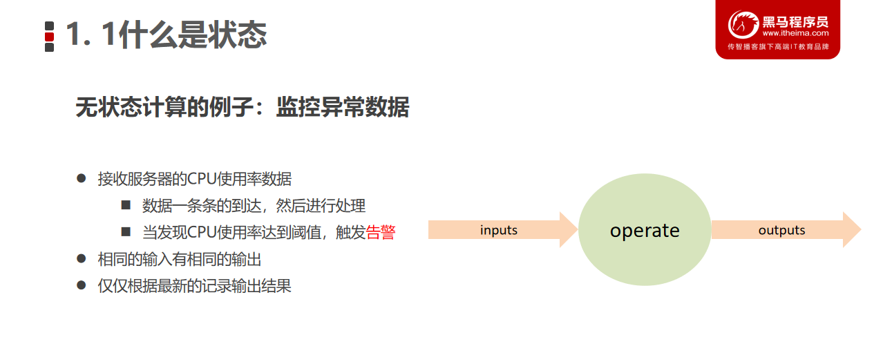

无状态流处理每次**只转换一条输入记录**，并且仅根据**最新的输入记录输出结果**。例如一些报警和监控，一直观察每个事件，当触发警报的事件来临就会触发警告。

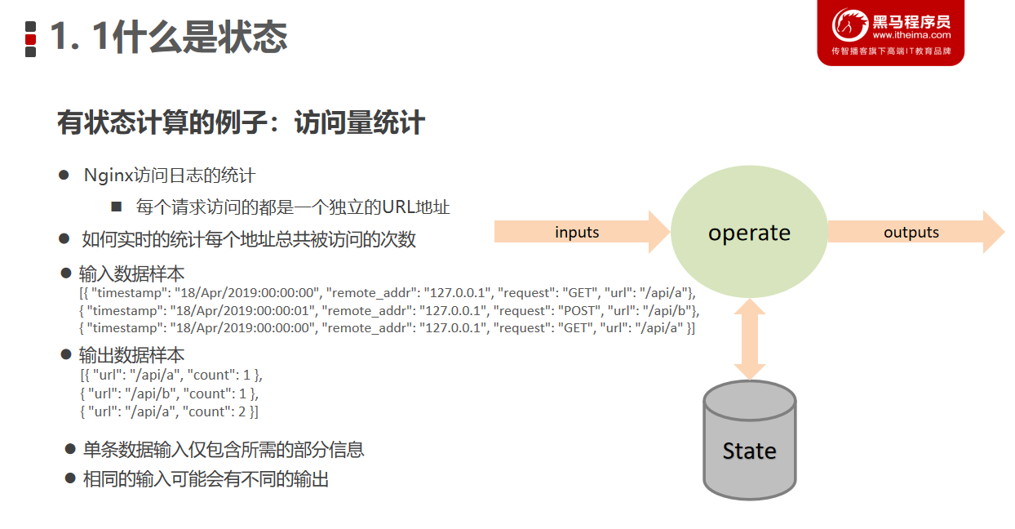

以访问日志统计量的例子进行说明

比如一个 Nginx 访问日志表示一个请求，记录请求来源，访问的地址，**需要实时统计每个地址总共被访问了多少次**，也即每个 API 被调用了多少次

* 第一条日志在某个时间点请求 GET 了 /api/a
* 第二条日志在某个时间点 Post /api/b
* 第三条日志在某个时间点 GET 了一个 /api/a

总共有3个Nginx日志。从这3条Nginx日志可以看出

/api/a被访问了两次，/api/b被访问了一次

不同的是，两条/api/a的Nginx日志进来的数据是一样的，但输出的时候结果可能不同

* 第一次输出 count=1
* 第二次输出 count=2，说明相同输入可能得到不同输出。

输出的结果取决于当前请求的 API 地址之前累计被访问过多少次。

* 第一条过来累计是0次，count = 1，
* 第二条过来 API 的访问已经有一次了，所以 /api/a 访问累计次数 count=2。

简单总结：

无状态计算：输入数据无需依赖外部数据，即可单独计算

有状态计算：输入数据需要依赖外部数据，才可完成计算

### 状态应用场景

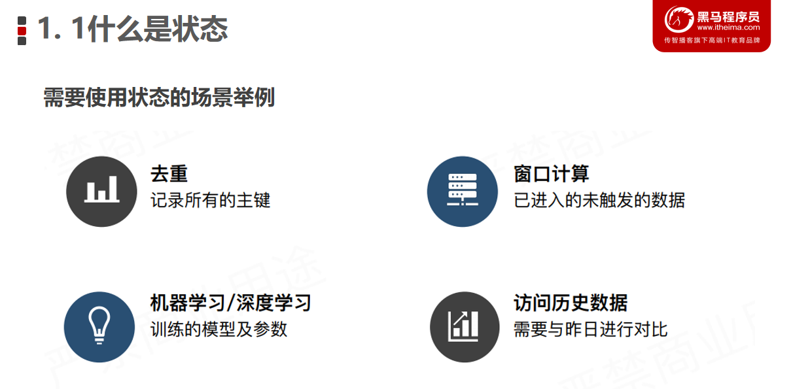

* **去重**：比如上游的系统数据可能会有重复，落到下游系统时希望把重复的数据都去掉。去重需要先了解哪些数据来过，哪些数据还没有来，也就是把所有的主键都记录下来，当一条数据到来后，能够看到在主键当中是否存在。
* **窗口计算**：比如统计每分钟 Nginx 日志 API 被访问了多少次。窗口是一分钟计算一次，在窗口触发前，如 08:00 ~ 08:01 这个窗口，前 59 秒的数据来了需要先放入内存，即需要把这个窗口之内的数据先保留下来，等到 8:01 时一分钟后，再将整个窗口内触发的数据输出。未触发的窗口数据也是一种状态。
* **机器学习 / 深度学习**：如训练的模型以及当前模型的参数也是一种状态，机器学习可能每次都用有一个数据集，需要在数据集上进行学习，对模型进行一个反馈。
* **访问历史数据**：比如与昨天的数据进行对比，需要访问一些历史数据。如果每次从外部去读，对资源的消耗可能比较大，所以也希望把这些历史数据也放入状态中做对比。

### 状态的保存

状态是基于CheckPoint 检查点机制来完成状态的持久化。

在未CheckPoint之前，State是在内存中（变量），当CheckPoint后，State被序列化持久化保存

CheckPoint支持多种持久化存储，比较常用的为：File和HDFS、S3等

### State的类型划分

* Flink中有两种基本类型的State
  + Keyed State（键控状态）
  + Operator State（算子状态）
* Keyed State和Operator State，可以以两种形式存在：
  + 原始状态(raw state)
  + 托管状态(managed state)

**托管状态（Managed State）是Flink自动管理的 State，而 原始状态（Raw State） 是原生态 State，两者的区别如下：**

|  |  |  |  |
| --- | --- | --- | --- |
|  | **状态管理方式** | **数据结构** | **使用场景** |
| 托管状态（Managed State） | Flink Runtime管理  自动存储，自动恢复  内存管理上可以自动优化 | Value  List  Map  ... | 大多数情况下均可使用 |
| 原始状态（Raw State） | 需要用户自己管理，需要自己序列化 | 字节数组 | 自定义Operator时使用 |

#### State-Keyed State（键控状态）

对于 keyed state，有两个特点：

* 只能应用于 KeyedStream 的函数与操作中，例如 Keyed UDF, window state
* keyed state 是已经分区/划分好的，每一个 key 只能属于某一个 keyed state

对于如何理解已经分区的概念，我们需要看一下 keyby 的语义，大家可以看到下图左边有三个并发，右边也是三个并发，左边的词进来之后，通过 keyby 会进行相应的分发。例如对于 hello word，hello 这个词通过 hash 运算永远只会到右下方并发的 task 上面去。

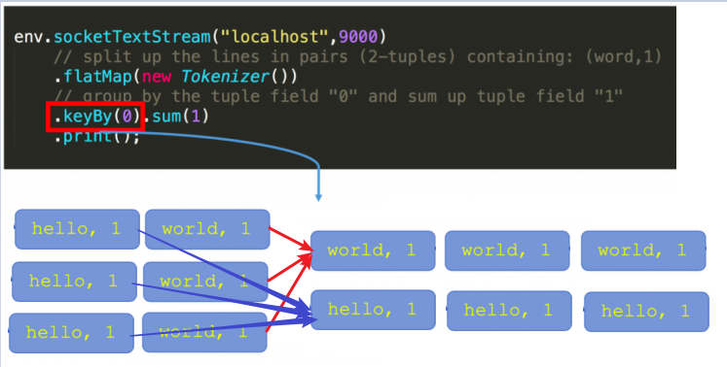

**顾名思义，就是基于KeyedStream上的状态。这个状态是跟特定的key绑定的，对KeyedStream流上的每一个key，都对应一个state**。

换句话说，这些状态仅可在 KeyedStream 上使用，可以通过 stream.keyBy(...) 得到 KeyedStream.

#### State-Operator State（算子状态）

什么是 operator state？

* 又称为 non-keyed state，每一个 operator state 都仅与一个 operator 的实例绑定。
* 常见的 operator state 是 source state，例如记录当前 source 的 offset

再看一段使用 operator state 的 word count 代码：

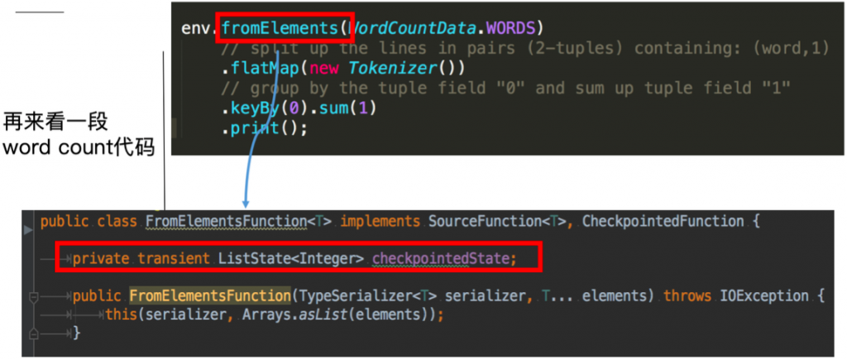

这里的fromElements会调用FromElementsFunction的类，其中就使用了类型为 list state 的 operator state

Operator State又称为 non-keyed state，与Key无关的State，每一个 operator state 都仅与一个 operator 的实例绑定。

Operator State 可以用于所有算子，但一般常用于 Source

**除了从这种分类的角度，还有一种分类的角度是从 Flink 是否直接接管：**

* Managed State：由 Flink 管理的 state，刚才举例的所有 state 均是 managed state
* Raw State：Flink 仅提供 stream 可以进行存储数据，对 Flink 而言 raw state 只是一些 bytes

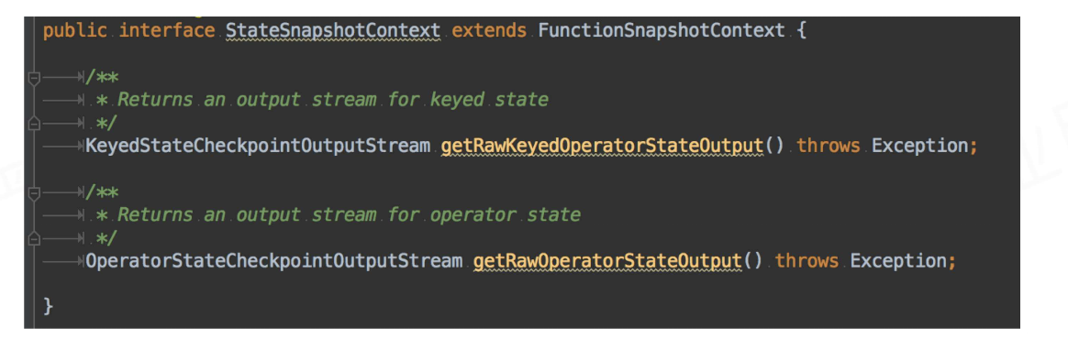

**在实际生产中，都只推荐使用 managed state，本文将围绕该话题进行讨论。**

### 存储State的数据结构/API介绍

前面说过有状态计算其实就是需要考虑历史数据

而历史数据需要搞个地方存储起来

Flink为了方便不同分类的State的存储和管理,提供了如下的API/数据结构来存储State!

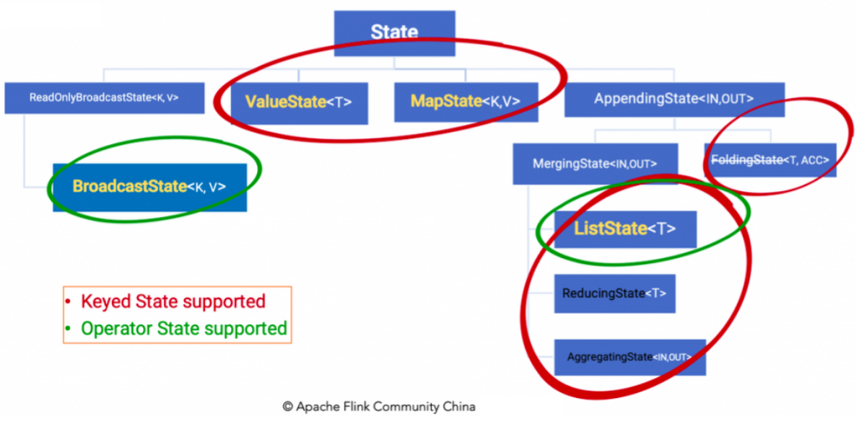

**Keyed State 通过 RuntimeContext 访问，这需要 Operator 是一个RichFunction。**

* 保存Keyed state的数据结构:
  + ValueState<T>:即类型为T的单值状态。这个状态与对应的key绑定，是最简单的状态了。它可以通过update方法更新状态值，通过value()方法获取状态值，如求按用户id统计用户交易总额
  + ListState<T>:即key上的状态值为一个列表。可以通过add方法往列表中附加值；也可以通过get()方法返回一个Iterable<T>来遍历状态值，如统计按用户id统计用户经常登录的Ip
  + ReducingState<T>:这种状态通过用户传入的reduceFunction，每次调用add方法添加值的时候，会调用reduceFunction，最后合并到一个单一的状态值
  + MapState<UK, UV>:即状态值为一个map。用户通过put或putAll方法添加元素

需要注意的是，以上所述的State对象，仅仅用于与状态进行交互(更新、删除、清空等)，而真正的状态值，有可能是存在内存、磁盘、或者其他分布式存储系统中。

相当于我们只是持有了这个状态的句柄

**Operator State 需要自己实现 CheckpointedFunction 或 ListCheckpointed 接口。**

* 保存Operator state的数据结构:
  + ListState<T>
  + BroadcastState<K,V>

举例来说，Flink中的FlinkKafkaConsumer，就使用了operator state。它会在每个connector实例中，保存该实例中消费topic的所有(partition, offset)映射

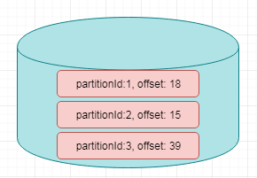

根据不同的状态类型，可以创建

* ValueStateDescriptor
* ListStateDescriptor
* ReducingStateDescriptor
* MapStateDescriptor

状态通过 **RuntimeContext** 进行访问，因此只能在 rich functions 中使用。

RichFunction 中 RuntimeContext 提供如下方法：

* ValueState<T> getState(ValueStateDescriptor<T>)
* ReducingState<T> getReducingState(ReducingStateDescriptor<T>)
* ListState<T> getListState(ListStateDescriptor<T>)
* AggregatingState<IN, OUT> getAggregatingState(AggregatingStateDescriptor<IN, ACC, OUT>)
* MapState<UK, UV> getMapState(MapStateDescriptor<UK, UV>)

在CheckpointedFunction 中 **context.getOperatorStateStore()**获取

### 如何在 Flink 中使用 state

下图就前文 word count 的 sum 所使用的StreamGroupedReduce类为例讲解了如何在代码中使用 keyed state：

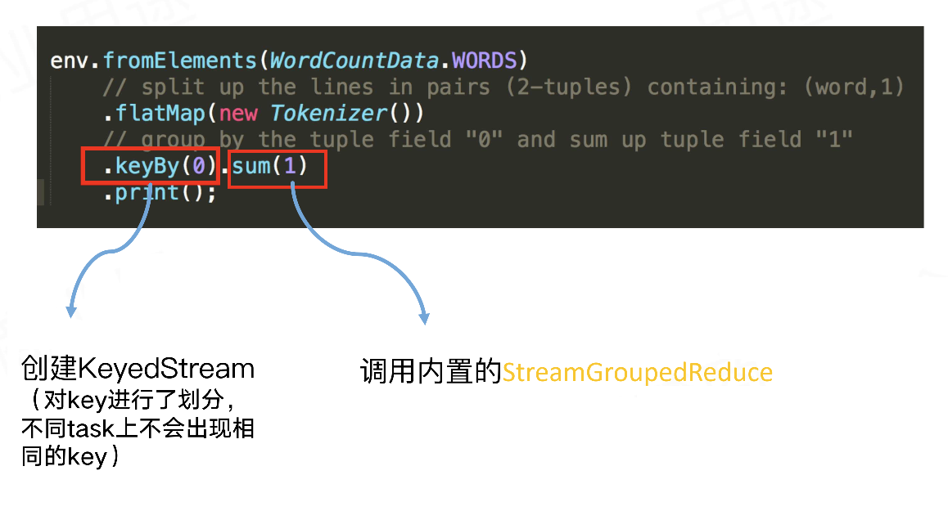

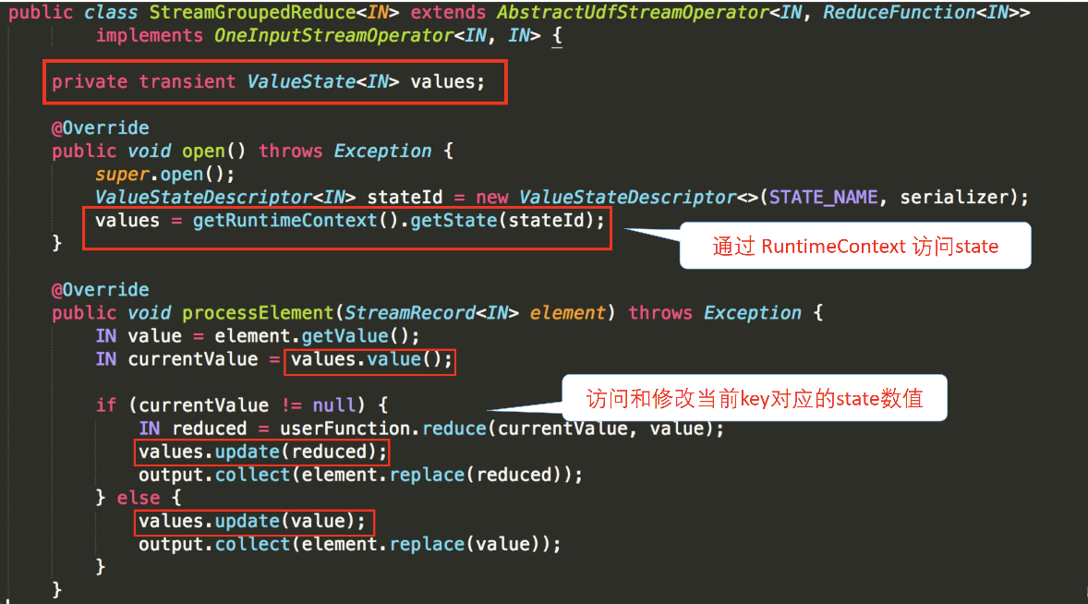

下图则对 word count 示例中的FromElementsFunction类进行详解并分享如何在代码中使用 operator state：

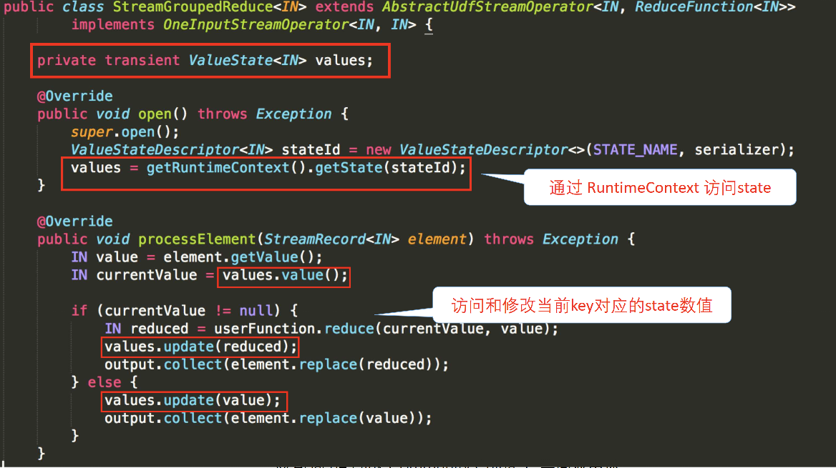

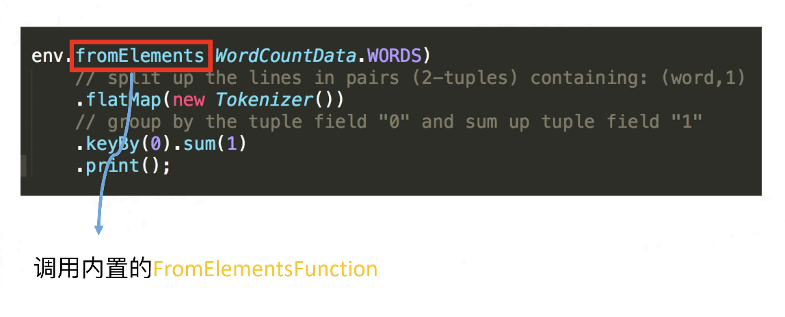

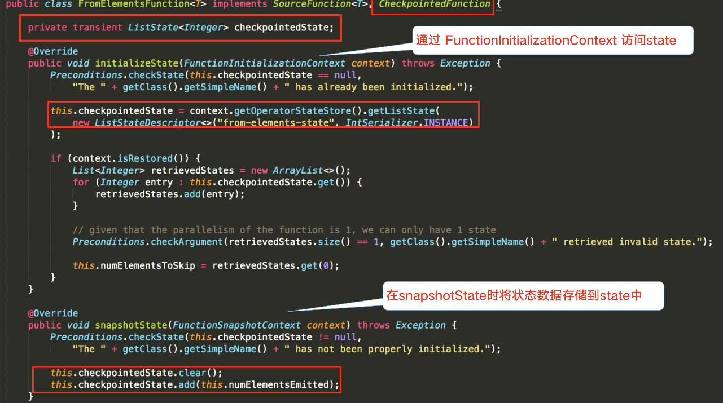

### State案例代码

#### Keyed State

|  |
| --- |
| /**  * state就是状态，是flink中所有算子都是有状态的计算，换句话说flink所有的算子都可以保存中间计算结果，将计算结果保存到state中，然后通过checkpoint持久化存储到hdfs中  * 因此state可以认为是flink自带的数据库，是基于内存的数据库，state支持多种类型的数据结构存储，以及可以定义state的名称等操作  *  * state根据不同的算子类型，可以划分出来两类state：  * keyedState：  * 应用到在KeyBy算子之上的State  * ValueState-》ValueStateDescriptor创建而来  * ListState-》ListStateDescriptor创建而来  * MapState-》MapStateDescriptor创建而来  * ReducingState-》ReducingStateDescriptor创建而来  * OperatorState：  * 应用到非KeyBy算子之上的State，与并行度的数量有关，有多少个并行度就有多少个OperatorState  * ListState-》ListStateDescriptor创建而来  *  * 使用KeyedState进行单词统计  * 以前直接使用现成的算子既可以实现数据存储State，但是通过自定义实现State可以深入了解数据的存储结果  */ public class KeyedStateDemo {  public static void main(String[] args) throws Exception {  /**  * 实现步骤：  * 1）创建flink流处理的运行环境  * 2）启动checkpoint  * 3）构建数据源  * 4）单词拆分  * 5）按照单词进行分流  * 6）根据单词进行聚合操作  * 7）打印输出  * 8）启动作业  */   //TODO 1）创建flink流处理的运行环境  StreamExecutionEnvironment env = StreamExecutionEnvironment.getExecutionEnvironment();   //TODO 2）启动checkpoint  env.enableCheckpointing(5000L);   //TODO 3）构建数据源  DataStreamSource<String> socketTextStream = env.socketTextStream("node01", 9999);   //TODO 4）单词拆分  SingleOutputStreamOperator<Tuple2<String, Integer>> wordAndOne = socketTextStream.map(new MapFunction<String, Tuple2<String, Integer>>() {  @Override  public Tuple2<String, Integer> map(String line) throws Exception {  String[] dataArray = line.split(" ");  return Tuple2.of(dataArray[0], Integer.parseInt(dataArray[1]));  }  });   //TODO 5）按照单词进行分流  KeyedStream<Tuple2<String, Integer>, Tuple> keyedDataStream = wordAndOne.keyBy(0);   //TODO 6）根据单词进行聚合操作  SingleOutputStreamOperator<Tuple2<String, Integer>> result = keyedDataStream.reduce(new RichReduceFunction<Tuple2<String, Integer>>() {  //定义state的数据结构：valueState  private ValueState<Tuple2<String, Integer>> valueState = null;   /**  * 初始化操作，完成State对象的创建  */  @Override  public void open(Configuration parameters) throws Exception {  super.open(parameters);  //初始化ValueState对象  valueState = getRuntimeContext().getState(new ValueStateDescriptor<Tuple2<String, Integer>>(  "reduceState",  TypeInformation.of(new TypeHint<Tuple2<String, Integer>>() {  })  ));  }   /**  * 释放资源  * @throws Exception  */  @Override  public void close() throws Exception {  super.close();  Tuple2<String, Integer> wordSum = valueState.value();  System.out.println("====================================");  System.out.println(wordSum);  }   /**  * 对每个单词出现的次数进行聚合操作  * @param tuple1 初始值或者临时累加值  * @param tuple2 下一个元素  * @return  * @throws Exception  */  @Override  public Tuple2<String, Integer> reduce(Tuple2<String, Integer> tuple1, Tuple2<String, Integer> tuple2) throws Exception {  //state存储的历史数据  System.out.println("get：" + valueState.value());  Tuple2<String, Integer> result = valueState.value();  if(result == null){  result = Tuple2.of(tuple1.f0, tuple1.f1);  }  Tuple2<String, Integer> resultSum = Tuple2.of(result.f0, result.f1 + tuple2.f1);  valueState.update(resultSum);  return resultSum;  }  });   //TODO 7）打印输出  result.print();   //TODO 8）启动作业  env.execute();  } } |

#### Operator State

* 需求

自定义数据源, 实现不断产生数据,并且可以进行checkpoint,保存数据的偏移量到ListState中

对累加值进行状态保存, 并手动抛出异常查看

* 实现效果
  + 自定义数据源会一直进行数值的累加,
  + 当累加到10的时候,手动抛出异常,
  + 由于我们设置了checkpoint
  + 程序在出现异常的时候,会自动重启项目,并且加载到checkpoint中的state值
  + 我们的控制台输出的偏移量就会基于state中保存的值继续累加
* 实现步骤
  + 自定义数据源,继承RichSourceFunction和CheckpointedFunction
  + 实现 initializeState(), 初始化ListState
  + 实现 run方法, 一直产生数据, 手动加入异常,观察checkpoint
  + 实现snapshotState方法, 保存偏移量到ListState中
  + 实现cancel(), isRunning置为false,停止产生数据
* 参考代码

|  |
| --- |
| /**  * 使用OperatorState进行演示基于类似于kafka消费数据的功能  */ public class OperatorStateDemo {  public static void main(String[] args) throws Exception {  /**  * 实现步骤：  * 1）初始化flink流式程序的运行环境  * 2）设置并行度为1  * 3）启动checkpoint  * 4）接入数据源  * 5）打印测试  * 6）启动作业  */   //TODO 1）初始化flink流式程序的运行环境  StreamExecutionEnvironment env = StreamExecutionEnvironment.getExecutionEnvironment();   //TODO 2）设置并行度为1  env.setParallelism(1);   //TODO 3）启动checkpoint  env.enableCheckpointing(5000L);   //TODO 4）接入数据源  DataStreamSource<Integer> source = env.addSource(new MySourceWithState());   SingleOutputStreamOperator<String> result = source.map(new MapFunction<Integer, String>() {  @Override  public String map(Integer integer) throws Exception {  return integer.toString();  }  });  //TODO 5）打印测试  source.printToErr();   //TODO 6）启动作业  env.execute();  }   private static class MySourceWithState implements SourceFunction<Integer>, CheckpointedFunction {  //定义变量是否循环生成数据  private Boolean isRunning = true;  private Integer currentCounter = 0;  //定义ListState保存结果数据。保存offset的累加值  private ListState<Integer> listState = null;   /**  * 将state中的数据持久化存储到文件中（每5秒钟进行一次快照，将state数据存储到hdfs）  * @param context  * @throws Exception  */  @Override  public void snapshotState(FunctionSnapshotContext context) throws Exception {  System.out.println("调用snapshotState方法。。。。。。。。");  //清除历史状态中存储的历史数据  this.listState.clear();   //将最新的累加值添加到状态中  this.listState.add(this.currentCounter);  }   /**  * 初始化state对象  * @param context  * @throws Exception  */  @Override  public void initializeState(FunctionInitializationContext context) throws Exception {  System.out.println("调用initializeState方法。。。。。。。。");  //初始化一个listState  OperatorStateStore stateStore = context.getOperatorStateStore();  //初始化listState  listState = stateStore.getListState(  new ListStateDescriptor("operator-states", TypeInformation.of(new TypeHint<Integer>() {  })));   //之前可能已经存储了历史数据，所以要讲历史数据获取出来继续累加  for(Integer counter : this.listState.get()){  //将历史存储的累加值取出来赋值给当前累加值变量  this.currentCounter = counter;  }   //清除状态中存储的历史数据  this.listState.clear();  }   /**  * 生产数据  * @param ctx  * @throws Exception  */  @Override  public void run(SourceContext<Integer> ctx) throws Exception {  while (isRunning){  currentCounter ++;  ctx.collect(currentCounter);   TimeUnit.SECONDS.sleep(1L);  if(this.currentCounter == 10){  System.out.println("手动抛出异常"+(1/0));  }  }  }   /**  * 取消生产数据  */  @Override  public void cancel() {  isRunning = false;  }  } } |

### 状态有效期 (TTL)

使用 flink 进行实时计算中，**会遇到一些状态数不断累积，导致状态量越来越大的情形**。

例如，作业中定义了超长的时间窗口，或者在动态表上应用了无限范围的 GROUP BY 语句，以及执行了没有时间窗口限制的双流 JOIN 等等操作。

对于这些情况，经常导致堆内存出现 OOM，或者堆外内存（**RocksDB**）用量持续增长导致超出容器的配额上限，造成作业的频繁崩溃。从 **Flink 1.6** 版本开始引入了**State TTL** 特性，该特性可以允许对作业中定义的 Keyed 状态进行超时自动清理。

#### State TTL 功能的用法

在 Flink 的官方文档 中给我们展示了State TTL的基本用法，用法示例如下：

|  |
| --- |
| import org.apache.flink.api.common.state.StateTtlConfig; import org.apache.flink.api.common.state.ValueStateDescriptor; import org.apache.flink.api.common.time.Time;  StateTtlConfig ttlConfig = StateTtlConfig  .newBuilder(Time.seconds(1))  .setUpdateType(StateTtlConfig.UpdateType.OnCreateAndWrite)  .setStateVisibility(StateTtlConfig.StateVisibility.NeverReturnExpired)  .build();  ValueStateDescriptor<String> stateDescriptor = new ValueStateDescriptor<>("text state", String.class); stateDescriptor.enableTimeToLive(ttlConfig); |

TTL配置有以下几个选项： newBuilder的第一个参数表明数据的有效，**是必选项**。

TTL 的更新策略（**默认是OnCreateAndWrite**）：

* StateTtlConfig.UpdateType.OnCreateAndWrite - 只在创建和写入时更新
* StateTtlConfig.UpdateType.OnReadAndWrite - 读取时也更新

数据在早期但尚未被清除时的可见性配置如下（**默认为NeverReturnExpired**）：

* StateTtlConfig.StateVisibility.NeverReturnExpired - 不返回日期数据
* StateTtlConfig.StateVisibility.ReturnExpiredIfNotCleanedUp - 会返回日期但未清除的数据

NeverReturnExpired 情况下，过期数据就像不存在一样，不管是否被物理删除。这对于不能访问过期数据的场景下非常有用，比如敏感数据。

ReturnExpiredIfNotCleanedUp 在数据被物理删除前都会返回。

**注意:**

* 状态上次的修改时间会和数据一起保存在 state backend 中，因此开启该特性会增加状态数据的存储。 Heap state backend 会额外存储一个包括用户状态以及时间戳的 Java 对象，RocksDB state backend 会在每个状态值（list 或者 map 的每个元素）序列化后增加 8 个字节。
* 暂时只支持基于 processing time 的 TTL。
* 尝试从 checkpoint/savepoint 进行恢复时，TTL 的状态（是否开启）必须和之前保持一致，否则会遇到 “StateMigrationException”。
* TTL 的配置并不会保存在 checkpoint/savepoint 中，仅对当前 Job 有效。
* 当前开启 TTL 的 map state 仅在用户值序列化器支持 null 的情况下，才支持用户值为 null。如果用户值序列化器不支持 null， 可以用 NullableSerializer 包装一层。
* State TTL 当前在 PyFlink DataStream API 中还不支持。

#### 过期数据的清理

默认情况下，过期数据会在读取的时候被删除，例如 **ValueState#value**，同时会有后台线程定期清理（如果 StateBackend 支持的话）。可以通过 StateTtlConfig 配置关闭后台清理：

|  |
| --- |
| import org.apache.flink.api.common.state.StateTtlConfig;  StateTtlConfig ttlConfig = StateTtlConfig  .newBuilder(Time.seconds(1))  .disableCleanupInBackground()  .build(); |

可以按照如下所示配置更细粒度的后台清理策略。当前的实现中 HeapStateBackend 依赖增量数据清理，RocksDBStateBackend 利用压缩过滤器进行后台清理。

##### 全量快照时进行清理

另外，你可以启用全量快照时进行清理的策略，这可以减少整个快照的大小。当前实现中不会清理本地的状态，但从上次快照恢复时，不会恢复那些已经删除的过期数据。 该策略可以通过 StateTtlConfig 配置进行配置：

|  |
| --- |
| import org.apache.flink.api.common.state.StateTtlConfig; import org.apache.flink.api.common.time.Time;  StateTtlConfig ttlConfig = StateTtlConfig  .newBuilder(Time.seconds(1))  .cleanupFullSnapshot()  .build(); |

**这种策略在 RocksDBStateBackend 的增量 checkpoint 模式下无效。**

**注意:**

* 这种清理方式可以在任何时候通过 StateTtlConfig 启用或者关闭，比如在从 savepoint 恢复时。

##### 增量数据清理

另外可以选择增量式清理状态数据，在状态访问或/和处理时进行。如果某个状态开启了该清理策略，则会在存储后端保留一个所有状态的惰性全局迭代器。 每次触发增量清理时，从迭代器中选择已经过期的数进行清理。

该特性可以通过 StateTtlConfig 进行配置：

|  |
| --- |
| import org.apache.flink.api.common.state.StateTtlConfig; StateTtlConfig ttlConfig = StateTtlConfig  .newBuilder(Time.seconds(1))  .cleanupIncrementally(10, true)  .build(); |

该策略有两个参数：

* 第一个是每次清理时检查状态的条目数，在每个状态访问时触发。
* 第二个参数表示是否在处理每条记录时触发清理。

Heap backend 默认会检查 5 条状态，并且关闭在每条记录时触发清理。

**注意:**

* 如果没有 state 访问，也没有处理数据，则不会清理过期数据。
* 增量清理会增加数据处理的耗时。
* 现在仅 Heap state backend 支持增量清除机制。在 RocksDB state backend 上启用该特性无效。
* 如果 Heap state backend 使用同步快照方式，则会保存一份所有 key 的拷贝，从而防止并发修改问题，因此会增加内存的使用。但异步快照则没有这个问题。
* 对已有的作业，这个清理方式可以在任何时候通过 StateTtlConfig 启用或禁用该特性，比如从 savepoint 重启后。

##### 在 RocksDB 压缩时清理

如果使用 RocksDB state backend，则会启用 Flink 为 RocksDB 定制的压缩过滤器。RocksDB 会周期性的对数据进行合并压缩从而减少存储空间。 Flink 提供的 RocksDB 压缩过滤器会在压缩时过滤掉已经过期的状态数据。

该特性可以通过 StateTtlConfig 进行配置：

|  |
| --- |
| import org.apache.flink.api.common.state.StateTtlConfig;  StateTtlConfig ttlConfig = StateTtlConfig  .newBuilder(Time.seconds(1))  .cleanupInRocksdbCompactFilter(1000)  .build(); |

Flink 处理一定条数的状态数据后，会使用当前时间戳来检测 RocksDB 中的状态是否已经过期， 你可以通过 StateTtlConfig.newBuilder(...).cleanupInRocksdbCompactFilter(long queryTimeAfterNumEntries) 方法指定处理状态的条数。 时间戳更新的越频繁，状态的清理越及时，但由于压缩会有调用 JNI 的开销，因此会影响整体的压缩性能。 RocksDB backend 的默认后台清理策略会每处理 1000 条数据进行一次。

你还可以通过配置开启 RocksDB 过滤器的 debug 日志： **log4j.logger.org.rocksdb.FlinkCompactionFilter=DEBUG**

**注意:**

* 压缩时调用 TTL 过滤器会降低速度。TTL 过滤器需要解析上次访问的时间戳，并对每个将参与压缩的状态进行是否过期检查。 对于集合型状态类型（比如 list 和 map），会对集合中每个元素进行检查。
* 对于元素序列化后长度不固定的列表状态，TTL 过滤器需要在每次 JNI（Java Native Interface） 调用过程中，额外调用 Flink 的 java 序列化器， 从而确定下一个未过期数据的位置。
* 对已有的作业，这个清理方式可以在任何时候通过 StateTtlConfig 启用或禁用该特性，比如从 savepoint 重启后。

#### 案例演示

* 案例：
  + 读取文件数据，每隔20s读取一条，然后将读取到的字符串按照空格拆分计算每个单词出现的次数
  + 设置state存储每个单词的出现次数，state的过期时间设置为1分钟
* 测试数据

|  |
| --- |
| hadoop,spark hadoop hadoop hadoop hadoop hadoop hadoop,spark hadoop,spark hadoop,spark |

* 代码实现

|  |
| --- |
| public class StateWordCount {  public static void main (String[]args) throws Exception {   final ParameterTool parameters = ParameterTool.fromArgs(args);  final StreamExecutionEnvironment env = StreamExecutionEnvironment.getExecutionEnvironment();  env.getConfig().setGlobalJobParameters(parameters);   // Checkpoint  env.enableCheckpointing(5000, CheckpointingMode.EXACTLY_ONCE);   // StateBackend  StateBackend stateBackend = new FsStateBackend(new Path("file:///E:\\data\\flink"));  env.setStateBackend(stateBackend);   env  .addSource(new SourceFromFile())  .setParallelism(1)  .name("demo-source")  .flatMap(new FlatMapFunction<String, Tuple2<String, Integer>>() {  @Override  public void flatMap(String value, Collector<Tuple2<String, Integer>> out) throws Exception {  String[] arr = value.split(",");  for (String item : arr) {  out.collect(new Tuple2<>(item, 1));  }  }  })  .name("demo-flatMap")  .keyBy(0)  .flatMap(new WordCountFlatMap())  .print();   env.execute("StateWordCount");  }   public static class SourceFromFile extends RichSourceFunction<String> {  private volatile Boolean isRunning = true;   @Override  public void run(SourceContext ctx) throws Exception {  BufferedReader bufferedReader = new BufferedReader(new FileReader("./data/input/test.txt"));  while (isRunning) {  String line = bufferedReader.readLine();  if (StringUtils.isBlank(line)) {  continue;  }  ctx.collect(line);  TimeUnit.SECONDS.sleep(20);  }  }   @Override  public void cancel() {  isRunning = false;  }  }   public static class WordCountFlatMap extends RichFlatMapFunction<Tuple2<String, Integer>, Tuple2<String, Integer>> {   private ValueState<Tuple2<String, Integer>> valueState;   @Override  public void open(Configuration parameters) throws Exception {  super.open(parameters);   // 配置 StateTTL(TimeToLive)  StateTtlConfig ttlConfig = StateTtlConfig.newBuilder(Time.minutes(1)) // 存活时间  .setStateVisibility(StateTtlConfig.StateVisibility.NeverReturnExpired) // 永远不返回过期的用户数据  .setUpdateType(StateTtlConfig.UpdateType.OnCreateAndWrite) // 每次写操作创建和更新时,修改上次访问时间戳  .setTtlTimeCharacteristic(StateTtlConfig.TtlTimeCharacteristic.ProcessingTime) // 目前只支持 ProcessingTime  .build();   // 创建 ValueStateDescriptor  ValueStateDescriptor descriptor = new ValueStateDescriptor("wordCountStateDesc",  TypeInformation.of(new TypeHint<Tuple2<String, Integer>>() {}));   // 激活 StateTTL  descriptor.enableTimeToLive(ttlConfig);   // 基于 ValueStateDescriptor 创建 ValueState  valueState = getRuntimeContext().getState(descriptor);   }   @Override  public void flatMap(Tuple2<String, Integer> input, Collector<Tuple2<String, Integer>> collector) throws Exception {  Tuple2<String, Integer> currentState = valueState.value();   // 初始化 ValueState 值  if (null == currentState) {  currentState = new Tuple2<>(input.f0, 0);  }   Tuple2<String, Integer> newState = new Tuple2<>(currentState.f0, currentState.f1 + input.f1);   // 更新 ValueState 值  valueState.update(newState);   collector.collect(newState);  }  } } |

### Queryable State

**Flink从1.2.0版本**开始支持**可查询状态(Queryable State)服务**。可查询状态，允许用户从外部系统(如业务系统)查询Flink作业内部的状态。

#### Queryable State服务架构

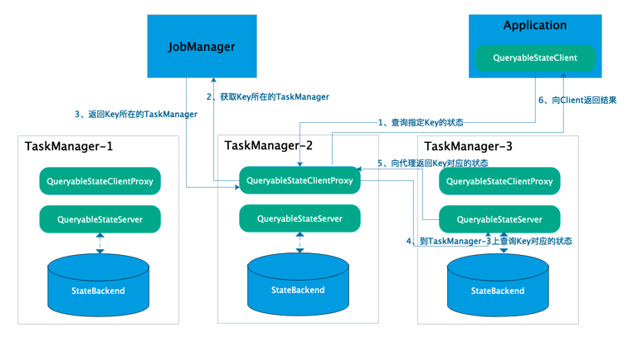

* QueryableStateClient: 客户端。运行在外部系统。提交查询请求并接收最终返回的结果。
* QueryableStateClientProxy: 客户端代理。运行在每个TaskManager上。接收客户端的请求，找到Key对应的TaskManager，然后将请求转发给具体的查询服务，并负责最终向客户端返回结果。
* QueryableStateServer: 查询服务。运行在每个TaskManager上。处理来自客户端代理的请求并返回结果。

#### 激活Queryable State服务

##### Flink On Yarn模式

Flink On Yarn 集群模式可通过如下设置启动

* 添加依赖

|  |
| --- |
| cp ${FLINK_HOME}/opt/flink-queryable-state-runtime_2.11-1.13.1.jar ${FLINK_HOME}/lib/ |

* 启用Queryable State服务
  + 在**${FLINK_HOME}/conf/flink-conf.yaml**中设置**queryable-state.enable: true**。
* 查看TaskManager日志: 在TaskManager中见如下日志，即启动。

|  |
| --- |
| Started Queryable State Server @ /x.x.x.x:9067 Started Queryable State Proxy Server @ /x.x.x.x:9069 |

##### Flink Local模式

Flink Local模式可通过如下设置启动。

* 添加依赖

|  |
| --- |
| <dependency>  <groupId>org.apache.flink</groupId>  <artifactId>flink-queryable-state-runtime_2.11</artifactId>  <version>1.13.1</version> </dependency> |

* 启用Queryable State服务

|  |
| --- |
| Configuration config = new Configuration(); config.setInteger(ConfigOptions.key("rest.port").defaultValue(8081),8081); config.setBoolean(ConfigConstants.LOCAL_START_WEBSERVER, true); //启用Queryable State服务 config.setBoolean(QueryableStateOptions.ENABLE_QUERYABLE_STATE_PROXY_SERVER, true); StreamExecutionEnvironment env = StreamExecutionEnvironment.createLocalEnvironmentWithWebUI(config); |

* 查看TaskManager日志: 在TaskManager中见如下日志，即启动。

|  |
| --- |
| Started Queryable State Server @ /x.x.x.x:9067 Started Queryable State Proxy Server @ /x.x.x.x:9069 |

#### 查询状态数据

通过以上设置，已在Flink集群上激活了可查询状态服务，除此之外，还需要在代码中暴露具体的可查询状态。有两种方式:

* 将DataStream转换为QueryableStateStream。如将KeyedStream转换为QueryableStateStream，即可设定KeyedStream中所有Key的State可查。
* 通过状态描述StateDescriptor的setQueryable(String queryableStateName)方法，可设定某个Key的State可查。

以下通过两个例子总结这两种方式的使用。

##### 主要依赖

* Server端

|  |
| --- |
| <dependency>  <groupId>org.apache.flink</groupId>  <artifactId>flink-streaming-java_2.11</artifactId>  <version>1.13.1</version> </dependency> <dependency>  <groupId>org.apache.flink</groupId>  <artifactId>flink-runtime-web_2.11</artifactId>  <version>1.13.1</version> </dependency> <dependency>  <groupId>org.apache.flink</groupId>  <artifactId>flink-queryable-state-runtime_2.11</artifactId>  <version>1.13.1</version> </dependency> |

* Client端

|  |
| --- |
| <dependency>  <groupId>org.apache.flink</groupId>  <artifactId>flink-core</artifactId>  <version>1.13.1</version> </dependency>  <dependency>  <groupId>org.apache.flink</groupId>  <artifactId>flink-queryable-state-client-java</artifactId>  <version>1.13.1</version> </dependency> |

##### 通过Queryable State Stream使状态可查

* Server端(Flink Job)

|  |
| --- |
| public class QueryableStateByQueryableStateStream {   public static void main(String[] args) throws Exception {   // 设置参数  ParameterTool parameterTool = ParameterTool.fromArgs(args);  final String host = parameterTool.get("host", "node01");  final int port = parameterTool.getInt("port", 8888);  final int parallelism = parameterTool.getInt("parallelism", 1);   // 配置环境  Configuration config = new Configuration();  //启用Queryable State服务相关参赛  config.setInteger("rest.port", 8081);  config.setBoolean(QueryableStateOptions.ENABLE_QUERYABLE_STATE_PROXY_SERVER, true);   StreamExecutionEnvironment env =  StreamExecutionEnvironment.createLocalEnvironmentWithWebUI(config);  env.setParallelism(parallelism);   // 输入数据源：每行数据格式 event,pv  SingleOutputStreamOperator<Tuple2<String, Long>> source =  env.socketTextStream(host, port)  .flatMap(  new FlatMapFunction<String, Tuple2<String, Long>>() {  @Override  public void flatMap(String value, Collector<Tuple2<String, Long>> out) {   String[] splits = value.trim().split(",");   out.collect(new Tuple2<>(splits[0], Long.valueOf(splits[1])));  }  });   // 窗口统计: 最近5秒钟内，每个事件的最大pv  SingleOutputStreamOperator<Tuple2<String, Long>> result =  source  .keyBy(  new KeySelector<Tuple2<String, Long>, String>() {  @Override  public String getKey(Tuple2<String, Long> value) throws Exception {  return value.f0;  }  })  .window(TumblingProcessingTimeWindows.of(Time.seconds(5)))  .max(1);   // 输出结果  result.print();   // 使得结果的状态可查  // asQueryableState 返回QueryableStateStream  // QueryableStateStream类似于一个接收器，无法进行进一步转换  // QueryableStateStream接收传入的数据并更新状态  result  .keyBy(  new KeySelector<Tuple2<String, Long>, String>() {  @Override  public String getKey(Tuple2<String, Long> value) throws Exception {  return value.f0;  }  })  .asQueryableState("lastFiveSecondsMaxPV");   env.execute();  } } |

* Client端

|  |
| --- |
| public class QueryClientByQueryableStateStream {  public static void main(String[] args) throws Exception {   if (args.length == 0) {  throw new IllegalArgumentException(  "Missing Flink Job ID ...\n"  + "Usage: ./QueryClient <jobID> [jobManagerHost] [jobManagerPort]");  }   final JobID jobId = JobID.fromHexString(args[0]);  final String jobManagerHost = args.length > 1 ? args[1] : "localhost";  final int jobManagerPort = args.length > 1 ? Integer.parseInt(args[1]) : 9069;   QueryableStateClient client = new QueryableStateClient(jobManagerHost, jobManagerPort);   /*  状态描述符  event_five_seconds_max_pv 状态名称，Server端此名称是通过UUID生成的，这里随意即可  TypeInformation.of(new TypeHint<Tuple2<String, Long>>() {})) 状态中值的类型，应和Server端相同  */  ValueStateDescriptor<Tuple2<String, Long>> stateDescriptor =  new ValueStateDescriptor<>(  "lastFiveSecondsMaxPV",  TypeInformation.of(new TypeHint<Tuple2<String, Long>>() {  }));  final String key = "click";   /*  轮询执行查询  event_five_seconds_max_pv queryableStateName，应和Server端的queryableStateName相同  */  while (true) {  CompletableFuture<ValueState<Tuple2<String, Long>>> completableFuture =  client.getKvState(  jobId,  "lastFiveSecondsMaxPV",  key,  BasicTypeInfo.STRING_TYPE_INFO,  stateDescriptor);   System.out.println(completableFuture.get().value());   Thread.sleep(1000);  }  } } |

##### 通过StateDescriptor的setQueryable方法使状态可查

* Server端(Flink Job)

|  |
| --- |
| public class QueryableStateByStateDescriptor {   public static void main(String[] args) throws Exception {   // 设置参数  ParameterTool parameterTool = ParameterTool.fromArgs(args);  final String host = parameterTool.get("host", "node01");  final int port = parameterTool.getInt("port", 8888);  final int parallelism = parameterTool.getInt("parallelism", 1);   // 配置环境  Configuration config = new Configuration();  //启用Queryable State服务相关参赛  config.setInteger("rest.port", 8081);  config.setBoolean(QueryableStateOptions.ENABLE_QUERYABLE_STATE_PROXY_SERVER, true);   StreamExecutionEnvironment env =  StreamExecutionEnvironment.createLocalEnvironmentWithWebUI(config);  env.setParallelism(parallelism);   // 输入数据源：当前action产生时就上报一条数据，数据格式为 action,money  SingleOutputStreamOperator<Tuple2<String, Long>> source =  env.socketTextStream(host, port)  .flatMap(  new FlatMapFunction<String, Tuple2<String, Long>>() {  @Override  public void flatMap(String value, Collector<Tuple2<String, Long>> out) {   String[] splits = value.trim().split(",");   out.collect(new Tuple2<>(splits[0], Long.valueOf(splits[1])));  }  });   // 窗口统计: 计算最近5秒钟内，每个action的count(money)数、sum(money)数  SingleOutputStreamOperator<Tuple5<String, String, String, Long, Long>> result =  source  .keyBy(  new KeySelector<Tuple2<String, Long>, String>() {  @Override  public String getKey(Tuple2<String, Long> value) throws Exception {  return value.f0;  }  })  .window(TumblingProcessingTimeWindows.of(Time.seconds(5)))  .process(new CustomCountSumWindowFunction());   result.print();   env.execute();  }   /** 自定义WindowFunction,统一每个Key对应的窗口的count数、sum数 */  static class CustomCountSumWindowFunction  extends ProcessWindowFunction<  Tuple2<String, Long>, Tuple5<String, String, String, Long, Long>, String, TimeWindow> {   // 定义一个ValueState，来存放状态  private transient ValueState<Tuple5<String, String, String, Long, Long>> sumCountValueState;   /**  * 算子CustomCountSumWindowFunction实例化时，只执行一次  *  * @param parameters  * @throws Exception  */  @Override  public void open(Configuration parameters) throws Exception {  ValueStateDescriptor<Tuple5<String, String, String, Long, Long>> valueStateDescriptor =  new ValueStateDescriptor<>(  "lastFiveSecondsCountSumValueState",  Types.TUPLE(Types.STRING, Types.STRING, Types.STRING, Types.LONG, Types.LONG));   // 通过ValueStateDescriptor.setQueryable 开放此状态,使此状态可查  valueStateDescriptor.setQueryable("lastFiveSecondsCountSum");  sumCountValueState = getRuntimeContext().getState(valueStateDescriptor);  }   /**  * 每个窗口都会调用一次process方法  *  * @param key 当前窗口对应的Key  * @param context 窗口上下文  * @param elements 当前窗口的所有元素  * @param out 收集输出记录  * @throws Exception  */  @Override  public void process(  String key,  Context context,  Iterable<Tuple2<String, Long>> elements,  Collector<Tuple5<String, String, String, Long, Long>> out)  throws Exception {   // 计算count数、sum数  long currentCount = 0L;  long currentSum = 0L;   for (Tuple2<String, Long> value : elements) {  currentCount += 1;  currentSum += value.f1;  }   // 获取Window开始时间、结束时间  TimeWindow window = context.window();  String windowStartTime =  new DateTime(window.getStart(), DateTimeZone.UTC).toString("yyyy-MM-dd HH:mm:ss");  String windowEndTime =  new DateTime(window.getEnd(), DateTimeZone.UTC).toString("yyyy-MM-dd HH:mm:ss");   // 得到当前值  Tuple5<String, String, String, Long, Long> currentValue =  new Tuple5<>(key, windowStartTime, windowEndTime, currentCount, currentSum);   // 更新状态  sumCountValueState.update(currentValue);   // 输出结果  out.collect(currentValue);  }  } } |

* Client端

|  |
| --- |
| public class QueryClientByStateDescriptor {  public static void main(String[] args) throws Exception {   if (args.length == 0) {  throw new IllegalArgumentException(  "Missing Flink Job ID ...\n"  + "Usage: ./QueryClient <jobID> [jobManagerHost] [jobManagerPort]");  }   final JobID jobId = JobID.fromHexString(args[0]);  final String jobManagerHost = args.length > 1 ? args[1] : "localhost";  final int jobManagerPort = args.length > 1 ? Integer.parseInt(args[1]) : 9069;   QueryableStateClient client = new QueryableStateClient(jobManagerHost, jobManagerPort);   /*  状态描述符  */  ValueStateDescriptor<Tuple5<String, String, String, Long, Long>> valueStateDescriptor =  new ValueStateDescriptor<>(  "lastFiveSecondsCountSumValueState",  Types.TUPLE(Types.STRING, Types.STRING, Types.STRING, Types.LONG, Types.LONG));   final String key = "buy";   /*  轮询执行查询  lastFiveSecondsCountSum queryableStateName，应和Server端的queryableStateName相同  */  while (true) {   CompletableFuture<ValueState<Tuple5<String, String, String, Long, Long>>> completableFuture =  client.getKvState(  jobId,  "lastFiveSecondsCountSum",  key,  BasicTypeInfo.STRING_TYPE_INFO,  valueStateDescriptor);   Tuple5<String, String, String, Long, Long> value = completableFuture.get().value();  System.out.println(  "Key: "  + value.f0  + " ,WindowStart: "  + value.f1  + " ,WindowEnd: "  + value.f2  + " ,Count: "  + value.f3  + " ,Sum: "  + value.f4);   Thread.sleep(1000);  }  } } |

### Broadcast State

Broadcast State 是 **Flink 1.5** 引入的新特性。

广播状态可以用来解决如下问题:

**一条流需要根据规则或配置处理数据，而规则或配置又是随时变化的**。此时，就可将规则或配置作为广播流广播出去，并以Broadcast State的形式存储在下游Task中。下游Task根据Broadcast State中的规则或配置来处理常规流中的数据。

#### Broadcast State API

通常，我们首先会：

* 创建一个Keyed或Non-Keyed的Data Stream
* 然后再创建一个**Broadcasted Stream**

最后通过Data Stream来连接（调用**connect**方法）到Broadcasted Stream上，这样实现将Broadcast State广播到Data Stream下游的每个Task中。  
如果Data Stream是Keyed Stream，则连接到Broadcasted Stream后，添加处理ProcessFunction时需要使用**KeyedBroadcastProcessFunction**来实现，下面是KeyedBroadcastProcessFunction的API，代码如下所示：

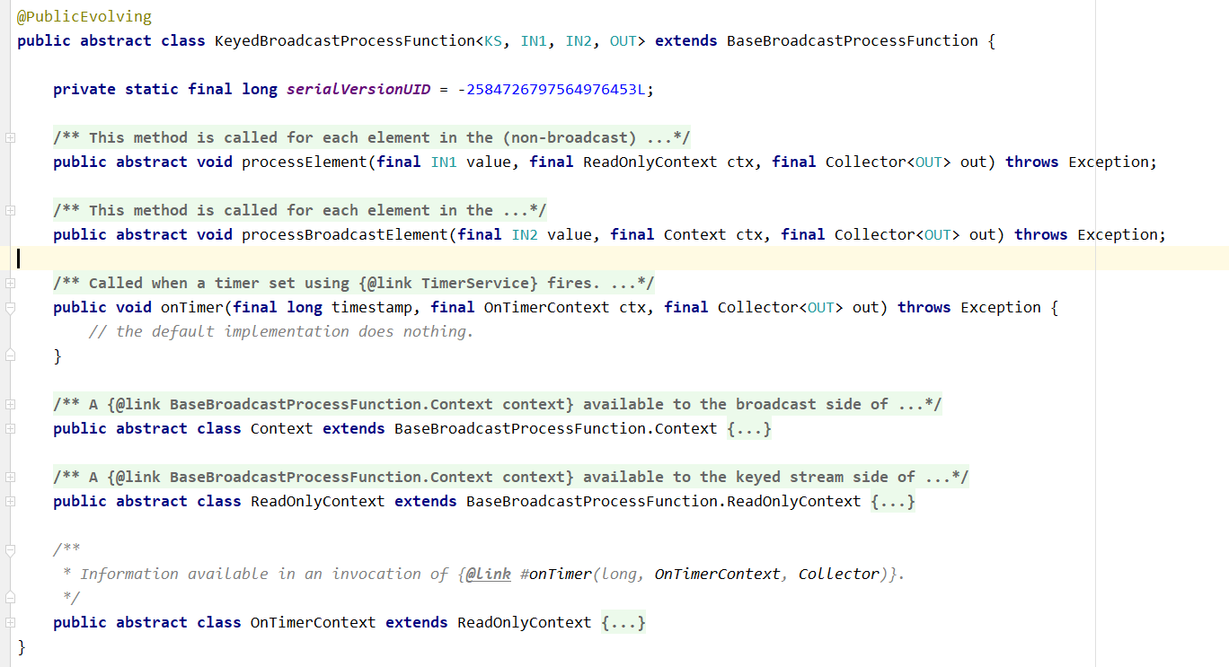

上面泛型中的各个参数的含义，说明如下：

* KS：表示Flink程序从最上游的Source Operator开始构建Stream，当调用keyBy时所依赖的Key的类型；
* IN1：表示非Broadcast的Data Stream中的数据记录的类型；
* IN2：表示Broadcast Stream中的数据记录的类型；
* OUT：表示经过KeyedBroadcastProcessFunction的processElement()和processBroadcastElement()方法处理后输出结果数据记录的类型。

如果Data Stream是Non-Keyed Stream，则连接到Broadcasted Stream后，添加处理ProcessFunction时需要使用BroadcastProcessFunction来实现，下面是BroadcastProcessFunction的API，代码如下所示：

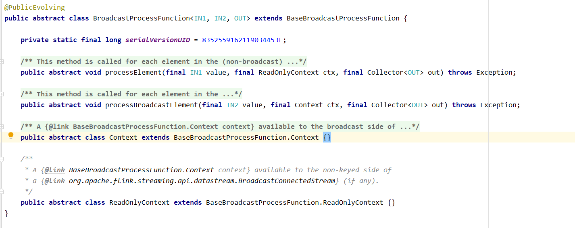

上面泛型中的各个参数的含义，与前面KeyedBroadcastProcessFunction的泛型类型中的后3个含义相同，只是没有调用keyBy操作对原始Stream进行分区操作，就不需要KS泛型参数。  
具体如何使用上面的BroadcastProcessFunction，接下来我们会在通过实际编程，来以使用KeyedBroadcastProcessFunction为例进行详细说明。

#### 场景举例

* 动态更新计算规则: 如事件流需要根据最新的规则进行计算，则可将规则作为广播状态广播到下游Task中。
* 实时增加额外字段: 如事件流需要实时增加用户的基础信息，则可将用户的基础信息作为广播状态广播到下游Task中。

#### 注意事项

* Broadcast State是Map类型，即K-V类型。
* Broadcast State只有在广播的一侧,即在BroadcastProcessFunction或KeyedBroadcastProcessFunction的processBroadcastElement方法中可以修改。在非广播的一侧，即在BroadcastProcessFunction或KeyedBroadcastProcessFunction的processElement方法中只读。
* Broadcast State中元素的顺序，在各Task中可能不同。基于顺序的处理，需要注意。
* Broadcast State在Checkpoint时，每个Task都会Checkpoint广播状态。
* Broadcast State在运行时保存在内存中，目前还不能保存在**RocksDB State Backend**中。

#### 案例

* 需求：
* 开发步骤
  + 获取env环境
  + 准备Source
    - Source1来自socket 输入id数字
    - Source2来自自定义Source, 每隔5秒生成对应的广告数据
  + 将广告数据Source转变为BroadcastDataStream对象
  + 基于socket的DataSource对象connect广播对象，得到BroadcastConnectedStream
  + 对BroadcastConnectedStream调用process方法分别处理数据流和广播流
  + 打印结果，查看是否动态改变了
* 代码实现

|  |
| --- |
| /**  * 需求：公司有10个广告位, 其广告的内容(描述和图片)会经常变动（广告到期，更换广告等）  * 实现：  * 1）通过socket输入广告id  * 2）关联出来广告的信息打印出来，如果广告发生改变，能够感知到  * 以一个自定义source来模拟操作过程  */ public class BroadcastStateDemo {  public static void main(String[] args) throws Exception {  /**  * 实现步骤；  * 1）初始化flink流式处理的运行环境  * 2）设置checkpoint周期性运行，每5秒钟运行一次  * 3）构建数据源（两个数据源）  * 4）将广告流作为配置流转换成广播流  * 5）将两个流进行关联操作（connect）  * 6）对关联的数据进行拉宽操作  * 7）打印输出  * 8）运行作业  */   //TODO 1）初始化flink流式处理的运行环境  StreamExecutionEnvironment env = StreamExecutionEnvironment.getExecutionEnvironment();   //TODO 2）设置checkpoint周期性运行，每5秒钟运行一次  env.enableCheckpointing(5000L);   //TODO 3）构建数据源（两个数据源）  //构建事件流  DataStreamSource<String> socketTextStream = env.socketTextStream("node1", 9999);  SingleOutputStreamOperator<Integer> adIdDataStream = socketTextStream.map(new MapFunction<String, Integer>() {  @Override  public Integer map(String s) throws Exception {  return Integer.parseInt(s);  }  });   //构建广播流（广告位）  DataStreamSource<Map<Integer, Tuple2<String, String>>> adSourceStream = env.addSource(new MySourceForBroadcastFunction());  //将广告位流广播出去  MapStateDescriptor<Integer, Tuple2<String, String>> mapStateDescriptor =  new MapStateDescriptor<Integer, Tuple2<String, String>>(  "broadcaststate",  TypeInformation.of(new TypeHint<Integer>() { }),  TypeInformation.of(new TypeHint<Tuple2<String, String>>() { })  );   //TODO 4）将广告流作为配置流转换成广播流  //广告位流变成了广播流  BroadcastStream<Map<Integer, Tuple2<String, String>>> broadcastStream = adSourceStream.broadcast(mapStateDescriptor);   //TODO 5）将两个流进行关联操作（connect）  BroadcastConnectedStream<Integer, Map<Integer, Tuple2<String, String>>> connectedStream = adIdDataStream.connect(broadcastStream);   //TODO 6）对关联的数据进行拉宽操作  SingleOutputStreamOperator<Tuple2<String, String>> result = connectedStream.process(new BroadcastProcessFunction<Integer,  Map<Integer, Tuple2<String, String>>, Tuple2<String, String>>() {   //定义state的描述器  MapStateDescriptor<Integer, Tuple2<String, String>> mapStateDescriptor =  new MapStateDescriptor<Integer, Tuple2<String, String>>(  "broadcaststate",  TypeInformation.of(new TypeHint<Integer>() {  }),  TypeInformation.of(new TypeHint<Tuple2<String, String>>() {  })  );   /**  * 对事件流的每条数据进行处理  * 只能对广播流的数据进行读取操作  * @param value  * @param ctx  * @param out  * @throws Exception  */  @Override  public void processElement(Integer value, ReadOnlyContext ctx, Collector<Tuple2<String, String>> out) throws Exception {  //只读操作，意味着只能读取操作，不能修改数据，根据广告id获取广告信息  ReadOnlyBroadcastState<Integer, Tuple2<String, String>> broadcastState = ctx.getBroadcastState(mapStateDescriptor);  //根据广告id获取广告位信息  Tuple2<String, String> tuple2 = broadcastState.get(value);  if (tuple2 != null) out.collect(tuple2);  }   /**  * 可以对广播流的数据进行修改  * @param value  * @param ctx  * @param out  * @throws Exception  */  @Override  public void processBroadcastElement(Map<Integer, Tuple2<String, String>> value,  Context ctx, Collector<Tuple2<String, String>> out) throws Exception {  //将原来的广播流的数据在状态中删除掉（广播状态意味着可以删除修改数据）  BroadcastState<Integer, Tuple2<String, String>> broadcastState = ctx.getBroadcastState(mapStateDescriptor);  //将状态中保存的历史的广播流数据删除掉，避免存在大量垃圾数据  broadcastState.clear();  //将最新的广播流数据放入到广播状态中  broadcastState.putAll(value);  }  });   //TODO 7）打印输出  adSourceStream.printToErr("广告配置流>>>");  result.print();   //TODO 8）运行作业  env.execute();  }   /**  * 广告位流  */  public static class MySourceForBroadcastFunction implements SourceFunction<Map<Integer, Tuple2<String, String>>> {  private final Random random = new Random();  private final List<Tuple2<String, String>> ads = Arrays.asList(  Tuple2.of("baidu", "搜索引擎"),  Tuple2.of("google", "科技大牛"),  Tuple2.of("aws", "全球领先的云平台"),  Tuple2.of("aliyun", "全球领先的云平台"),  Tuple2.of("腾讯", "氪金使我变强"),  Tuple2.of("阿里巴巴", "电商龙头"),  Tuple2.of("字节跳动", "靠算法出名"),  Tuple2.of("美团", "黄色小公司"),  Tuple2.of("饿了么", "蓝色小公司"),  Tuple2.of("瑞幸咖啡", "就是好喝")  );  private boolean isRun = true;   @Override  public void run(SourceContext<Map<Integer, Tuple2<String, String>>> ctx) throws Exception {  while (isRun) {  Map<Integer, Tuple2<String, String>> map = new HashMap<>();  int keyCounter = 0;  for (int i = 0; i < ads.size(); i++) {  keyCounter++;  map.put(keyCounter, ads.get(random.nextInt(ads.size())));  }  ctx.collect(map);   TimeUnit.SECONDS.sleep(5L);  }  }   @Override  public void cancel() {  this.isRun = false;  }  } } |

#### BroadcastState 代码执行流程解析

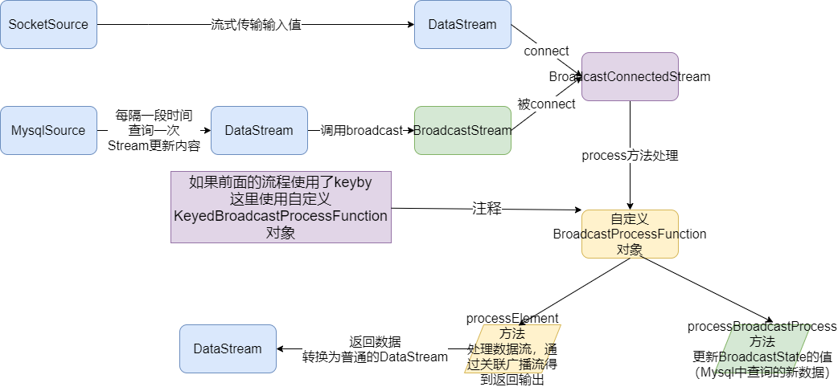

## Flink的容错

### Checkpoint 与 state 的关系

Checkpoint 是从 source 触发到下游所有节点完成的一次全局操作。

下图可以有一个对 Checkpoint 的直观感受，红框里面可以看到一共触发了 569K 次 Checkpoint，然后全部都成功完成，没有 fail 的。

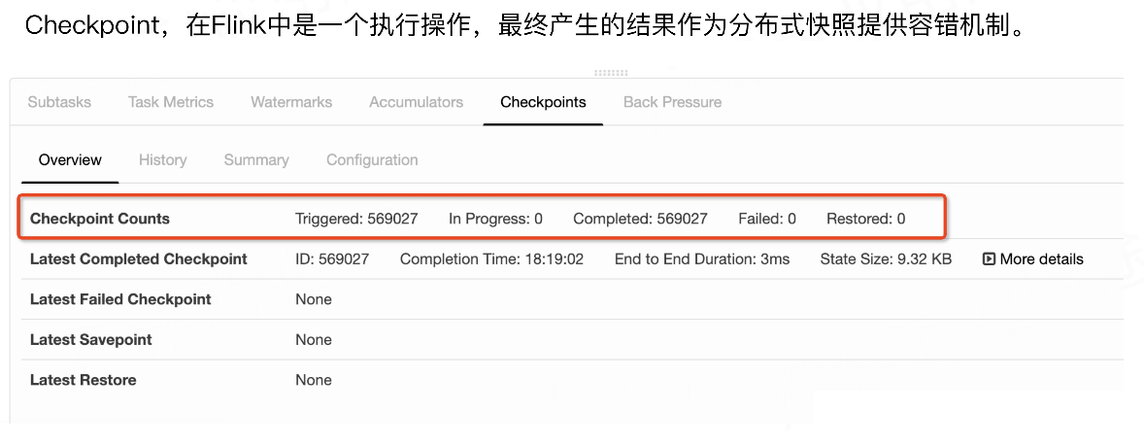

state 其实就是 Checkpoint 所做的主要持久化备份的主要数据，看下图的具体数据统计，其 state 也就 9.17kb 大小 。

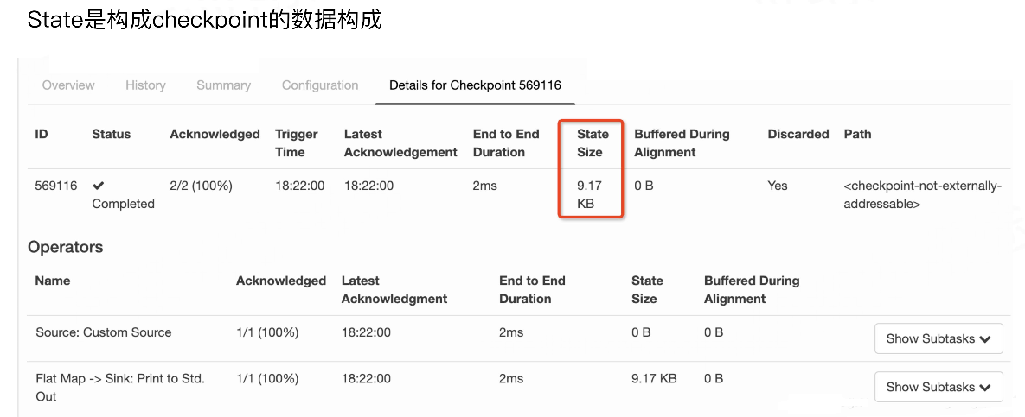

### Checkpoint介绍

为了使 Flink 的状态具有良好的容错性，Flink 提供了**检查点机制 (CheckPoints)**  。通过检查点机制，**Flink 定期在数据流上生成 checkpoint barrier** ，当某个算子收到 **barrier** 时，即会基于当前状态生成一份快照，然后再将该 barrier 传递到下游算子，下游算子接收到该 barrier 后，也基于当前状态生成一份快照，依次传递直至到最后的 Sink 算子上。当出现异常后，Flink 就可以根据最近的一次的快照数据将所有算子恢复到先前的状态。

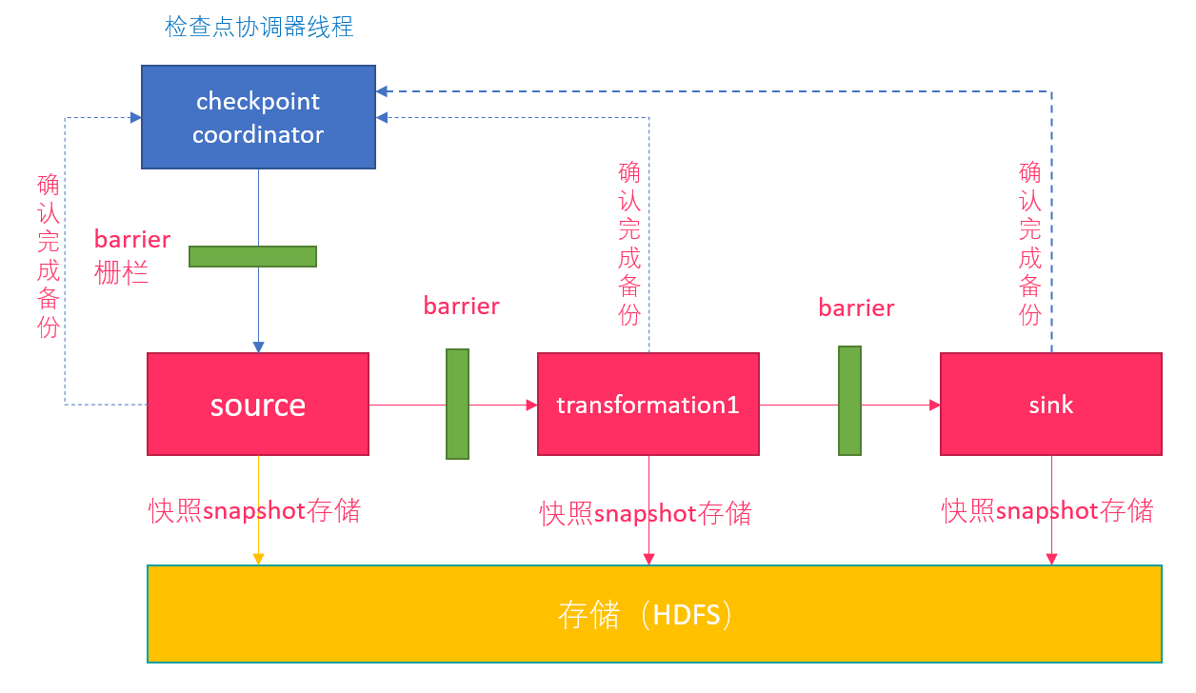

* **CheckpointCoordinator**周期性的向该流应用的所有source算子发送**barrier**。
* 当某个source算子收到一个barrier时，便暂停数据处理过程，然后将自己的当前状态制作成快照，并保存到指定的持久化存储中，最后向**CheckpointCoordinator**报告 自己快照制作情况，同时向自身所有下游算子广播该**barrier**，恢复数据处理
* 下游算子收到barrier之后，会暂停自己的数据处理过程，然后将自身的相关状态制作成快照，并保存到指定的持久化存储中，最后向CheckpointCoordinator报告自身 快照情况，**同时向自身所有下游算子广播该barrier，恢复数据处理**。
* 每个算子按照步骤3不断制作快照并向下游广播，直到最后barrier传递到sink算子，快照制作完成。
* 当**CheckpointCoordinator**收到所有算子的报告之后，认为该周期的快照制作成功; 否则，如果在规定的时间内没有收到所有算子的报告，则认为本周期快照制作失败

#### 单流的Barrier

Flink 分布式快照的核心概念之一就是数据栅栏（**barrier**）。

* 这些 barrier 被插入到数据流中，作为数据流的一部分和数据一起向下流动。
  + 你可以认为barrier就是一个特殊的插队数据，跟着数据流走，它前面的数据如果没有处理掉，barrier也不会前进
  + 当barrier跟随着数据流走到具体的operator的时候，就要告知operator干活（快照）
  + Barrier在那里阻塞后面的数据，等它当前的operator完成快照后，barrier告知检查点协调器某个operator完成快照，然后继续跟随数据流向下个算子后继续告知算子干活
  + Barrier会阻塞它后面的数据流（但是很快不会很慢）
* Barrier 不会干扰正常数据，数据流严格有序。Barrier 永远不会赶超通常的流记录，它会严格遵循顺序。
* 一个 barrier 把数据流分割成两部分：一部分进入到当前快照，另一部分进入下一个快照。
* 每一个 barrier 都带有快照 ID，并且 barrier 之前的数据都进入了此快照。
* Barrier 不会干扰数据流处理，所以非常轻量。
* 当barrier走完全部的算子后，通知检查点协调器，整体任务完成
* 多个不同快照的多个 barrier 会在流中同时出现，即多个快照可能同时创建。
  + 由于某些原因比如Flink执行过慢，或者CheckPoint设置的过于频繁等可能会出现，上一个barrier可能还未完成它的任务（比如进度90%），新发送的barrier已经跟随着数据流排队走到第一个operator了。
  + 这样的情况是Flink允许的，这两个barrier各自干活互不影响

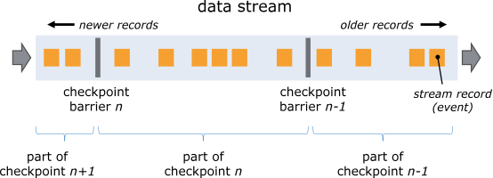

#### 两个输入源checkpoint实现流程

如果一个算子有两个输入源，则暂时阻塞先收到 barrier 的输入源，等到第二个输入源相同编号的 barrier 到来时，再制作自身快照并向下游广播该 barrier。具体如下图所示

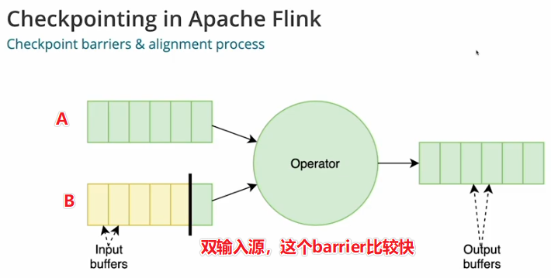

* A的barrier还未到来，B的barrier跟随着数据，就快走到第一个operator了

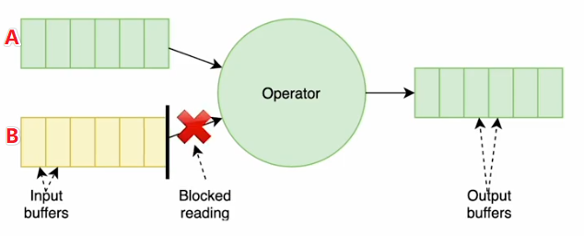

* 当B的barrier走到operator的时候，会阻塞B通道，然后operator会正常处理A通道的数据

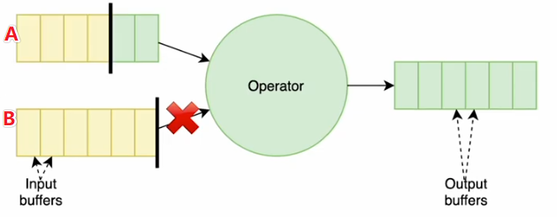

* 等待一会，A通道的barrier姗姗来迟

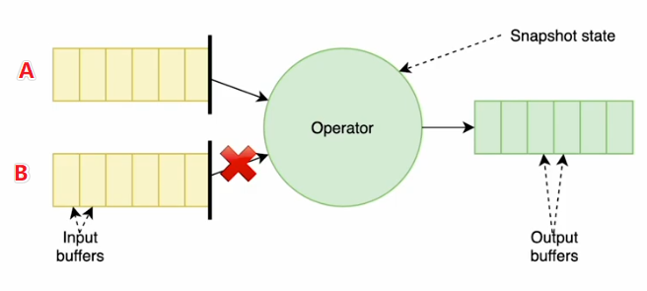

* 当A通道的barrier也走到了operator的时候，A 和 B两个通道都被barrier堵住了。这个时候，operator就开始进入快照制作的阶段了

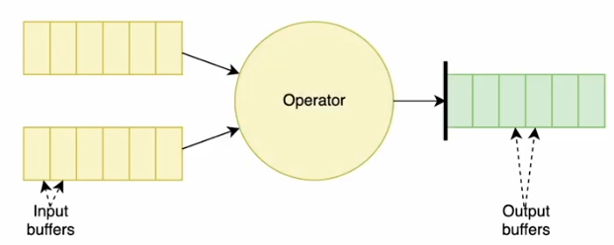

* 如图，operator快照制作完成，barrier继续跟随数据流，向后走。
  + 可以看出，barrier跟随数据流走动。
  + 当barrier加入数据流后，在barrier后面的数据，不管barrier走到哪，它们永远在barrier后面，它们就属于下个checkpoint的事情了

### 持久化存储

目前，Checkpoint持久化存储可以使用如下三种:

* MemoryStateBackend
* FsStateBackend
* RocksDBStateBackend

#### MemStateBackend

**MemoryStateBackend** 是将状态维护在 Java 堆上的一个内部状态后端。键值状态和窗口算子使用哈希表来存储数据（values）和定时器（timers）。

使用 MemoryStateBackend 时的注意点：

* 默认情况下，每一个状态的大小限制为 5 MB。可以通过 MemoryStateBackend 的构造函数增加这个大小。
* 状态大小受到 akka 帧大小的限制，所以无论怎么调整状态大小配置，都不能大于 akka 的帧大小。
* 状态的总大小不能超过 JobManager 的内存。

何时使用 MemoryStateBackend：

* 本地开发或调试时建议使用 MemoryStateBackend，因为这种场景的状态大小的是有限的。
* MemoryStateBackend 最适合小状态的应用场景。例如 Kafka Consumer，或者一次仅一记录的函数 （Map, FlatMap，或 Filter）。

**在debug模式下使用，不建议在生产模式下应用。**

#### FsStateBackend

该持久化存储主要将快照数据保存到文件系统中，目前支持的文件系统主要是 HDFS和本地文件。如果使用HDFS，则初始化FsStateBackend时，需要传入以 “hdfs://”开头的路径(即: new FsStateBackend("hdfs:///hacluster/checkpoint"))， 如果使用本地文件，则需要传入以“file://”开头的路径(即:new FsStateBackend("file:///Data"))。在分布式情况下，不推荐使用本地文件。如果某个算子在节点A上失败，在节点B上恢复，使用本地文件时，在B上无法读取节点 A上的数据，导致状态恢复失败。

FsStateBackend适用的场景：

* 具有大状态，长窗口，大键 / 值状态的作业。
* 所有高可用性设置。

**分布式文件持久化，每次读写都会产生网络IO，整体性能不佳**

#### RocksDBStateBackend

RocksDBStateBackend 的配置也需要一个文件系统（类型，地址，路径），如下所示：

* hdfs://namenode:9000/flink/checkpoints
* file:///flink/checkpoints

**RocksDB 是一种嵌入式的本地数据库**。RocksDBStateBackend 将处理中的数据使用 RocksDB 存储在本地磁盘上。在 checkpoint 时，整个 RocksDB 数据库会被存储到配置的文件系统中，或者在超大状态作业时可以将增量的数据存储到配置的文件系统中。同时 Flink 会将极少的元数据存储在 JobManager 的内存中，或者在 Zookeeper 中（对于高可用的情况）。RocksDB 默认也是配置成异步快照的模式。

何时使用 RocksDBStateBackend：

* RocksDBStateBackend 最适合用于处理大状态，长窗口，或大键值状态的有状态处理任务。
* RocksDBStateBackend 非常适合用于高可用方案。
* RocksDBStateBackend 是目前唯一支持增量 checkpoint 的后端。增量 checkpoint 非常使用于超大状态的场景。

**本地文件+异步HDFS持久化**

#### 语法

|  |
| --- |
| //设置checkpoint周期执行时间  env**.**enableCheckpointing**(**5000**);**  // 设置checkpoint的执行模式，最多执行一次或者至少执行一次  env**.**getCheckpointConfig**().**setCheckpointingMode**(**CheckpointingMode**.**EXACTLY_ONCE**)**  // 设置checkpoint的超时时间  env**.**getCheckpointConfig**().**setCheckpointTimeout**(**60000**);**  // 如果在只做快照过程中出现错误，是否让整体任务失败：true是 false不是  env**.**getCheckpointConfig**().**setFailOnCheckpointingErrors**(false);**  //设置同一时间有多少 个checkpoint可以同时执行  env**.**getCheckpointConfig**().**setMaxConcurrentCheckpoints**(**1**);** |

#### 修改State Backend的两种方式

* 第一种：单任务调整

修改当前任务代码

env.setStateBackend(new FsStateBackend("hdfs://node01:8020/flink/checkpoints"));

或者new MemoryStateBackend()

或者new RocksDBStateBackend(filebackend, true);【**需要添加第三方依赖**】

* 第二种：全局调整

修改**flink-conf.yaml**

state.backend: filesystem

state.checkpoints.dir: hdfs://namenode:9000/flink/checkpoints

注意：state.backend的值可以是下面几种：jobmanager(MemoryStateBackend), filesystem(FsStateBackend), rocksdb(RocksDBStateBackend)

#### checkpoint案例演示

* 需求:

读取服务器**node01**中端口**9999**的内容,并切分单词,统计数量

要求: 开启checkpoint支持,每隔5s钟写入HDFS一次

* 参考代码：

|  |
| --- |
| /**  * 读取服务器node01中端口9999的内容,并切分单词,统计数量  * 要求: 开启checkpoint支持,每隔5s钟写入HDFS一次  */ public class StreamCheckpointDemo {  public static void main(String[] args) throws Exception {  /**  * 实现步骤：  * 1）初始化flink流处理的运行环境  * 2）开启checkpoint  * 3）指定数据源  * 4）对字符串进行空格拆分，然后每个单词记一次数  * 5）对每个单词进行分组聚合操作  * 6) 打印测试  * 7）执行任务，递交作业  */   //TODO 1）初始化flink流处理的运行环境  StreamExecutionEnvironment env = StreamExecutionEnvironment.getExecutionEnvironment();   //TODO 2）开启checkpoint  //周期性的生成barrier（栅栏），默认情况下checkpoint是没有开启的  env.enableCheckpointing(5000L);  //设置checkpoint的超时时间  env.getCheckpointConfig().setCheckpointTimeout(6000L);  //设置同一个时间只能有一个栅栏在运行  env.getCheckpointConfig().setMaxConcurrentCheckpoints(1);  // 设置checkpoint的执行模式，最多执行一次或者至少执行一次  env.getCheckpointConfig().setCheckpointingMode(CheckpointingMode.EXACTLY_ONCE);  //Checkpointing最小时间间隔  env.getCheckpointConfig().setMinPauseBetweenCheckpoints(500);  //指定checkpoint的存储位置  if(args.length < 1) {  env.setStateBackend(new FsStateBackend("file:///E:\\checkpoint"));  }else{  env.setStateBackend(new FsStateBackend(args[0]));  }   //TODO 取消作业的时候，上一次成功checkpoint的结果，被删除了！意味着不能将上次执行累加的结果无法恢复，因此我们希望取消作业的时候，不要删除已经checkpoit成功的历史数据  //ExternalizedCheckpointCleanup.RETAIN_ON_CANCELLATION: 当作业被取消时，保留外部的checkpoint。注意，在此情况下，您必须手动清理checkpoint状态。  //ExternalizedCheckpointCleanup.DELETE_ON_CANCELLATION: 当作业被取消时，删除外部化的checkpoint。只有当作业失败时，检查点状态才可用。  env.getCheckpointConfig().enableExternalizedCheckpoints(CheckpointConfig.ExternalizedCheckpointCleanup.RETAIN_ON_CANCELLATION);   //TODO 3）指定数据源  DataStreamSource<String> socketTextStream = env.socketTextStream("node1", 9999);   //TODO 4）对字符串进行空格拆分，然后每个单词记一次数  SingleOutputStreamOperator<Tuple2<String, Long>> wordAndOne = socketTextStream.flatMap(new FlatMapFunction<String, Tuple2<String, Long>>() {  @Override  public void flatMap(String line, Collector<Tuple2<String, Long>> collector) throws Exception {  String[] words = line.split(" ");  for (String word : words) {  collector.collect(Tuple2.of(word, 1L));  }  }  });   //TODO 5）对每个单词进行分组聚合操作  SingleOutputStreamOperator<Tuple2<String, Long>> sumed = wordAndOne.keyBy(0).sum(1);   //TODO 6) 打印测试  sumed.print();   //TODO 7）执行任务，递交作业  env.execute();  } } |

* 演示
  + package进行打包
  + 浏览器访问[http://node1:8081/#/submit](http://node01:8081/" \l "/submit)
  + 上传jar包
  + 指定主类和参数
  + 提交任务
  + 观察任务(checkpoints)

主类: cn.itcast.flink.stream.checkpoint.StreamCheckpointDemo

参数: hdfs://node1:8020/flink-checkpoint/checkpoint

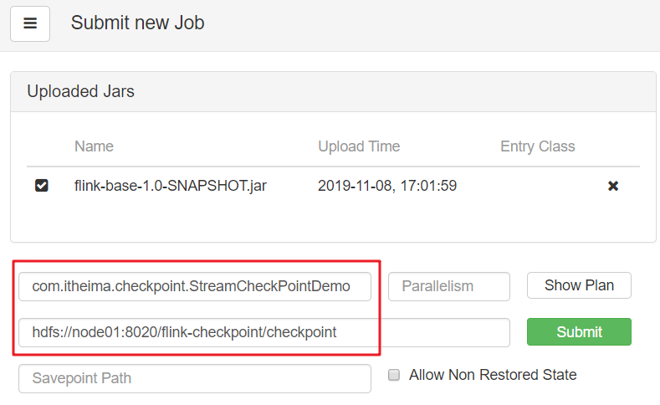

* 测试一下

在flink的webui中cancel掉上面运行中的任务,再观察下hdfs中的checkpoint目录

会发现chk-*目录已经消失掉了,那如果我们想保留下该目录该怎么办呢?请看下一小节的解决方案.

### Externalized Checkpoints

默认情况下，checkpoint不是持久化的，只用于从故障中恢复作业。当程序被取消时，它们会被删除。但是你可以配置checkpoint被周期性持久化到外部，类似于**savepoints**。这些外部的checkpoints将它们的元数据输出到外部持久化存储并且当作业失败时不会自动清除。这样，如果你的工作失败了，你就会有一个checkpoint来恢复。

|  |
| --- |
| //如果程序被cancle，保留以前做的checkpoint  env**.**getCheckpointConfig**().**enableExternalizedCheckpoints**(**CheckpointConfig**.**ExternalizedCheckpointCleanup**.**RETAIN_ON_CANCELLATION**);** |

**ExternalizedCheckpointCleanup**模式配置当你取消作业时外部checkpoint会产生什么行为:

* ExternalizedCheckpointCleanup.RETAIN_ON_CANCELLATION: 当作业被取消时，保留外部的checkpoint。注意，在此情况下，您必须手动清理checkpoint状态。
* ExternalizedCheckpointCleanup.DELETE_ON_CANCELLATION: 当作业被取消时，删除外部化的checkpoint。只有当作业失败时，检查点状态才可用。

### Checkpoint的高级选项

* 默认checkpoint功能是disabled的，想要使用的时候需要先启用checkpoint开启之后，默认的checkPointMode是Exactly-once

|  |
| --- |
| //设置每5秒钟开启一次checkpoint  env**.**enableCheckpointing**(**5000**);**  // 设置checkpoint的执行模式，最多执行一次或者至少执行一次  env**.**getCheckpointConfig**().**setCheckpointingMode**(**CheckpointingMode**.**EXACTLY_ONCE**)** |
| CheckpointingMode.EXACTLY_ONCE：默认值  CheckpointingMode.AT_LEAST_ONCE：至少一次 |

* 默认情况下，检查点不被保留，仅用于在故障中恢复作业，可以启用外部持久化检查点，同时指定保留策略:

|  |
| --- |
| //如果程序被cancle，保留以前做的checkpoint  env**.**getCheckpointConfig**().**enableExternalizedCheckpoints**(**CheckpointConfig**.**ExternalizedCheckpointCleanup**.**RETAIN_ON_CANCELLATION**);** |
| ExternalizedCheckpointCleanup.RETAIN_ON_CANCELLATION:在作业取消时保留检查点，注意，在这种情况下，您必须在取消后手动清理检查点状态  ExternalizedCheckpointCleanup.DELETE_ON_CANCELLATION：当作业在被cancel时，删除检查点，检查点仅在作业失败时可用 |

* Checkpointing的超时时间，超时时间内没有完成则被终止

|  |
| --- |
| //设置checkpoint超时时间  env**.**getCheckpointConfig**.**setCheckpointTimeout**(**60000**)** |

* Checkpointing最小时间间隔，用于指定上一个checkpoint完成之后最小等多久可以触发另一个checkpoint

|  |
| --- |
| //Checkpointing最小时间间隔  env**.**getCheckpointConfig**.**setMinPauseBetweenCheckpoints**(**500**)** |

* 指定运行中的checkpoint最多可以有多少个

|  |
| --- |
| //设置同一个时间是否可以有多个checkpoint执行  env**.**getCheckpointConfig**.**setMaxConcurrentCheckpoints**(**1**)** |

* 用于指定在checkpoint发生异常的时候，是否应该fail该task，默认是true，如果设置为false，则task会拒绝checkpoint然后继续运行

|  |
| --- |
| env**.**getCheckpointConfig**().**setFailOnCheckpointingErrors**(false);** |

### 从传统后端迁移

从**Flink 1.13版本**开始，社区重新设计了其公共状态后端类，以帮助用户更好地理解本地状态存储和检查点存储的分离。此更改不会影响 Flink 的状态后端或检查点过程的运行时实现或特性；它只是为了更好地传达意图。用户可以迁移现有应用程序以使用新 API，而不会丢失任何状态或一致性。

#### MemoryStateBackend

**以前的MemoryStateBackend相当于使用[HashMapStateBackend](https://ci.apache.org/projects/flink/flink-docs-release-1.13/zh/docs/ops/state/state_backends/" \l "the-hashmapstatebackend)和[JobManagerCheckpointStorage](https://ci.apache.org/projects/flink/flink-docs-release-1.13/zh/docs/ops/state/checkpoints/" \l "the-jobmanagercheckpointstorage)**

* 全局配置 flink-conf.yaml

|  |
| --- |
| state.backend: hashmap  # Optional, Flink will automatically default to JobManagerCheckpointStorage # when no checkpoint directory is specified. state.checkpoint-storage: jobmanager |

* 应用代码设置

|  |
| --- |
| StreamExecutionEnvironment env = StreamExecutionEnvironment.*getExecutionEnvironment*(); env.setStateBackend(new HashMapStateBackend()); env.getCheckpointConfig().setCheckpointStorage(new JobManagerStateBackend()); |

#### FsStateBackend

**以前的FsStateBackend相当于使用[HashMapStateBackend](https://ci.apache.org/projects/flink/flink-docs-release-1.13/zh/docs/ops/state/state_backends/" \l "the-hashmapstatebackend)和[FileSystemCheckpointStorage](https://ci.apache.org/projects/flink/flink-docs-release-1.13/zh/docs/ops/state/checkpoints/" \l "the-filesystemcheckpointstorage)。**

* 全局配置 flink-conf.yaml

|  |
| --- |
| state.backend: hashmap state.checkpoints.dir: file:///checkpoint-dir/  # Optional, Flink will automatically default to FileSystemCheckpointStorage # when a checkpoint directory is specified. state.checkpoint-storage: filesystem |

* 应用代码设置

|  |
| --- |
| StreamExecutionEnvironment env = StreamExecutionEnvironment.getExecutionEnvironment(); env.setStateBackend(new HashMapStateBackend()); env.getCheckpointConfig().setCheckpointStorage("file:///checkpoint-dir");   // Advanced FsStateBackend configurations, such as write buffer size // can be set by manually instantiating a FileSystemCheckpointStorage object. env.getCheckpointConfig().setCheckpointStorage(new FileSystemCheckpointStorage("file:///checkpoint-dir")); |

#### RocksDBStateBackend

**以前的RocksDBStateBackend相当于使用[EmbeddedRocksDBStateBackend](https://ci.apache.org/projects/flink/flink-docs-release-1.13/zh/docs/ops/state/state_backends/" \l "the-embeddedrocksdbstatebackend)和[FileSystemCheckpointStorage](https://ci.apache.org/projects/flink/flink-docs-release-1.13/zh/docs/ops/state/checkpoints/" \l "the-filesystemcheckpointstorage)。**

* 全局配置 flink-conf.yaml

|  |
| --- |
| state.backend: rocksdb state.checkpoints.dir: file:///checkpoint-dir/  # Optional, Flink will automatically default to FileSystemCheckpointStorage # when a checkpoint directory is specified. state.checkpoint-storage: filesystem |

* 应用代码设置

|  |
| --- |
| StreamExecutionEnvironment env = StreamExecutionEnvironment.getExecutionEnvironment(); env.setStateBackend(new EmbeddedRocksDBStateBackend()); env.getCheckpointConfig().setCheckpointStorage("file:///checkpoint-dir");   // If you manually passed FsStateBackend into the RocksDBStateBackend constructor // to specify advanced checkpointing configurations such as write buffer size, // you can achieve the same results by using manually instantiating a FileSystemCheckpointStorage object. env.getCheckpointConfig().setCheckpointStorage(new FileSystemCheckpointStorage("file:///checkpoint-dir")); |

### Flink的重启策略

当 **Task 发生故障**时，Flink 需要**重启出错的 Task** 以及其他受到影响的 Task ，以使得作业恢复到正常执行状态。

Flink 通过**重启策略和故障恢复策略**来控制 Task 重启：重启策略决定是否可以重启以及重启的间隔；故障恢复策略决定哪些 Task 需要重启。

Flink 作业如果没有定义重启策略，则会遵循集群启动时加载的默认重启策略。 如果提交作业时设置了重启策略，该策略将覆盖掉集群的默认策略。

官网：[https://ci.apache.org/projects/flink/flink-docs-release-1.13/zh/docs/dev/execution/task_failure_recovery/#fallback-restart-strategy](https://ci.apache.org/projects/flink/flink-docs-release-1.13/zh/docs/dev/execution/task_failure_recovery/" \l "fallback-restart-strategy)

#### 概览

默认的重启策略是通过Flink的**flink-conf.yaml**来指定的，这个配置参数restart-strategy定义了哪种策略会被采用。

如果checkpoint未启动，就会采用**no restart**策略，如果启动了checkpoint机制，但是未指定重启策略的话，就会**采用fixed-delay策略**，重试**Integer.MAX_VALUE**次。

请参考下面的可用重启策略来了解哪些值是支持的。

每个重启策略都有自己的参数来控制它的行为，这些值也可以在配置文件中设置，每个重启策略的描述都包含着各自的配置值信息。

|  |  |  |
| --- | --- | --- |
| **重启策略** | **重启策略值** | **说明** |
| Fixed delay | fixed-delay | 固定延迟重启策略 |
| Failure rate | failure-rate | 失败率重启策略 |
| No restart | None | 无重启策略 |

除了定义一个默认的重启策略之外，你还可以为每一个Job指定它自己的重启策略，这个重启策略可以在**ExecutionEnvironment**中调用**setRestartStrategy**()方法来程序化地调用，主意这种方式同样适用于**StreamExecutionEnvironment**。

#### 固定延迟重启策略(Fixed Delay Restart Strategy)

固定延迟重启策略会尝试一个给定的次数来重启Job，如果超过了最大的重启次数，Job最终将失败。在连续的两次重启尝试之间，重启策略会等待一个固定的时间。

重启策略可以配置**flink-conf.yaml**的下面配置参数来启用，作为默认的重启策略:

|  |
| --- |
| restart-strategy: fixed-delay |

|  |  |  |
| --- | --- | --- |
| **配置参数** | **描述** | **默认值** |
| restart-strategy.fixed-delay.attempts | 在Job最终宣告失败之前，Flink尝试执行的次数 | 如果启用checkpoint的话是Integer.MAX_VALUE |
| restart-strategy.fixed-delay.delay | 延迟重启意味着一个执行失败之后，并不会立即重启，而是要等待一段时间。 | akka.ask.timeout,如果启用checkpoint的话是1s |

两种配置方式

* 全局配置 flink-conf.yaml

|  |
| --- |
| restart**-**strategy**:** fixed**-**delay  restart**-**strategy**.**fixed**-**delay**.**attempts**:** 3  restart**-**strategy**.**fixed**-**delay**.**delay**:** 10 s |

* 应用代码设置

|  |
| --- |
| // 1. 初始化流处理环境  StreamExecutionEnvironment env **=** StreamExecutionEnvironment**.**getExecutionEnvironment**();**  env**.**setRestartStrategy**(**RestartStrategies**.**fixedDelayRestart**(**  3**,** // 尝试重启的次数  Time**.**of**(**10**,** TimeUnit**.**SECONDS**)** // 延时  **))** |

#### 失败率重启策略

失败率重启策略在Job失败后会重启，但是超过失败率后，Job会最终被认定失败。在两个连续的重启尝试之间，重启策略会等待一个固定的时间。

失败率重启策略可以在flink-conf.yaml中设置下面的配置参数来启用:

|  |
| --- |
| restart-strategy:failure-rate |

|  |  |  |
| --- | --- | --- |
| **配置参数** | **描述** | **默认值** |
| restart-strategy.failure-rate.max-failures-per-interval | 在一个Job认定为失败之前，最大的重启次数 | 1 |
| restart-strategy.fixed-delay.delay | 计算失败率的时间间隔 | 1分钟 |
| restart-strategy.failure-rate.delay | 两次连续重启尝试之间的时间间隔 | akka.ask.timeout |

两种配置方式

* 全局配置 flink-conf.yaml

|  |
| --- |
| restart**-**strategy**:** failure**-**rate  restart**-**strategy**.**failure**-**rate**.**max**-**failures**-**per**-**interval**:** 3  restart**-**strategy**.**failure**-**rate**.**failure**-**rate**-**interval**:** 5 min  restart**-**strategy**.**failure**-**rate**.**delay**:** 10 s  意思就表明为：   1. 失败重启之间的间隔是10秒 2. 如果5分钟内，失败3次，就不会在重启了，直接结束任务 |

* 应用代码设置

|  |
| --- |
| env**.**setRestartStrategy**(**RestartStrategies**.**failureRateRestart**(**  3**,** // 每个测量时间间隔最大失败次数  Time**.**of**(**5**,** TimeUnit**.**MINUTES**),** //失败率测量的时间间隔  Time**.**of**(**10**,** TimeUnit**.**SECONDS**)** // 两次连续重启尝试的时间间隔  **))** |

#### 无重启策略

Job直接失败，不会尝试进行重启

* 全局配置 flink-conf.yaml

|  |
| --- |
| restart**-**strategy**:** none |

* 应用代码设置

|  |
| --- |
| env**.**setRestartStrategy**(**RestartStrategies**.**noRestart**());** |

#### 例子

基于之前的单词统计案例改造,当遇到"laowang"字符串的时候,程序抛出异常,出现3次异常后,程序退出.

|  |
| --- |
| /**  * 演示flink的重启策略  * flink的重启策略是，在配置了checkpoint的前提下，不停的重启的重启，如果不配置checkpoint不能使用重启策略，作业直接停止  * flink有三种重启策略的方式：  * 固定延迟重启策略：  * 设置失败重启的次数，以及两次重启的时间间隔，如：设置重启失败次数是3次，每次间隔5秒钟，那么输入三次异常以后，尝试重启三次，第四次依然失败，则作业停止  * 失败率重启策略：  * 给定一定时间，如果这个时间内设置了n次失败重启，一旦超过了N次，则作业停止，如：3分钟失败五次，每次时间间隔10秒，则任务结束  * 无重启策略：  * 表示运行失败以后，立刻停止作业运行  */ public class FixedDelayRestartStrategyDemo {  public static void main(String[] args) throws Exception {  /**  * 实现步骤：  * 1）初始化flink的流处理的运行环境  * 2）开启checkpint  * 3）配置重启策略  * 4）接入数据源  * 5）对字符串进行空格拆分，每个单词记一次数  * 6）分组聚合  * 7）打印测试  * 8）运行作业  */  //TODO 1）初始化flink流处理的运行环境  StreamExecutionEnvironment env = StreamExecutionEnvironment.getExecutionEnvironment();   //TODO 2）开启checkpoint  //周期性的生成barrier（栅栏），默认情况下checkpoint是没有开启的  env.enableCheckpointing(5000L);  //设置checkpoint的超时时间  env.getCheckpointConfig().setCheckpointTimeout(6000L);  //设置同一个时间只能有一个栅栏在运行  env.getCheckpointConfig().setMaxConcurrentCheckpoints(1);  // 设置checkpoint的执行模式，最多执行一次或者至少执行一次  env.getCheckpointConfig().setCheckpointingMode(CheckpointingMode.EXACTLY_ONCE);  //Checkpointing最小时间间隔  env.getCheckpointConfig().setMinPauseBetweenCheckpoints(500);  //指定checkpoint的存储位置  if(args.length < 1) {  env.setStateBackend(new FsStateBackend("file:///E:\\checkpoint"));  }else{  env.setStateBackend(new FsStateBackend(args[0]));  }   //TODO 取消作业的时候，上一次成功checkpoint的结果，被删除了！意味着不能将上次执行累加的结果无法恢复，因此我们希望取消作业的时候，不要删除已经checkpoit成功的历史数据  //ExternalizedCheckpointCleanup.RETAIN_ON_CANCELLATION: 当作业被取消时，保留外部的checkpoint。注意，在此情况下，您必须手动清理checkpoint状态。  //ExternalizedCheckpointCleanup.DELETE_ON_CANCELLATION: 当作业被取消时，删除外部化的checkpoint。只有当作业失败时，检查点状态才可用。  env.getCheckpointConfig().enableExternalizedCheckpoints(CheckpointConfig.ExternalizedCheckpointCleanup.RETAIN_ON_CANCELLATION);   //TODO 3）配置重启策略  //固定延迟重启策略，程序出现异常的时候，重启三次，每次延迟五秒钟重启，超过三次，则程序退出  env.setRestartStrategy(RestartStrategies.fixedDelayRestart(3, Time.seconds(5)));   //TODO 4）接入数据源  DataStreamSource<String> socketTextStream = env.socketTextStream("node1", 9999);   //TODO 5）对字符串进行空格拆分，每个单词记一次数  SingleOutputStreamOperator<Tuple2<String, Long>> wordAndOne = socketTextStream.flatMap(new FlatMapFunction<String, Tuple2<String, Long>>() {  @Override  public void flatMap(String line, Collector<Tuple2<String, Long>> collector) throws Exception {  if(line.startsWith("laowang")){  System.out.println(line);  int i = 1/0;  System.out.println(i);  throw new RuntimeException("老王驾到，程序挂了！");  }  String[] words = line.split(" ");  for (String word : words) {  collector.collect(Tuple2.of(word, 1L));  }  }  });   //TODO 6）分组聚合  SingleOutputStreamOperator<Tuple2<String, Long>> sumed = wordAndOne.keyBy(0).sum(1);   //TODO 7）打印测试  sumed.print();   //TODO 8）运行作业  env.execute();  } } |

### SavePoint

**Savepoint** 是依据 Flink checkpointing 机制所创建的流作业执行状态的一致镜像。 你可以使用 Savepoint 进行 Flink 作业的停止与重启、fork 或者更新。 Savepoint 由两部分组成：

* 稳定存储（列入 HDFS，S3，…) 上包含二进制文件的目录（通常很大）

稳定存储上的文件表示作业执行状态的数据镜像。

* 元数据文件（相对较小）

Savepoint 的元数据文件以（绝对路径）的形式包含（主要）指向作为 Savepoint 一部分的稳定存储上的所有文件的指针。

从概念上讲， Flink 的 Savepoint 与 Checkpoint 的不同之处类似于传统数据库中的备份与恢复日志之间的差异。

* Checkpoint 的主要目的是为意外失败的作业提供恢复机制。
* Checkpoint 的生命周期由 Flink 管理，即 Flink 创建，管理和删除 Checkpoint - 无需用户交互。
* 作为一种恢复和定期触发的方法，Checkpoint 实现有两个设计目标：
  + 轻量级创建
  + 尽可能快地恢复

可能会利用某些特定的属性来达到这个，例如， 工作代码在执行尝试之间不会改变。 在用户终止作业后，通常会删除 Checkpoint（除非明确配置为保留的 Checkpoint）。

与此相反、Savepoint 由用户创建，拥有和删除。 他们的用例是计划的，手动备份和恢复。 例如，升级 Flink 版本，调整用户逻辑，改变并行度，以及进行蓝绿部署等。 当然，Savepoint 必须在作业停止后继续存在。 从概念上讲，Savepoint 的生成，恢复成本可能更高一些，Savepoint 更多地关注可移植性和对前面提到的作业更改的支持。

除去这些概念上的差异，Checkpoint 和 Savepoint 的当前实现基本上使用相同的代码并生成相同的格式。

#### Savepoint演示

示例代码:

|  |
| --- |
| /**  * savepoint的目的是为了从上一次保存的中间结果中恢复过来  * 举例：  * 在生产环境中运行着一个作业，因为今晚要升级作业，因此需要将生产环境的作业停止掉，将升级后的jar进行部署和发布  * 希望重新发布以后可以将上一个作业的运行结果恢复后继续运行  *  * 所以这时候可以使用savepoint进行解决这个问题问题  *  * 面试问题：  * checkpoint和savepoint的区别？  * checkpoint：周期性定期运行，生成barrier（栅栏）发送到job作业的每个算子，当算子收到barrier以后会将state的中间计算结果快照存储到分布式文件系统中  * savepoint：将指定的checkpoint的结果恢复过来，恢复到当前的作业中，继续运行  *  * TODO 当作业重新递交的时候，并行度发生了概念，在flink1.10版本中，可以正常的递交作业，且能够恢复历史的累加结果  * 但是之前版本中一旦发生并行度的变化，作业无法递交  */ public class SavepointDemo {  public static void main(String[] args) throws Exception {  /**  * 实现步骤：  * 1）初始化flink流处理的运行环境  * 2）开启checkpoint  * 3）指定数据源  * 4）对字符串进行空格拆分，然后每个单词记一次数  * 5）对每个单词进行分组聚合操作  * 6) 打印测试  * 7）执行任务，递交作业  */   //TODO 1）初始化flink流处理的运行环境  StreamExecutionEnvironment env = StreamExecutionEnvironment.getExecutionEnvironment();   //TODO 2）开启checkpoint  //周期性的生成barrier（栅栏），默认情况下checkpoint是没有开启的  env.enableCheckpointing(5000L);  //设置checkpoint的超时时间  env.getCheckpointConfig().setCheckpointTimeout(6000L);  //设置同一个时间只能有一个栅栏在运行  env.getCheckpointConfig().setMaxConcurrentCheckpoints(1);  // 设置checkpoint的执行模式，最多执行一次或者至少执行一次  env.getCheckpointConfig().setCheckpointingMode(CheckpointingMode.EXACTLY_ONCE);  //Checkpointing最小时间间隔  env.getCheckpointConfig().setMinPauseBetweenCheckpoints(500);  //指定checkpoint的存储位置  if(args.length < 1) {  env.setStateBackend(new FsStateBackend("file:///E:\\checkpoint"));  }else{  env.setStateBackend(new FsStateBackend(args[0]));  }   //TODO 取消作业的时候，上一次成功checkpoint的结果，被删除了！意味着不能将上次执行累加的结果无法恢复，因此我们希望取消作业的时候，不要删除已经checkpoit成功的历史数据  //ExternalizedCheckpointCleanup.RETAIN_ON_CANCELLATION: 当作业被取消时，保留外部的checkpoint。注意，在此情况下，您必须手动清理checkpoint状态。  //ExternalizedCheckpointCleanup.DELETE_ON_CANCELLATION: 当作业被取消时，删除外部化的checkpoint。只有当作业失败时，检查点状态才可用。  env.getCheckpointConfig().enableExternalizedCheckpoints(CheckpointConfig.ExternalizedCheckpointCleanup.RETAIN_ON_CANCELLATION);   //TODO 3）指定数据源  DataStreamSource<String> socketTextStream = env.socketTextStream("node1", 9999);   //TODO 4）对字符串进行空格拆分，然后每个单词记一次数  SingleOutputStreamOperator<Tuple2<String, Long>> wordAndOne = socketTextStream.flatMap(new FlatMapFunction<String, Tuple2<String, Long>>() {  @Override  public void flatMap(String line, Collector<Tuple2<String, Long>> collector) throws Exception {  String[] words = line.split(" ");  for (String word : words) {  collector.collect(Tuple2.of(word, 1L));  }  }  });   //TODO 5）对每个单词进行分组聚合操作  SingleOutputStreamOperator<Tuple2<String, Long>> sumed = wordAndOne.keyBy(0).sum(1);   //TODO 6) 打印测试  sumed.print();   //TODO 7）执行任务，递交作业  env.execute();  } } |

|  |
| --- |
| # 运行job  bin**/**flink run **--**class cn.itcast.flink.checkpoint.SavePointDemo flinkbase-1.0.jar  # 创建savepoint  bin**/**flink savepoint e3391db4d9655b85ddfda1e9c37788ed**(**jobid**)** hdfs**://**node1**:**8020**/**flink-checkpoint**/**savepoint**/**  # 停止job  bin**/**flink cancel e3391db4d9655b85ddfda1e9c37788ed  # 重新启动job,加载savepoint数据  bin**/**flink run -s file**:/**flink-checkpoint**/**savepoint**/**savepoint-a837f5-64896400708e **--**class com.itheima.checkpoint.FixDelayRestartStrategyDemo flink-base-1.0-SNAPSHOT.jar |

## 扩展阅读：Flink的任务链

Flink 中的每个算子都可以设置并行度，每个算子的一个并行度实例就是一个 subTask。

由于 Flink 的 TaskManager 运行 Task 的时候是每个 Task 采用一个单独的线程，这会带来很多线程切换和数据交换的开销，进而影响吞吐量。  
为了避免数据在网络或线程之间传输导致的开销，Flink 会在 JobGraph 阶段，将代码中可以优化的算子优化成一个算子链（Operator Chains）以放到一个 Task 中执行。  
用户也可以自己指定相应的链条，将相关性非常强的转换操作绑定在一起，这样能够让转换过程中上下游的 Task 在同一个 Pipeline 中执行，进而避免因为数据在网络或者线程间传输导致的开销，提高整体的吞吐量和延迟。  
一般情况下，Flink 在 Map 操作中默认开启 TaskChain，以提高 Flink 作业的整体性能。  
如图1，Source 和 Map 在优化后，组成一个算子链，作为一个 task 运行在一个线程上，其简图如 Condensed view 所示，并行图如 parellelized view 所示。

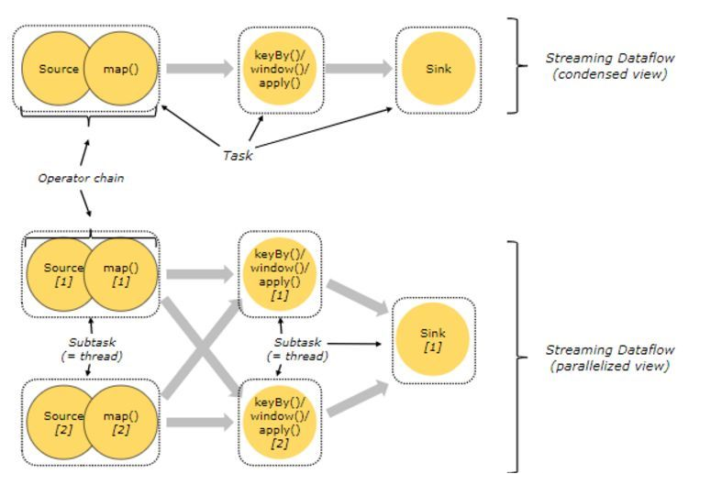

Flink提供了更细粒度的任务链控制方法，用户可根据需求创建任务链或禁止任务链。

### 禁用全局任务链

|  |
| --- |
| evn.disableOperatorChaining(); |

关闭全局任务链后，创建对应Operator Chain，需要用户先指定操作符，然后再调用startNewChain()方法创建。

|  |
| --- |
| dataStream.keyBy(0).filter().map().startNewChain().map(); |

startNewChain方法创建的链条只对调用方法的前一个操作符和后一个操作符有效，不影响其他的。比如示例中新建的链条只有map->map，对前面的filter无效。  
**禁用全局任务链会影响整体任务执行的情况，禁用前，要清楚任务执行的流程，否则可能造成非预期的结果。**

### 禁用**局部任务链**

如果不想关闭整体算子上的链条，只是想关闭部分算子上链条绑定，可以使用disableChaining()方法禁用当前操作符上的链条。

|  |
| --- |
| dataStream.keyBy(0).filter().map().disableChaining() |

上述代码只会禁用map操作上的任务链，不会影响其他操作符。

### Operator Chains(操作链)

* Flink出于分布式执行的目的，将operator的subtask链接在一起形成task（类似spark中的管道）。
* 每个task在一个线程中执行。
* 将operators链接成task是非常有效的优化：它可以减少线程与线程间的切换和数据缓冲的开销，并在降低延迟的同时提高整体吞吐量。
* 链接的行为可以在编程API中进行指定,详情请见代码OperatorChainTest。
* 开启操作链 和 禁用操作链的对比图(默认开启):
* Flink默认会将多个operator进行串联，形成任务链(task chain)
* 注意: task chain 可以理解为就是 operator chain 只是不同场景下，称呼不同。
* 我们也可以禁用任务链，让每个operator形成一个task。
* StreamExecutionEnvironment.disableOperatorChaining() 这个方法会禁用整条工作链
* 操作链其实就是类似spark的pipeline管道模式，一个task可以执行同一个窄依赖中的算子操作。
* 我们也可以细粒度的控制工作链的形成，比如调用dataStreamSource.map(...).startNewChain(),但不能使用dataStreamSource.startNewChain()
* dataStreamSource.filter(...).map(...).startNewChain().map(...)，需要注意的是，当这样写时相当于source和filter组成一条链，两个map组成一条链。
* 即在filter和map之间断开，各自形成单独的链。

参考代码：

|  |
| --- |
| /**  * 开启与禁用工作链时，输出的结果不一样。  * 当开启工作链时(默认启动)，operator map1与map2 组成一个task.  * 此时task运行时，对于hello，flink 这两条数据是：  * 先打印 hello ---- 1 , hello->1 ---- 2  * 后打印 flink ---- 1 , flink->1 ---- 2  * 当禁用工作链时，operator map1与map2 分别在两个task中执行  * 此时task运行时，对于hello，flink 这两条数据是：  * 先打印 hello ---- 1 , flink ---- 1  * 后打印 hello->1 ---- 2 , flink->1 ---- 2  *  * 注：操作链类似spark的管道,一个task执行多个的算子.  */ public class OperatorChainTest {   public static final String[] WORDS = new String[] {  "hello",  "flink",  "spark",  "hbase"  };   public static void main(String[] args) {  // 设置执行环境, 类似spark中初始化sparkContext一样  StreamExecutionEnvironment env = StreamExecutionEnvironment.getExecutionEnvironment();   env.setParallelism(1);   // 关闭操作链..  env.disableOperatorChaining();   DataStreamSource<String> dataStreamSource = env.fromElements(WORDS);   SingleOutputStreamOperator<String> pairStream = dataStreamSource.map(new MapFunction<String, String>() {  @Override  public String map(String value) throws Exception {  System.err.println(value + " ---- 1");  return value + "->1";  }  }).map(new MapFunction<String, String>() {  @Override  public String map(String value) throws Exception {  System.err.println(value + " ---- 2");  return value + "->2";  }  });   // 还可以控制更细粒度的任务链,比如指明从哪个operator开始形成一条新的链  // someStream.map(...).startNewChain()，但不能使用someStream.startNewChain()。  try {  env.execute();  } catch (Exception e) {  e.printStackTrace();  }  } } |